Универзитет у Београду

**Факултет организационих наука**

Лабораторија за софтверско инжењерство

Предмет: Пројектовање софтвера

Семинарски рад

Тема: Развој софтверског система за праћење рада

школе страних језика

Ментор: Студент:

проф. др Душан Савић Ђорђе Ивановић 31/19

Београд, 2022.

Садржај

**1.** **Прикупљање корисничких захтева** 4

1.1 Вербални опис система 4

1.2 Случајеви коришћења 5

СК1: Случај коришћења – Пријављивање на систем 6

СК2: Случај коришћења – Креирање курса страног језика 7

СК3: Случај коришћења – Измена курса страног језика 8

СК4: Случај коришћења – Брисање курса страног језика 9

СК5: Случај коришћења – Унос полазника 10

СК6: Случај коришћења – Измена полазника 11

СК7: Случај коришћења – Креирање групе за слушање курса 12

СК8: Случај коришћења – Измена групе за слушање курса 13

СК9: Случај коришћења – Избор курса 14

СК10: Случај коришћења – Претраживање курсева 15

**2. Aнализа** 17

2.1 Понашање софтверског система: Системски дијаграми секвенци 17

ДС1: Дијаграм секвенци случаја коришћења – Пријављивање на систем 17

ДС2: Дијаграм секвенци случаја коришћења – Креирање курса страног језика 18

ДС3: Дијаграм секвенци случаја коришћења – Измена курса страног језика 20

ДС4: Дијаграм секвенци случаја коришћења – Брисање курса страног језика 23

ДС5: Дијаграм секвенци случаја коришћења – Унос полазника 27

ДС6: Дијаграм секвенци случаја коришћења – Измена полазника 28

ДС7: Дијаграм секвенци случаја коришћења – Креирање групе за слушање курса 31

ДС8: Дијаграм секвенци случаја коришћења – Измена групе за слушање курса 34

ДС9: Дијаграм секвенци случаја коришћења – Избор курса 38

ДС10: Дијаграм секвенци случаја коришћења – Претраживање курсева 41

Резултат анализе системских дијаграма секвенци 44

2.2 Понашање софтверског система: Дефинисање уговора о системским операцијамa 44

2.3 Структура софтверског система: Концептуални модел 47

2.4 Структура софтверског система: Релациони модел 48

2.5 Логичка структура и понашање софтверског система 53

**3. Пројектовање** 54

3.1 Пројектовање корисничког интерфејса 54

3.1.1 Пројектовање екранских форми 55

СК1: Случај коришћења – Пријављивање на систем 58

СК2: Случај коришћења – Креирање курса страног језика 61

СК3: Случај коришћења – Измена курса страног језика 64

СК4: Случај коришћења – Брисање курса страног језика 69

СК5: Случај коришћења – Унос полазника 73

СК6: Случај коришћења – Измена полазника 76

СК7: Случај коришћења – Креирање групе за слушање курса 81

СК8: Случај коришћења – Измена групе за слушање курса 85

СК9: Случај коришћења – Избор курса 90

СК10: Случај коришћења – Претраживање курсева 95

3.1.2 Пројектовање контролера корисничког интерфејса 99

3.2 Пројектовање апликационе логике 99

3.2.2 Контролер апликационе логике 100

3.2.3 Пројектовање апликационе логике 100

3.3 Пројектовање структуре софтверског система 107

3.4 Брокер базе података 110

3.5 Пројектовање складишта података 112

4. Имплементација 119

5. Тестирање 122

# **Прикупљање корисничких захтева**

## 1.1 Вербални опис система

Потребно је направити софтверски систем за вођење евиденције о настави која се реализује у школи страних језика. Софтверски систем треба да омогући евидентирање полазника, расположивих курсева као и група за слушање у оквиру курсева. У систему постоје две улоге: администратор и полазник.

У оквиру система администратору су на располагању операције креирања новог полазника и новог курса. Приликом креирања полазника администратор уноси личне податке о полазнику (име, презиме, датум рођења) као и креденцијале које полазник користи приликом пријављивања на систем (корисничко име и лозинку). Креирање курса подразумева унос назива курса, нивоа знања, периода одржавања као и ограничења у погледу максималног броја полазника у оквиру сваке групе. Администратор у било ком тренутку може да изврши измену неисправних података, као и да обрише курсеве који се више не реализују. Систем треба да омогући администратору унос и измену група за слушање. Приликом уноса групе администратор се опредељује за курс у оквиру којег креира ову групу, од полазника који су изабрали овај курс врши избор оних који ће бити део те групе и на крају се од листе наставника са тог курса опредељује за једног или више њих. Могућа је накнадна измена података о свакој групи.

Операција претраживања курсева је доступна и администраторима и полазницима. Претраживање је могуће извршити по језикз курса, нивоу знања или по периоду одржавања. Сваки од корисника (администратор и полазник) пре почетка рада мора да изврши пријаву на систем уносом свог корисничког имена и лозинке.

Полазник након извршене претраге курсева и прегледања њихових детаља врши избор курса који жели да похађа.

## 1.2 Случајеви коришћења

На основу вербалног описа система могу се издвојити следећи случајеви коришћења:

1. Пријава на систем
2. Креирање курса страног језика
3. Измена курса страног језика
4. Брисање курса страног језика
5. Унос полазника
6. Измена полазника
7. Креирање групе за слушање курса (сложен случај коришћења)
8. Измена групе за слушање курса (сложен случај коришћења)
9. Избор курса
10. Претраживање курсева

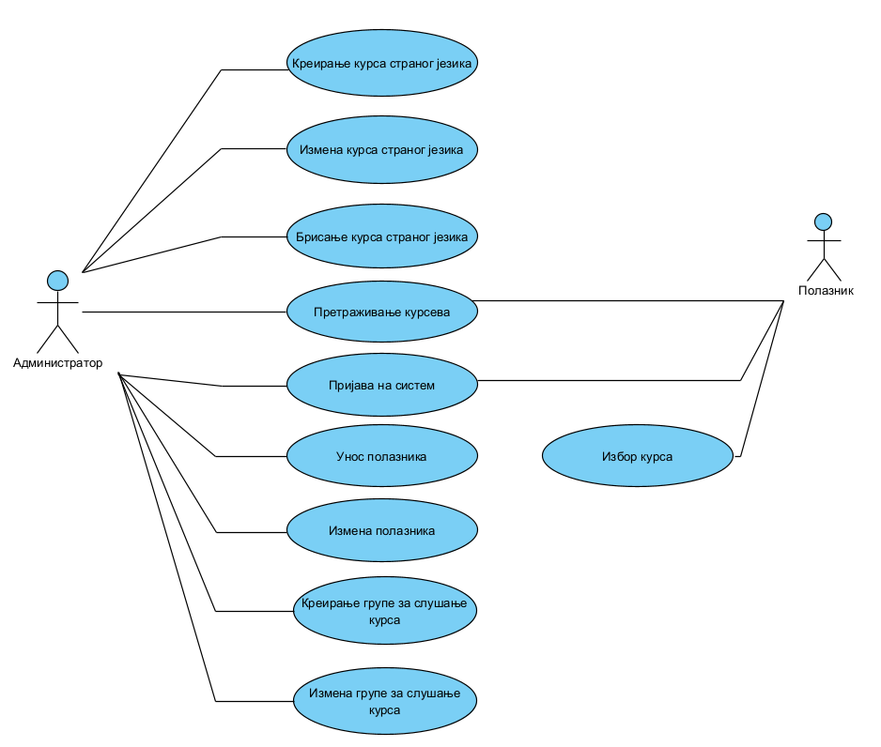

Слика 1: Модел случајева коиршћења

### **СК1: Случај коришћења – Пријављивање на систем**

**Назив СК**

Пријављивање на систем

**Актори СК**

Администратор/Полазник

**Учесници СК**

Администратор/Полазник и систем (програм)

**Предуслов**: Систем је укључен и приказује форму за пријаву

**Основни сценарио СК**

1. Администратор/Полазник **уноси** своје податке[1] за пријављивање. (АПУСО)
2. Администратор/Полазник **проверава** да ли је коректно унео своје податке. (АНСО)
3. Администратор/Полазник **позива** систем да се улогује (провери податке). (АПСО)
4. Систем **проверава** податке о администратору/полазнику. (СО)
5. Систем **приказује** администратору/полазникупочетнустрануипоруку: **“**Успешно сте се пријавили**”**. (ИА)

Алтернативна сценарија

* 1. Уколико систем не може да верификује администратора/полазника, он **приказује** поруку: “Неуспешно пријављивање на систем”. (ИА)

### **СК2: Случај коришћења – Креирање курса страног језика**

**Назив СК**

Креирање курса страног језика

**Актори СК**

Администратор

**Учесници СК**

Администратор и систем (програм)

**Предуслов**: Систем је укључен и администратор je улогован под својом шифром. Систем приказује форму за рад са курсом страног језика. Учитана је листа језика.

**Основни сценарио СК**

1. Администратор **уноси** податке[2] о курсу страног језика. (АПУСО)
2. Администратор **контролише** да ли је коректно унео податке о курсу страног језика. (АНСО)
3. Администратор **позива** систем да запамти податке о курсу страног језика. (АПСО)
4. Систем **памти** податке о курсу страног језика. (СО)
5. Систем **приказује** администратору запамћени курс страног језика и поруку: “Систем је запамтио нови курс страног језика“. (ИА)

Алтернативна сценарија

5.1 Уколико систем не може да запамти податке о курсу страног језика он приказује администратор поруку: “Систем не може да запамти курс страног језика”. (ИА)

### **СК3: Случај коришћења – Измена курса страног језика**

**Назив СК**

Измена курса страног језика

**Актори СК**

Администратор

**Учесници СК**

Администратор и систем (програм)

**Предуслов**: Систем је укључен и администратор je улогован под својом шифром. Систем приказује форму за рад са курсом страног језика. Учитана је листа постојећих курсева и листа језика.

**Основни сценарио СК**

1. Администратор **уноси** вредност[3]по којој претражује курсеве страних језика. (АПУСО)
2. Администратор **позива** систем да нађе курсеве страних језика по задатој вредности. (АПСО)
3. Систем **тражи** курсеве страних језика по задатој вредности.[4] (СО)
4. Систем **приказује** администратору податке о курсевима страних језика и поруку: “Систем је нашао курсеве страних језика по задатој вредности”. (ИА)
5. Администратор **бира** курс страног језика чије податке треба да промени. (АПУСО)
6. Администратор **позива** систем да учита податке о одабраном курсу страног језика. (АПСО)
7. Систем **учитава** податке о изабраном курсу страног језика. (СО)
8. Систем **приказује** администратору податке о изабраном курсу страног језика и поруку: “Систем је учитао одабрани курс страног језика”. (ИА)
9. Администратор **уноси** **(мења)** податке[5] о курсу страног језика. (АПУСО)
10. Администратор **контролише** да ли је коректно унео податке о курсу страног језика. (АНСО)
11. Администратор **позива** систем да запамти податке о курсу страног језика. (АПСО)
12. Систем **памти** податке о курсу страног језика. (СО)
13. Систем **приказује** администратору запамћени курс страног језика и поруку: “Систем је запамтио курс страног језика.” (ИА)

Алтернативна сценарија

4.1 Уколико систем не може да нађе курсеве страних језика он приказује администратору поруку: “Систем не може да нађе курсеве страних језика по задатој вредности”. Прекида се извршење сценарија. (ИА)

8.1 Уколико систем не може да учита курс страног језика он приказује администратору поруку: “Систем не може да учита курс страног језика”. Прекида се извршење сценарија. (ИА)

13.1 Уколико систем не може да запамти податке о курсу страног језика он приказује администратору поруку: “Систем не може да запамти курс страног језика”. (ИА)

### **СК4: Случај коришћења – Брисање курса страног језика**

**Назив СК**

Брисање курса страног језика

**Актори СК**

Администратор

**Учесници СК**

Администратор и систем (програм)

**Предуслов**: Систем је укључен и администратор je улогован под својом шифром. Систем приказује форму за рад са курсом страног језика. Учитана је листа постојећих курсева и језика.

**Основни сценарио СК**

1. Администратор **уноси** вредностпо којој претражује курсеве страних језика. (АПУСО)
2. Администратор **позива** систем да нађе курсеве страних језика по задатој вредности[6]. (АПСО)
3. Систем **тражи[7]** курсеве страних језика по задатој вредности. (СО)
4. Систем **приказује** администратору податке о курсевима страних језика и поруку: “Систем је нашао курсeве страних језика по задатој вредности”. (ИА)
5. Администратор **бира** курс страног језика који жели да обрише. (АПУСО)
6. Администратор **позива** систем да учита податке о изабраном курсу страног језика. (АПСО)
7. Систем **учитава** податке о одабраном курсу страног језика. (СО)
8. Систем **приказује** одабрани курс страног језика и поруку: “Систем је учитао одабрани курс страног језика”. (ИА)
9. Администратор **позива** систем да обрише курс страног језика. (АПСО)
10. Систем **брише** курс страног језика. (СО)
11. Систем **приказује** администратору поруку: “Систем је обрисао курс страног језика.” (ИА)

Алтернативна сценарија

4.1 Уколико систем не може да нађе курсеве страних језика он приказује администратору поруку: “Систем не може да нађе курсеве страних језика по задатој вредности”. Прекида се извршење сценарија. (ИА)

8.1 Уколико систем не може да учита курс страног језика он приказује администратору поруку: “Систем не може да учита курс страног језика”. Прекида се извршење сценарија. (ИА)

11.1 Уколико систем не може да избрише податке о курсу страног језика он приказује администратору поруку: “Систем не може да избрише курс страног језика”. (ИА)

### **СК5: Случај коришћења – Унос полазника**

**Назив СК**

Унос полазника

**Актори СК**

Администратор

**Учесници СК**

Администратор и систем (програм)

**Предуслов**: Систем је укључен и администратор je улогован под својом шифром. Систем приказује форму за рад са полазником.

**Основни сценарио СК**

1. Администратор **уноси** податке[8] о полазнику. (АПУСО)
2. Администратор **контролише** да ли је коректно унео податке о полазнику. (АНСО)
3. Администратор **позива** систем да запамти податке о полазнику. (АПСО)
4. Систем **памти** податке о полазнику. (СО)
5. Систем **приказује** администратору запамћеног полазника и поруку: “Систем је запамтио новог полазника“. (ИА)

Алтернативна сценарија

* 1. Уколико систем не може да запамти податке о полазнику он приказује администратор поруку: “Систем не може да запамти полазника ”. (ИА)

### **СК6: Случај коришћења – Измена полазника**

**Назив СК**

Измена полазника

**Актори СК**

Администратор

**Учесници СК**

Администратор и систем (програм)

**Предуслов**: Систем је укључен и администратор je улогован под својом шифром. Систем приказује форму за рад са полазником. Учитана је листа постојећих полазника.

**Основни сценарио СК**

1. Администратор **уноси** вредност[9]по којој претражује полазнике. (АПУСО)
2. Администратор **позива** систем да нађе полазнике по задатој вредности. (АПСО)
3. Систем **тражи[10]** полазнике по задатој вредности. (СО)
4. Систем **приказује** администратору податке о полазницима и поруку: “Систем је нашао полазнике по задатој вредности”. (ИА)
5. Администратор **бира** полазника чије податке треба да промени. (АПУСО)
6. Администратор **позива** систем да учита податке о одабраном полазнику (АПСО)
7. Систем **учитава** податке о изабраном полазнику. (СО)
8. Систем **приказује** администратору податке о изабраном полазнику и поруку: “Систем је учитао одабраног полазника”. (ИА)
9. Администратор **уноси** **(мења)** податке о полазнику. (АПУСО)
10. Администратор **контролише** да ли је коректно унео податке о полазнику. (АНСО)
11. Администратор **позива** систем да запамти податке о полазнику. (АПСО)
12. Систем **памти** податке о полазнику. (СО)
13. Систем **приказује** администратору запамћеног полазника и поруку: “Систем је запамтио полазника.” (ИА)

Алтернативна сценарија

4.1 Уколико систем не може да нађе полазнике он приказује администратору поруку: “Систем не може да нађе полазнике по задатој вредности”. Прекида се извршење сценарија. (ИА)

8.1 Уколико систем не може да учита полазника он приказује администратору поруку “Систем не може да учита полазника”. Прекида се извршење сценарија. (ИА)

13.1 Уколико систем не може да запамти податке о полазнику он приказује администратору поруку: “Систем не може да запамти полазника”. (ИА)

### **СК7: Случај коришћења – Креирање групе за слушање курса**

**Назив СК**

Креирање групе за слушање курса

**Актори СК**

Администратор

**Учесници СК**

Администратор и систем (програм)

**Предуслов**: Систем је укључен и администратор je улогован под својом шифром. Систем приказује форму за рад са групом за слушање курса. Учитана је листа постојећих курсева.

**Основни сценарио СК**

1. Администратор **бира** курс страног језика податке за који жели да креира групу за слушање курса. (АПУСО)
2. Администратор **позива** систем да учита податке о полазницима и наставницима за језик датог курса страног језика. (АПСО)
3. Систем **учитава** податке о полазниима и наставницима за језик датог курса страног језика. (СО)
4. Систем **приказује** администратору податке о полазницима и наставницима за изабрани курс страног језика. (ИА)

5. Администратор **уноси** податке[11] о групи за слушање курса. (АПУСО)

6. Администратор **контролише** да ли је коректно унео податке о групи за слушање

курса. (АНСО)

7. Администратор **позива** систем да запамти податке о групи за слушање курса.

(АПСО)

8. Систем **памти** податке о групи за слушање курса. (СО)

9. Систем **приказује** администратору запамћену групу за слушање курса и поруку: “Систем је запамтио групу за слушање курса.” (ИА)

Алтернативна сценарија

* 1. Уколико систем не може да учита податке о полазницима и наставницима за дати курс он приказује поруку: “Систем не може да учита полазнике и наставнике за дати курс.” (ИА)

9.1 Уколико систем не може да запамти податке о групи за слушање курса он приказује

администратору поруку: “Систем не може да запамти групу за слушање курса”. (ИА)

### **СК8: Случај коришћења – Измена групе за слушање курса**

**Назив СК**

Измена групе за слушање курса

**Актори СК**

Администратор

**Учесници СК**

Администратор и систем (програм)

**Предуслов**: Систем је укључен и администратор je улогован под својом шифром. Систем приказује форму за рад са групом за слушање курса. Учитана је листа постојећих курсева.

**Основни сценарио СК**

1. Администратор **уноси** вредност[12]по којој претражује групе за слушање курсева. (АПУСО)
2. Администратор **позива** систем да нађе групе за слушање курсева по задатој вредности. (АПСО)
3. Систем **тражи** групе за слушање курсева по задатој вредности. (СО)
4. Систем **приказује** администратору податке о групама за слушање курсева и поруку: “Систем је нашао групе за слушање курсева по задатој вредности”. (ИА)
5. Администратор **бира** групу за слушање курса чије податке треба да промени. (АПУСО)
6. Администратор **позива** систем да учита податке о одабраној групи за слушање курса. (АПСО)
7. Систем **учитава[13]** податке о изабраној групи за слушање курса. (СО)
8. Систем **приказује** администратору податке о изабраној групи за слушање курса и поруку: “Систем је учитао одабрану групу за слушање курса”. (ИА)
9. Администратор **уноси** **(мења)** податке[14] о групи за слушање курса. (АПУСО)
10. Администратор **контролише** да ли је коректно унео податке о групи за слушање курса. (АНСО)
11. Администратор **позива** систем да запамти податке о групи за слушање курса. (АПСО)
12. Систем **памти** податке о групи за слушање курса. (СО)
13. Систем **приказује** администратору запамћену групу за слушање курса и поруку: “Систем је запамтио групу за слушање курса.” (ИА)

Алтернативна сценарија

4.1 Уколико систем не може да нађе групе за слушање курсева он приказује администратору поруку: “Систем не може да нађе групе за слушање курсева по задатој вредности”. Прекида се извршење сценарија. (ИА)

8.1 Уколико систем не може да учита групу за слушање курса он приказује администратору поруку: “Систем не може да учита групу за слушање курса”. Прекида се извршење сценарија. (ИА)

13.1 Уколико систем не може да запамти податке о групи за слушање курс он приказује администратору поруку: “Систем не може да запамти групу за слушање курса”. (ИА)

### **СК9: Случај коришћења – Избор курса**

**Назив СК**

Избор курса

**Актори СК**

Полазник

**Учесници СК**

Полазник и систем (програм)

**Предуслов**: Систем је укључен и полазник je улогован под својом шифром. Систем приказује форму за рад са курсом. Учитана је листа курсева и језика.

**Основни сценарио СК**

1. Полазник **уноси** вредност[15]по којој претражује курсеве. (АПУСО)
2. Полазник **позива** систем да нађе курсеве по задатој вредности. (АПСО)
3. Систем **тражи[16]** курсеве по задатој вредности. (СО)
4. Систем **приказује** полазнику податке о курсевима и поруку: “Систем је нашао курсеве по задатој вредности”. (ИА)
5. Полазник **бира** курс. (АПУСО)
6. Полазник **позива** систем да учита курс. (АПСО)
7. Систем **учитава** курс. (СО)
8. Систем **приказује** полазнику податке о курсу и поруку: “Систем је учитао курс по задатој вредности”. (ИА)
9. Полазник **позива** систем да га прикључи курсу. (АПСО)
10. Систем **додаје** полазника на курс. (СО)
11. Систем **приказује** полазнику поруку: “Систем вас је додао на жељени курс”. (ИА)

Алтернативна сценарија

4.1 Уколико систем не може да нађе курсеве он приказује полазнику поруку: “Систем не може да нађе курсеве по задатој вредности”. Прекида се извршење сценарија. (ИА)

8.1 Уколико систем не може да учита курс он приказује полазнику поруку: “Систем не може да учита курс”. Прекида се извршење сценарија. (ИА)

11.1 Уколико систем не може да дода полазника на курс он приказује поруку: “Систем не може да вас прикључи на курс”.

### **СК10: Случај коришћења – Претраживање курсева**

**Назив СК**

Претраживање курсева

**Актори СК**

Администратор/Полазник

**Учесници СК**

Администратор/Полазник и систем (програм)

**Предуслов**: Систем је укључен и администратор/полазник je улогован под својом шифром. Систем приказује форму за рад са курсом. Учитана је листа курсева и листа језика.

**Основни сценарио СК**

1. Администратор/Полазник **уноси** вредност[17]по којој претражује курсеве. (АПУСО)
2. Администратор/Полазник **позива** систем да нађе курсеве по задатој вредности. (АПСО)
3. Систем **тражи[18]** курсеве по задатој вредности. (СО)
4. Систем **приказује** администратору/полазнику податке о курсевима и поруку: “Систем је нашао курсеве по задатој вредности”. (ИА)
5. Администратор/Полазник **бира** курс. (АПУСО)
6. Администратор/Полазник **позива** систем да учита курс. (АПСО)
7. Систем **учитава** курс. (СО)
8. Систем **приказује** администратору/полазнику податке о курсу и поруку: “Систем је учитао курс по задатој вредности”. (ИА)

Алтернативна сценарија

4.1 Уколико систем не може да нађе курсеве он приказује администратору/полазнику поруку: “Систем не може да нађе курсеве по задатој вредности”. Прекида се извршење сценарија. (ИА)

8.1 Уколико систем не може да учита полазника он приказује администратору поруку: “Систем не може да учита курс”. (ИА)

# **2. Aнализа**

## 2.1 Понашање софтверског система: Системски дијаграми секвенци

### **ДС1: Дијаграм секвенци случаја коришћења – Пријављивање на систем**

Основни сценарио

1. Администратор/Полазник **позива** систем да се улогује (провери податке). (АПСО)

2. Систем **приказује** администратору/полазникупочетнустрануипоруку: **“**Успешно сте се пријавили**”.** (ИА)

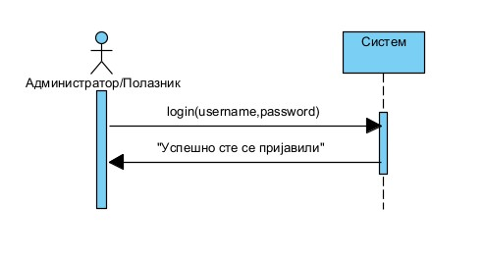

Слика 2: ДС Пријављивање на систем – основни сценарио

Алтернативна сценарија

2.1 Уколико систем не може да верификује администратора/полазника, он **приказује** поруку: “Неуспешно пријављивање на систем”. (ИА)

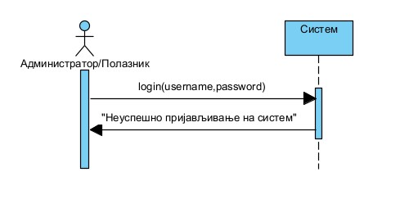

Слика 3: ДС Пријављивање на систем – алтернативни сценарио

Са наведених секвенцних дијаграма уочава се једна системска операција коју треба пројектовати:

1. *signal* **login**(*username,password*);

### **ДС2: Дијаграм секвенци случаја коришћења – Креирање курса страног језика**

Основни сценарио

1. Форма **позива** систем да учита листу језика. (АПСО)

2. Систем **враћа** форми листу језика. (ИА)

3. Администратор **позива** систем да запамти податке о курсу страног језика. (АПСО)

4. Систем **приказује** администратору запамћени курс страног језика и поруку: “Систем је запамтио нови курс страног језика“. (ИА)

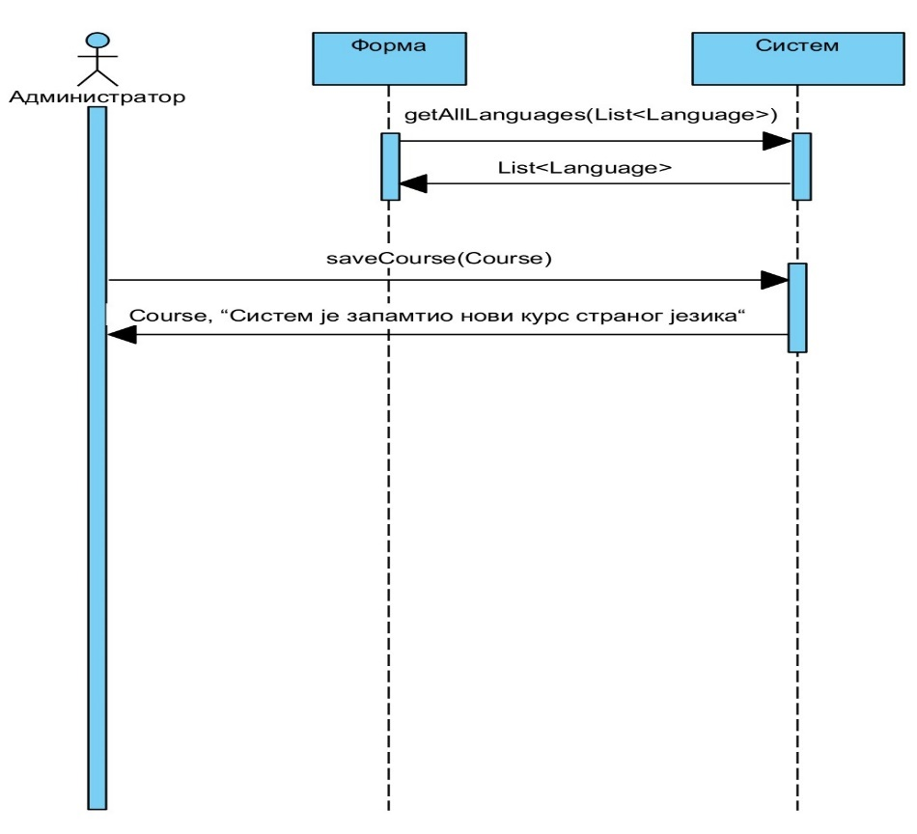

Слика 4: ДС Креирање курса страног језика – основни сценарио

Алтернативна сценарија

4. Уколико систем не може да запамти податке о курсу страног језика он приказује администратор поруку: “Систем не може да запамти курс страног језика”. (ИА)

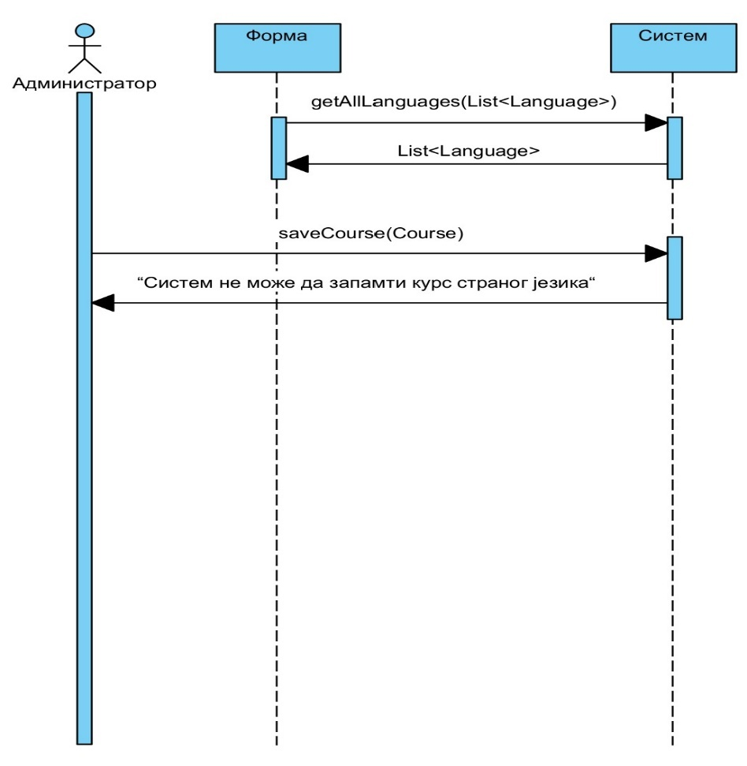

Слика 5: ДС Креирање курса страног језика – алтернативни сценарио

Са наведених секвенцних дијаграма уочавају се две системске операције које треба пројектовати:

1. *signal* **getAllLanguages**(*List<Language>*);

2. *signal* **saveCourse**(*Course*);

### **ДС3: Дијаграм секвенци случаја коришћења – Измена курса страног језика**

Основни сценарио

1. Форма **позива** систем да учита листу курсева. (АПСО)

2. Систем **враћа** форми листу курсева. (ИА)

3. Форма **позива** систем да учита листу језика. (АПСО)

4. Систем **враћа** форми листу језика. (ИА)

5. Администратор **позива** систем да нађе курсеве страних језика по задатој вредности. (АПСО)

6. Систем **приказује** администратору податке о курсевима страних језика и поруку: “Систем је нашао курсеве страних језика по задатој вредности”. (ИА)

7. Администратор **позива** систем да учита податке о одабраном курсу страног језика. (АПСО)

8. Систем **приказује** администратору податке о изабраном курсу страног језика и поруку: “Систем је учитао одабрани курс страног језика”. (ИА)

9. Администратор **позива** систем да запамти податке о курсу страног језика. (АПСО)

10. Систем **приказује** администратору запамћени курс страног језика и поруку: “Систем је запамтио курс страног језика.” (ИА)

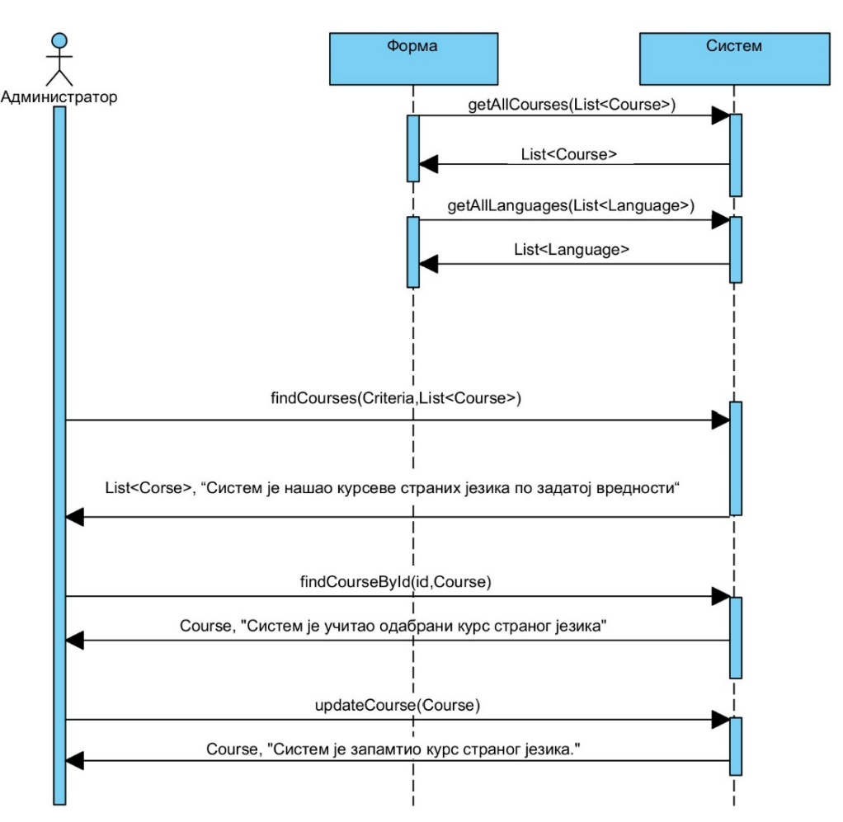

Слика 6: ДС Измена курса страног језика – основни сценарио

Алтернативнa сценаријa

6.1 Уколико систем не може да нађе курсеве страних језика он приказује администратору поруку: “Систем не може да нађе курсеве страних језика по задатој вредности”. Прекида се извршење сценарија. (ИА)

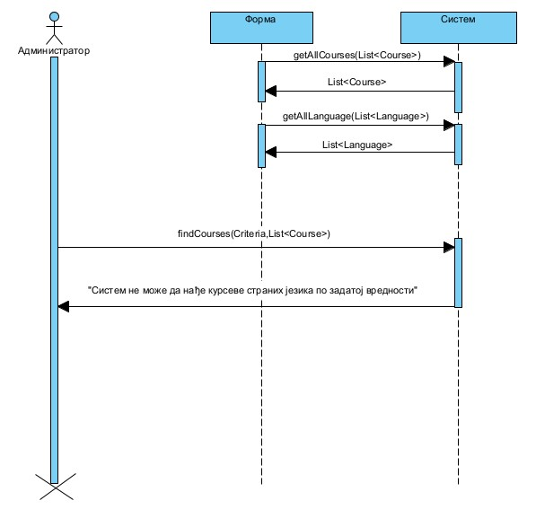

Слика 7: ДС Измена курса страног језика – алтернативни сценарио 1

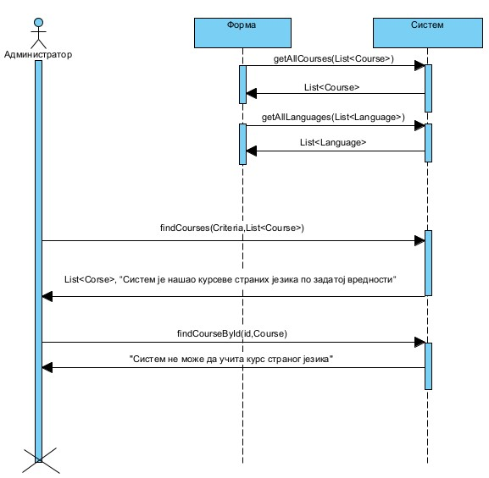8.1 Уколико систем не може да учита курс страног језика он приказује администратору поруку: “Систем не може да учита курс страног језика”. Прекида се извршење сценарија. (ИА)

Слика 8: ДС Измена курса страног језика – алтернативни сценарио 2

10.1 Уколико систем не може да запамти податке о курсу страног језика он приказује администратору поруку: “Систем не може да запамти курс страног језика”.[19] (ИА)

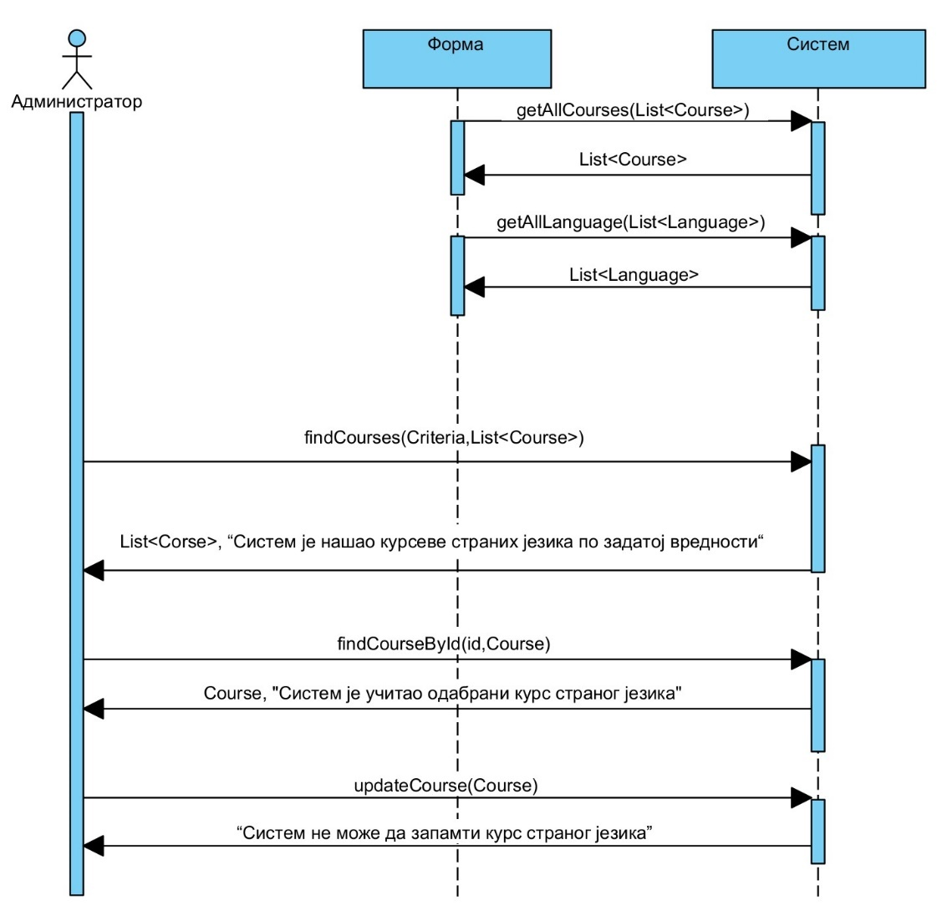

Слика 9: ДС Измена курса страног језика – алтернативни сценарио 3

Са наведених секвенцних дијаграма уочавају се пет системских операција које треба пројектовати:

1. *signal* **getAllCourses**(*List<Course>*);

2. *signal* **getAllLanguages**(*List<Language>*);

3. *signal* **findCourses**(*Criteria*, *List<Course>*);

4. *signal* **findCourseById**(*id,Course*);

5. *signal* **updateCourse**(*Course*);

### **ДС4: Дијаграм секвенци случаја коришћења – Брисање курса страног језика**

Основни сценарио

1. Форма **позива** систем да учита листу курсева. (АПСО)

2. Систем **враћа** форми листу курсева. (ИА)

3. Форма **позива** систем да учита листу језика. (АПСО)

4. Систем **враћа** форми листу језика. (ИА)

5. Администратор **позива** систем да нађе курсеве страних језика по задатој вредности. (АПСО)

6. Систем **приказује** администратору податке о курсевима страних језика и поруку: “Систем је нашао курсеве страних језика по задатој вредности”. (ИА)

7. Администратор **позива** систем да учита податке о одабраном курсу страног језика. (АПСО)

8. Систем **приказује** администратору податке о изабраном курсу страног језика и поруку: “Систем је учитао одабрани курс страног језика”. (ИА)

9. Администратор **позива** систем да обрише курс страног језика. (АПСО)

10. Систем **приказује** администратору поруку: “Систем је обрисао курс страног језика.” (ИА)

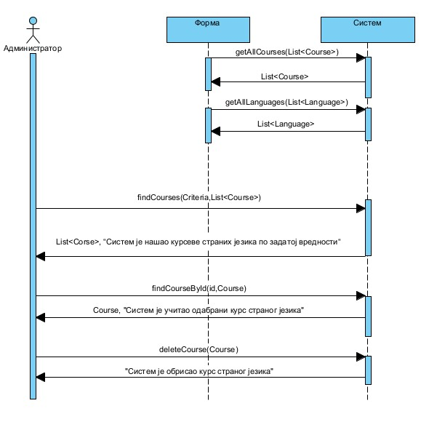

Слика 10: ДС Брисање курса страног језика – основни сценарио

Алтернативнa сценаријa

6.1 Уколико систем не може да нађе курсеве страних језика он приказује администратору поруку: “Систем не може да нађе курсеве страних језика по задатој вредности”. Прекида се извршење сценарија. (ИА)



Слика 11: ДС Брисање курса страног језика – алтернативни сценарио 1

8.1 Уколико систем не може да учита курс страног језика он приказује администратору поруку: “Систем не може да учита курс страног језика”. Прекида се извршење сценарија. (ИА)



Слика 12: ДС Брисање курса страног језика – алтернативни сценарио 2

10.1 Уколико систем не може да избрише податке о курсу страног језика он приказује администратору поруку: “Систем не може да избрише курс страног језика”. (ИА)

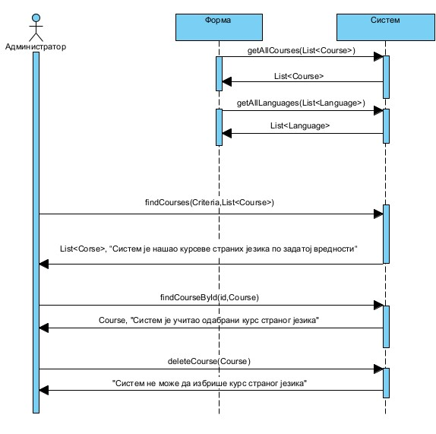

Слика 13: ДС Брисање курса страног језика – алтернативни сценарио 3

Са наведених секвенцних дијаграма уочавају се четири системске операције које треба пројектовати:

1. *signal* **getAllCourses**(*List<Course>*);

2. *signal* **getAllLanguages**(*List<Language>*);

2. *signal* **findCourses**(*Criteria*, *List<Course>*);

3. *signal* **findCourseById**(*id,Course*);

4. *signal* **deleteCourse**(*Course*);

### **ДС5: Дијаграм секвенци случаја коришћења – Унос полазника**

Основни сценарио

1. Администратор **позива** систем да запамти податке о полазнику. (АПСО)

2. Систем **приказује** администратору запамћеног полазника и поруку: “Систем је запамтио новог полазника“. (ИА)

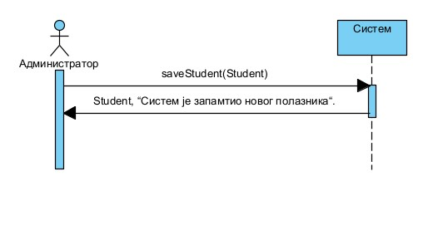

Слика 14: ДС Унос полазника – основни сценарио

Алтернативнa сценаријa

2.2 Уколико систем не може да запамти податке о полазнику он приказује администратору поруку: “Систем не може да запамти полазника ”. (ИА)

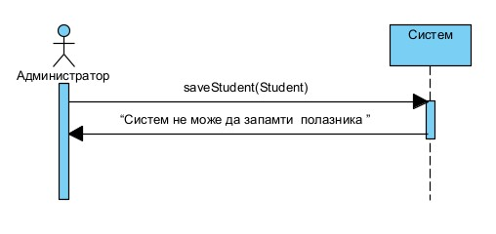

Слика 15: ДС Унос полазника – алтернативни сценарио

Са наведених секвенцних дијаграма уочава се једна системска операција коју треба пројектовати:

1. *signal* **saveStudent**(*Student*)

### **ДС6: Дијаграм секвенци случаја коришћења – Измена полазника**

Основни сценарио

1. Форма **позива** систем да учита листу полазника. (АПСО)

2. Систем **враћа** форми листу курсева. (ИА)

3. Администратор **позива** систем да нађе полазнике по задатој вредности. (АПСО)

4. Систем **приказује** администратору податке о полазницима и поруку: “Систем је нашао полазнике по задатој вредности”. (ИА)

5. Администратор **позива** систем да учита податке о одабраном полазнику. (АПСО)

6. Систем **приказује** администратору податке о изабраном полазнику и поруку: “Систем је учитао одабраног полазника”. (ИА)

7. Администратор **позива** систем да запамти податке о полазнику. (АПСО)

8. Систем **приказује** администратору запамћеног полазника и поруку: “Систем је запамтио полазника.” (ИА)

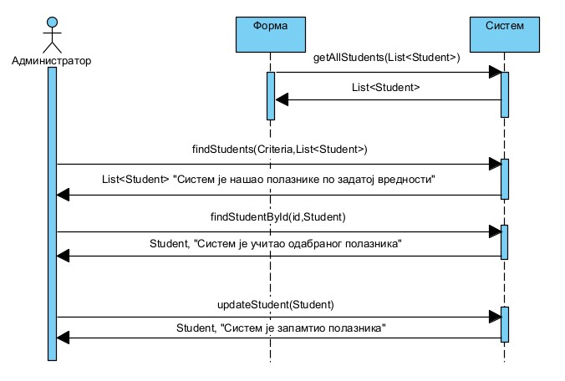

Слика 16: ДС Измена полазника – основни сценарио

Алтернативнa сценаријa

4.1 Уколико систем не може да нађе полазнике он приказује администратору поруку: “Систем не може да нађе полазнике по задатој вредности”. Прекида се извршење сценарија. (ИА)

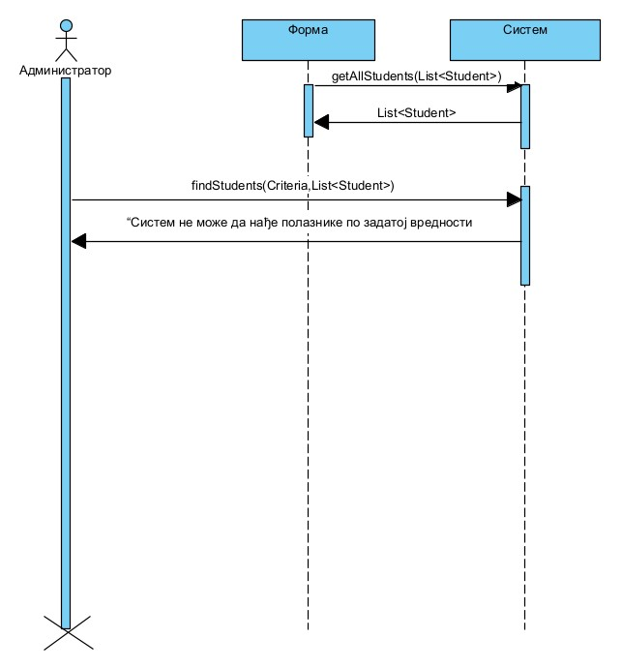

Слика 17: ДС Измена полазника – алтернативни сценарио 1

6.1 Уколико систем не може да учита полазника он приказује администратору поруку: “Систем не може да учита полазника”. Прекида се извршење сценарија. (ИА)

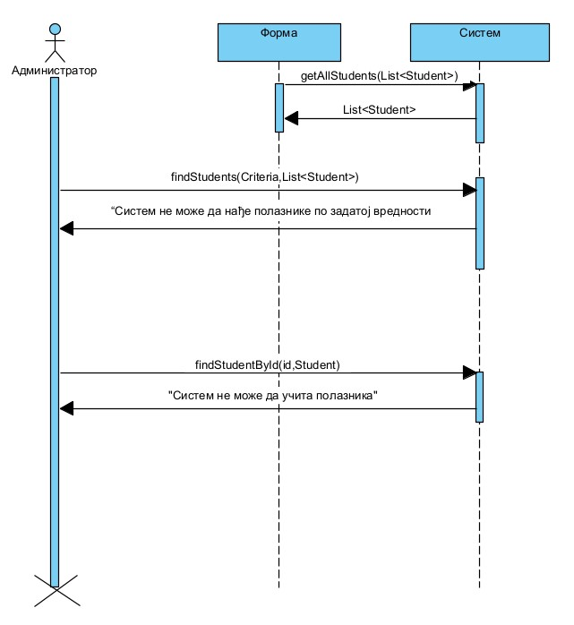

Слика 18: ДС Измена полазника – алтернативни сценарио 2

8.1 Уколико систем не може да запамти податке о полазнику он приказује администратору поруку: “Систем не може да запамзи полазника”. (ИА)

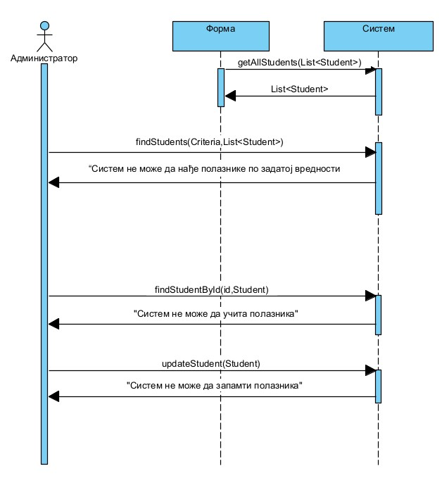

Слика 19: ДС Измена полазника – алтернативни сценарио 3

Са наведених секвенцних дијаграма уочавају се четири системске операције које треба пројектовати:

1. *signal* **getAllStudents**(*List<Student>*);

2. *signal* **findStudents**(*Criteria*, *List<Student>*);

3. *signal* **findStudentById**(*id,Student*);

4. *signal* **updateStudent**(*Student*);

### **ДС7: Дијаграм секвенци случаја коришћења – Креирање групе за слушање курса**

Основни сценарио

1. Форма **позива** систем да учита листу курсева. (АПСО)

2. Систем **враћа** форми листу курсева. (ИА)

3. Администратор **позива** систем да учита податке о полазницима и наставницима за дати курс страног језика. (АПСО)

4. Систем **приказује** администратору податке о полазницима и наставницима за изабрани курс страног језика. (ИА)

5. Администратор **позива** систем да запамти податке о групи за слушање курса. (АПСО)

6. Систем **приказује** администратору запамћену групу за слушање курса и поруку: “Систем је запамтио групу за слушање курса.” (ИА)

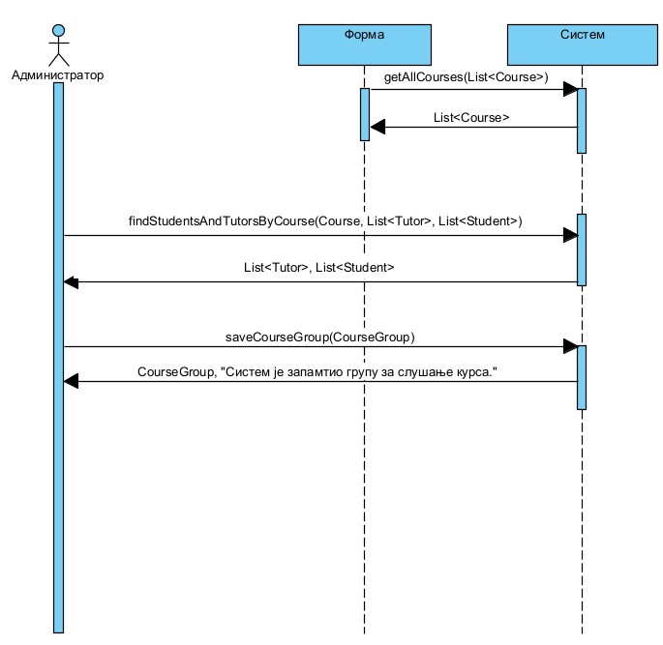

Слика 20: ДС Креирање групе за слушање курса – основни сценарио

Алтернативнa сценаријa

4.1 Уколико систем не може да учита податке о полазницима и наставницима за дати курс он приказује поруку: “Систем не може да учита полазнике и наставнике за дати курс.” Прекида се извршавање сценарија. (ИА)

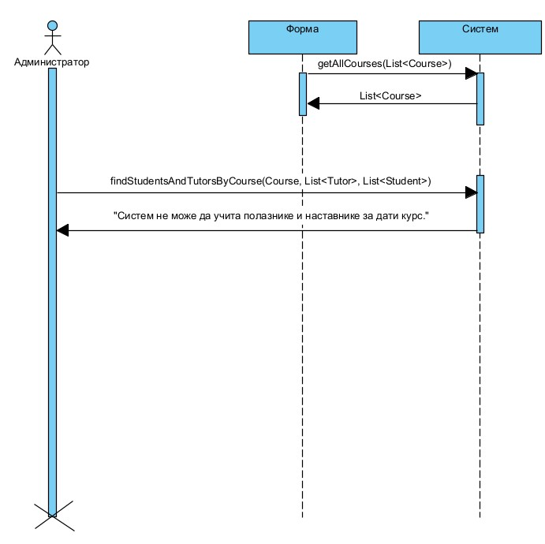

Слика 21: ДС Креирање групе за слушање курса – алтернативни сценарио 1

6.1 Уколико систем не може да запамти податке о групи за слушање курса он приказује

администратору поруку: “Систем не може да запамти групу за слушање курса”. (ИА)

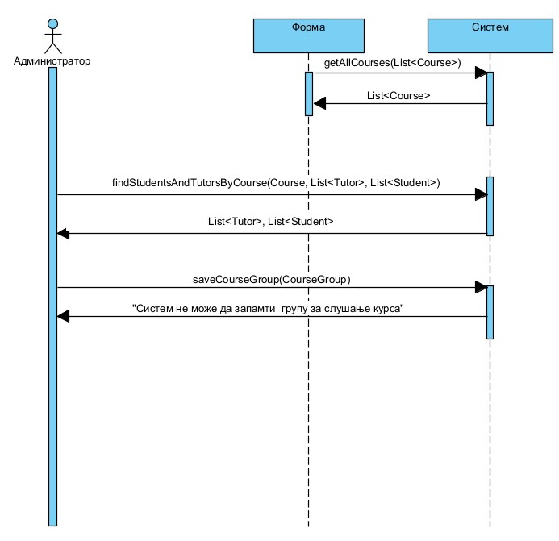

Слика 22: ДС Креирање групе за слушање курса – алтернативни сценарио 2

Са наведених секвенцних дијаграма уочавају се три системске операције које треба пројектовати:

1. *signal* **getAllCourses**(*List<Course >*);

2. *signal* **findStudentsAndTutorsByCourse**(*Course*, *List<Student>,List<Tutor>*);

3. *signal* **saveCourseGroup**(*CourseGroup*);

### **ДС8: Дијаграм секвенци случаја коришћења – Измена групе за слушање курса**

Основни сценарио

1. Форма **позива** систем да учита листу курсева. (АПСО)

2. Систем **враћа** форми листу курсева. (ИА)

3. Администратор **позива** систем да нађе групе за слушање курсева по задатој вредности. (АПСО)

4. Систем **приказује** администратору податке о групама за слушање курсева и поруку: “Систем је нашао групе за слушање курсева по задатој вредности”. (ИА

5. Администратор **позива** систем да учита податке о одабраној групи за слушање курса. (АПСО) [20]

6. Систем **приказује** администратору податке о изабраној групи за слушање курса и поруку: “Систем је учитао одабрану групу за слушање курса”. (ИА)

7. Администратор **позива** систем да запамти податке о групи за слушање курса. (АПСО)

8. Систем **приказује** администратору запамћену групу за слушање курса и поруку: “Систем је запамтио групу за слушање курса.” (ИА)

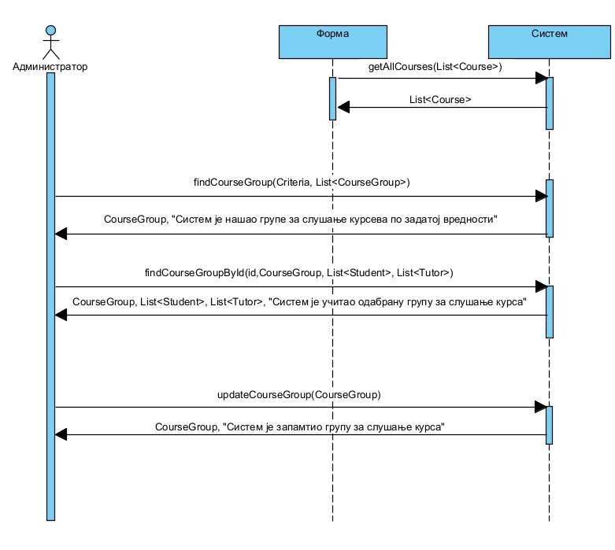

Слика 23: ДС Измена групе за слушање курса – основни сценарио

Алтернативна сценарији

4.1 Уколико систем не може да нађе групе за слушање курсева он приказује администратору поруку: “Систем не може да нађе групе за слушање курсева по задатој вредности”. Прекида се извршење сценарија. (ИА)

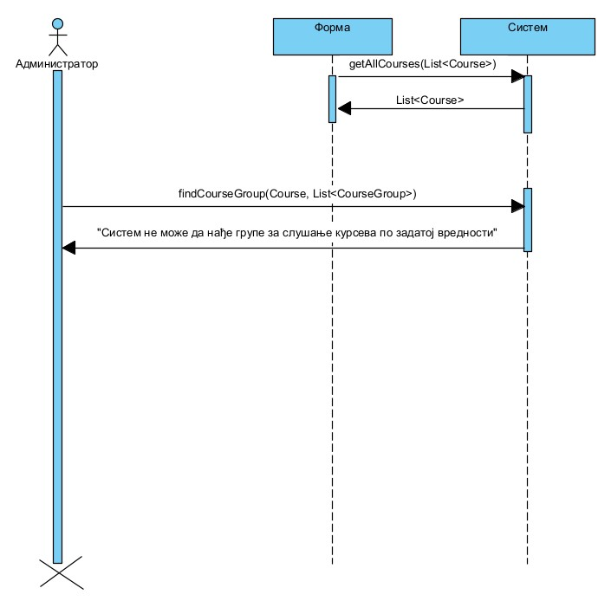

Слика 24: ДС Измена групе за слушање курса – алтернативни сценарио 1

6.1 Уколико систем не може да учита групу за слушање курса он приказује администратору поруку: “Систем не може да учита групу за слушање курса”. Прекида се извршење сценарија. (ИА)

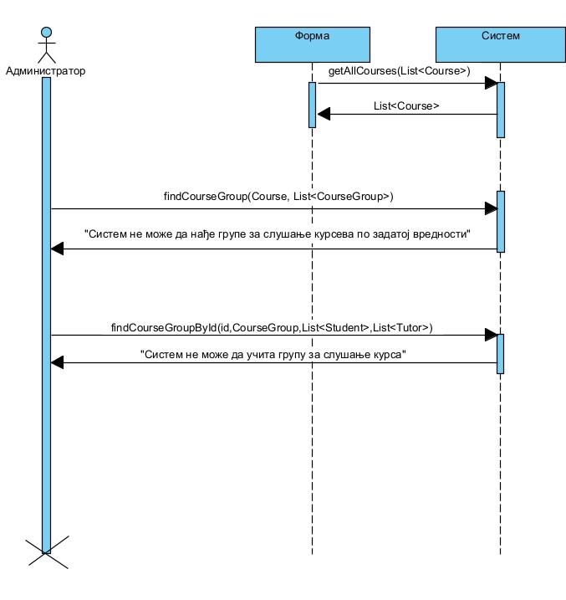

Слика 25: ДС Измена групе за слушање курса – алтернативни сценарио 2

8.1 Уколико систем не може да запамти податке о групи за слушање курс он приказује администратору поруку: “Систем не може да запамти групу за слушање курса”. (ИА)

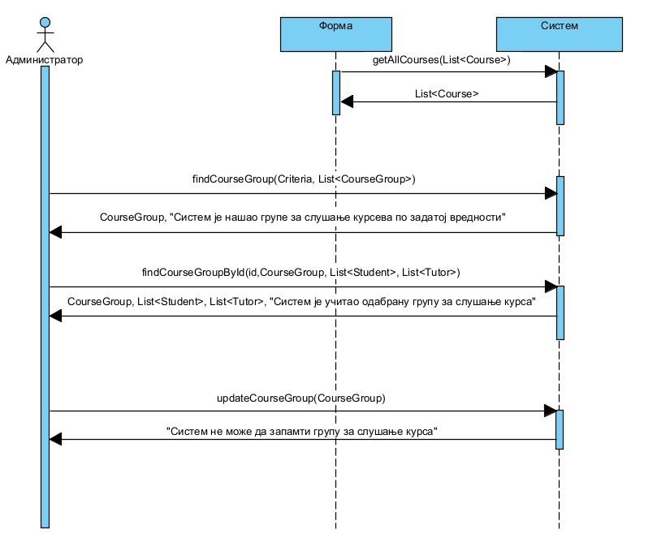

Слика 26: ДС Измена групе за слушање курса – алтернативни сценарио 3

Са наведених секвенцних дијаграма уочавају се четири системске операције које треба пројектовати:

1. *signal* **getAllCourses**(*List<Course >*);

2. *signal* **findCourseGroups**(*Criteria, List<CourseGroup>*);

3. *signal* **findCourseGroupById** (*id, CourseGroup, List<Student>, List<Tutor>*);

4. *signal* **updateCourseGroup**(*CourseGroup*);

### **ДС9: Дијаграм секвенци случаја коришћења – Избор курса**

Основни сценарио

1. Форма **позива** систем да учита листу курсева. (АПСО)

2. Систем **враћа** форми листу курсева. (ИА)

3. Форма **позива** систем да учита листу језика. (АПСО)

4. Систем **враћа** форми листу језика. (ИА)

5. Полазник **позива** систем да нађе курсеве по задатој вредности. (АПСО)

6. Систем **приказује** полазнику податке о курсевима и поруку: “Систем је нашао курсеве по задатој вредности”. (ИА)

7. Полазник **позива** систем да учита курс. (АПСО)

8. Систем **приказује** полазнику податке о курсу и поруку: “Систем је учитао курс по задатој вредности”. (ИА)

9. Полазник **позива** систем да га прикључи курсу. (АПСО)

10. Систем **приказује** полазнику поруку: “Систем вас је додао на жељени курс”.

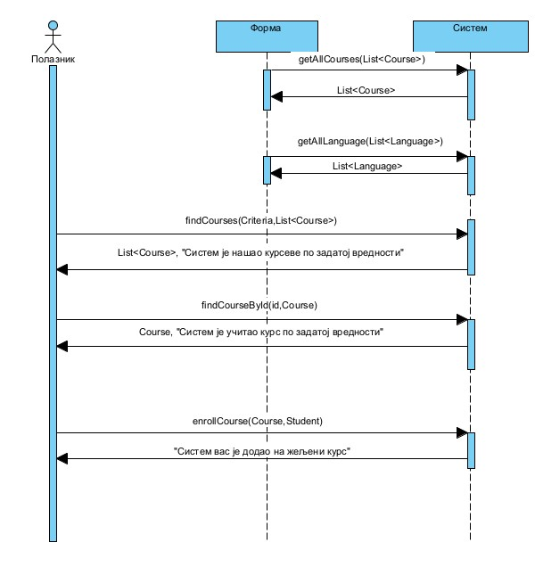

Слика 27: ДС Избор курса – основни сценарио

Алтернативна сценарија

6.1 Уколико систем не може да нађе курсеве он приказује полазнику поруку: “Систем не може да нађе курсеве по задатој вредности”. Прекида се извршење сценарија. (ИА)

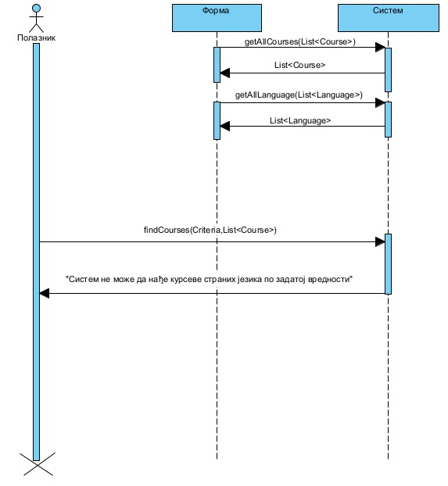

Слика 28: ДС Избор курса– алтернативни сценарио 1

8.1 Уколико систем не може да учита курс он приказује полазнику поруку: “Систем не може да учита курс”. Прекида се извршење сценарија. (ИА)

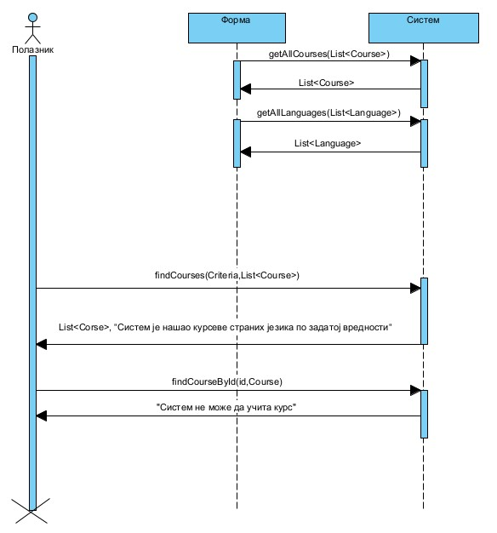

Слика 29: ДС Избор курса– алтернативни сценарио 2

10.1 Уколико систем не може да дода полазника на курс он приказује поруку: “Систем не може да вас прикључи на курс”.

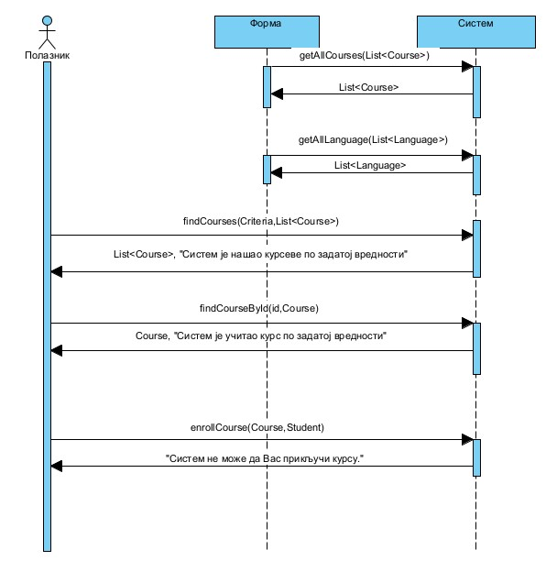

Слика 29: ДС Избор курса– алтернативни сценарио 3

Са наведених секвенцних дијаграма уочавају се четири системске операције које треба пројектовати:

1. *signal* **getAllCourses**(*List<Course >*);

2. *signal* **getAllLanguages**(*List<Language>*);

3. *signal* **findCourses**(*Course,List<Course>*);

4. *signal* **findCourseById**(*id,Course*);

5. *signal* **enrollCourse**(*Course,Student*);

### **ДС10: Дијаграм секвенци случаја коришћења – Претраживање курсева**

Основни сценарио

1. Форма **позива** систем да учита листу курсева. (АПСО)

2. Систем **враћа** форми листу курсева. (ИА)

3. Администратор/Полазник **позива** систем да нађе курсеве по задатој вредности. (АПСО)

4. Систем **приказује** администратору/полазнику податке о курсевима и поруку: “Систем је нашао курсеве по задатој вредности”. (ИА)

5. Администратор/Полазник **позива** систем да учита курс. (АПСО)

6. Систем **приказује** администратору/полазнику податке о курсу и поруку: “Систем је учитао курс по задатој вредности”. (ИА)

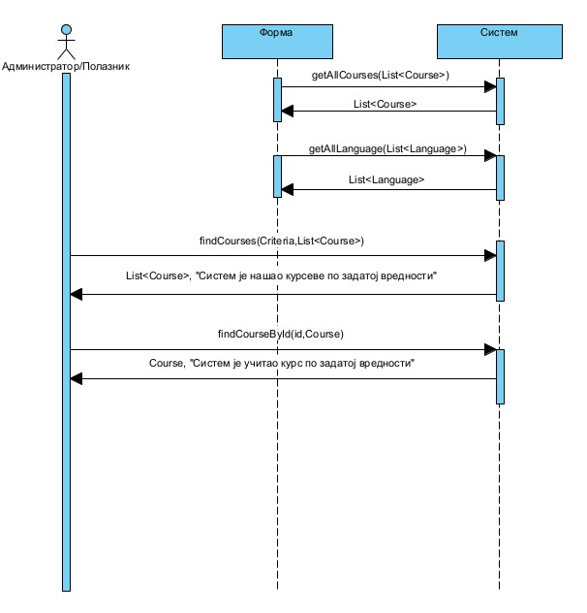

Слика 30: ДС Претраживање курсева– основни сценарио

Алтернативна сценарија

4.1 Уколико систем не може да нађе курсеве он приказује администратору/полазнику поруку: “Систем не може да нађе курсеве по задатој вредности”. Прекида се извршење сценарија. (ИА)

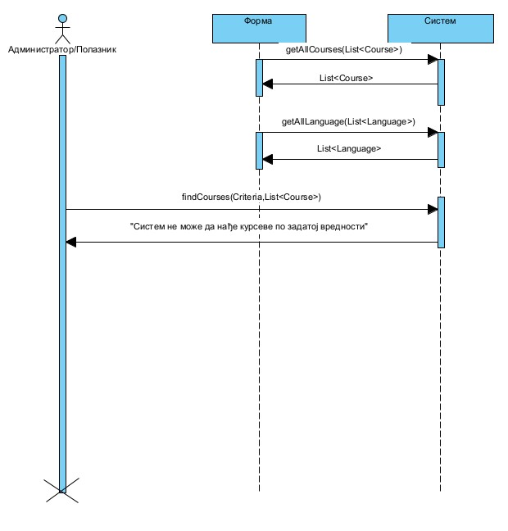

Слика 31: ДС Претраживање курсева– алтернативни сценарио 1

6.1 Уколико систем не може да учита полазника он приказује администратору поруку: “Систем не може да учита курс”. (ИА)



Слика 32: ДС Претраживање курсева– алтернативни сценарио 2

Са наведених секвенцних дијаграма уочавају се три системске операције које треба пројектовати:

1. *signal* **getAllCourses**(*List<Course >*);

2.*signal* **getAllLanguages**(*List<Language>*);

3. *signal* **findCourses**(*Course,List<Course>*);

4. *signal* **findCourseById**(*id,Course*);

### **Резултат анализе системских дијаграма секвенци**

Као резултат анализе сценарија добијено је укупно 19 системских операција које треба пројектовати:

1. *signal* **login**(*username,password*);

2. *signal* **getAllLanguages**(*List<Language>*);

3. *signal* **saveCourse**(*Course*);

4. *signal* **getAllCourses**(*List<Course>*);

5. *signal* **updateCourse**(*Course*);

6. *signal* **deleteCourse**(*Course*);

7. *signal* **saveStudent**(*Student*);

8. *signal* **getAllStudents**(*List<Student>*);

9. *signal* **updateStudent**(*Student*);

10. *signal* **saveCourseGroup**(*CourseGroup*);

11. *signal* **updateCourseGroup**(*CourseGroup*);

12. *signal* **enrollCourse**(*Course,Student*);

## 2.2 Понашање софтверског система: Дефинисање уговора о системским операцијамa

**Уговор УГ1:** *login*

**Операција: login**(*username, password*): signal;

**Веза са СК:** СК1

**Предуслови:** */*

**Постуслови:** *Полазник/Администратор је пријављен.*

**Уговор УГ2:** *getAllLanguages*

**Операција: getAllLanguages**(*List<Language>*): signal;

**Веза са СК:** СК2, СК3, СК4, СК9, СК10

**Предуслови:** */*

**Постуслови:** */*

**Уговор УГ3:** *saveCourse*

**Операција: saveCourse**(*Course*): signal;

**Веза са СК:** СК2

**Предуслови:** *Структурна и вредносна ограничења над објектом Course морају бити задовољена.*

**Постуслови:** *Подаци о курсу су запамћени.*

**Уговор УГ4:** *getAllCourses*

**Операција: getAllCourses**(*List<Course>*): signal;

**Веза са СК:** СК3, СК4, СК7, СК8, СК9, СК10

**Предуслови:** */*

**Постуслови:** */*

**Уговор УГ5:** *updateCourse*

**Операција: updateCourse**(*Course*): signal;

**Веза са СК:** СК3

**Предуслови:** *Структурна и вредносна ограничења над објектом Course морају бити задовољена.*

**Постуслови:** *Измењени курс је запамћен.*

**Уговор УГ6:** *deleteCourse*

**Операција: deleteCourse**(*Course*): signal;

**Веза са СК:** СК4

**Предуслови:** *Структурна и вредносна ограничења над објектом Course морају бити задовољена.*

**Постуслови:** *Подаци о курсу су обрисани.*

**Уговор УГ7:** *saveStudent*

**Операција: saveStudent**(*Student*): signal;

**Веза са СК:** СК5

**Предуслови:** *Структурна и вредносна ограничења над објектом Student морају бити задовољена.*

**Постуслови:** *Подаци о студенту су запамћени.*

**Уговор УГ8:** *getAllStudents*

**Операција: getAllStudents**(*List<Student>*): signal;

**Веза са СК:** СК6

**Предуслови:** */*

**Постуслови:** */*

**Уговор УГ9:** *updateStudent*

**Операција:****updateStudent**(*Student*): signal;

**Веза са СК:** СК6

**Предуслови:** *Структурна и вредносна ограничења над објектом Student морају бити задовољена.*

**Постуслови:** *Измењени студент је запамћен.*

**Уговор УГ10:** *saveCourseGroup*

**Операција: saveCourseGroup**(*CourseGroup*): signal

**Веза са СК:** СК7

**Предуслови:** *Структурна и вредносна ограничења над објектом CourseGroup морају бити задовољена.*

**Постуслови:** *Подаци о групи за слушање курса су запамћени.*

**Уговор УГ11:** *updateCourseGroup*

**Операција: updateCourseGroup**(*CourseGroup*): signal

**Веза са СК:** СК8

**Предуслови:** *Структурна и вредносна ограничења над објектом CourseGroup морају бити задовољена. Ако је прошао датум завршетка курса којем група припада не може се извршити системска операција*

**Постуслови:** *Измењена група за слушање је запамћена.*

**Уговор УГ12:** *enrollCourse*

**Операција: enrollCourse**(*Course,Student*): signal

**Веза са СК:** СК9

**Предуслови:** *Структурна и вредносна[21] ограничења над објектом CourseGroup морају бити задовољена.[22]*

**Постуслови:** *Измењена група за слушање је запамћена*

## 2.3 Структура софтверског система: Концептуални модел

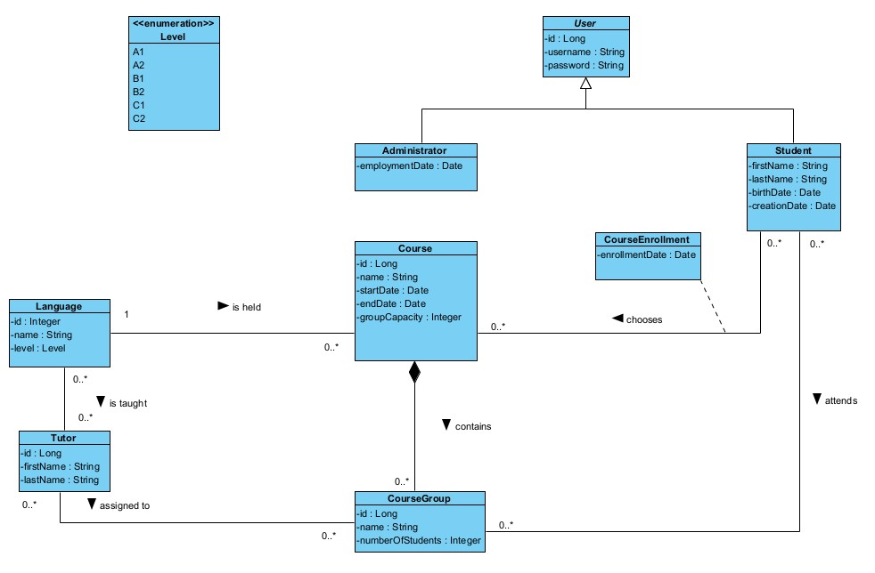

Слика 33: Концептуални модел[23]

## 2.4 Структура софтверског система: Релациони модел

**User** (id, username, password)

**Administrator** (*user_id*, employmentDate)

**Student** (*user_id*, firstName, lastName, birthDate, creationDate)

**Course** (id, name, startDate, endDate, groupCapacity*,language_id*)

**Language** (id, name, level)

**Tutor** (id, firstName, lastName)

**LanguageTutor** (*tutor_id, language_id*)

**CourseGroup** (id,*course_id*, name, numberOfStudents)

**TutorsAssignment** (*tutor_id*, *id,course_group_id*)

**GroupEnrollment** (*student_id, id,course_group_id*)

|  |  |  |  |  |  |  |
| --- | --- | --- | --- | --- | --- | --- |
| **Табела**  User | | **Просто вредносно ограничење** | | **Сложено вредносно ограничење** | | **Структурно ограничење** |
| **Атрибути** |  | **Тип атрибута** | **Вредност атрибута** | **Међузависност атрибута једне табеле** | **Међузависност атрибута више табела** | INSERT /  UPDATE CASCADES  Administrator, Student  DELETE  RESTRICTED  Administrator,  Student |
| id | Long | NOT NULL and >0 |  |  |
| username | String | NOT NULL and LEN(  username) >5 |  |  |
| password | String | NOT NULL and LEN(  password) >5 |  |  |

|  |  |  |  |  |  |  |
| --- | --- | --- | --- | --- | --- | --- |
| **Табела** Administrator | | **Просто вредносно ограничење** | | **Сложено вредносно ограничење** | | **Структурно ограничење** |
| **Атрибути** |  | **Тип атрибута** | **Вредност атрибута** | **Међузависност атрибута једне табеле** | **Међузависност атрибута више табела** | INSERT RESTRICTED  User  UPDATE RESTRICTED  User  DELETE  / |
| user_id | Long | NOT NULL and >0 |  |  |
| employ-entDate | Date |  |  |  |

|  |  |  |  |  |  |  |
| --- | --- | --- | --- | --- | --- | --- |
| **Табела**  Student | | **Просто вредносно ограничење** | | **Сложено вредносно ограничење** | | **Структурно ограничење** |
| **Атрибути** |  | **Тип атрибута** | **Вредност атрибута** | **Међузависност атрибута једне табеле** | **Међузависност атрибута више табела** | INSERT RESTRICTED  User  UPDATE RESTRICTED  User  DELETE  RESTRICTED  GroupEnrollment |
| user_id | Long | NOT NULL and >0 |  |  |
| firstName | String | NOT NULL |  |  |
| lastName | String | NOT NULL |  |  |
| birthDate | Date |  |  |  |
| creation-  Date | Date |  |  |  |
| **Табела**  Course | | **Просто вредносно ограничење** | | **Сложено вредносно ограничење** | | **Структурно ограничење** |
| **Атрибути** |  | **Тип атрибута** | **Вредност атрибута** | **Међузависност атрибута једне табеле** | **Међузависност атрибута више табела** | INSERT  RESTRICTED  Language  UPDATE  CASCADE  CourseGroup,  CourseEnrollment  DELETE  RESTRICTED  CourseGroup  CASCADE  CourseEnrollment |
| id | Long | NOT NULL and >0 |  |  |
| name | String | NOT NULL |  |  |
| language_id | Long | NOT NULL and >0 |  |  |
| startDate | Date | NOT NULL | startDate <  endDate |  |
| endDate | Date | NOT NULL | endDate >  startDate |  |
| group-Capacitu | Integer | NOT NULL and >0 |  |  |

|  |  |  |  |  |  |  |
| --- | --- | --- | --- | --- | --- | --- |
| **Табела**  Tutor | | **Просто вредносно ограничење** | | **Сложено вредносно ограничење** | | **Структурно ограничење** |
| **Атрибути** |  | **Тип атрибута** | **Вредност атрибута** | **Међузависност атрибута једне табеле** | **Међузависност атрибута више табела** | INSERT RESTRICTED  Language  UPDATE CASCADE  TutorAssignment,  LanguageTutor  DELETE  CASCADE  LanguageTutor  RESTRICTED  TutorAssignment |
| id | Long | NOT NULL and >0 |  |  |
| firstName | String | NOT NULL |  |  |
| lastName | String | NOT NULL |  |  |

|  |  |  |  |  |  |  |
| --- | --- | --- | --- | --- | --- | --- |
| **Табела**  LanguageTutor | | **Просто вредносно ограничење** | | **Сложено вредносно ограничење** | | **Структурно ограничење** |
| **Атрибути** |  | **Тип атрибута** | **Вредност атрибута** | **Међузависност атрибута једне табеле** | **Међузависност атрибута више табела** | INSERT RESTRICTED  Tutor, Language  UPDATE RESTRICTED  Tutor, Language  DELETE  / |
| tutor_id | Long | NOT NULL and >0 |  |  |
| language_id | Long | NOT NULL  and >0 |  |  |
| Employme-ntDate | Date | NOT NULL |  |  |

|  |  |  |  |  |  |  |
| --- | --- | --- | --- | --- | --- | --- |
| **Табела**  CourseGroup | | **Просто вредносно ограничење** | | **Сложено вредносно ограничење** | | **Структурно ограничење** |
| **Атрибути** |  | **Тип атрибута** | **Вредност атрибута** | **Међузависност атрибута једне табеле** | **Међузависност атрибута више табела** | INSERT RESTRICTED  Course  UPDATE RESTRICTED  Course  CASCADE  TutorsAssignment  GroupEnrollment  DELETE  CASCADE  TutorsAssignment GroupEnrollment |
| id | Long | NOT NULL and >0 |  |  |
| course_id | Long | NOT NULL  and >0 |  |  |
| name | String | NOT NULL |  | numOfStudents  <= capacity FROM Course |
| numOfSt-udents | Integer | NOT NULL  and >=0 |

|  |  |  |  |  |  |  |
| --- | --- | --- | --- | --- | --- | --- |
| **Табела** TutorsAssignment | | **Просто вредносно ограничење** | | **Сложено вредносно ограничење** | | **Структурно ограничење** |
| **Атрибути** |  | **Тип атрибута** | **Вредност атрибута** | **Међузависност атрибута једне табеле** | **Међузависност атрибута више табела** | INSERT RESTRICTED  CourseGroup,  Tutor  UPDATE RESTRICTED  CourseGroup,  Tutor  DELETE  / |
| tutor_id | Long | NOT NULL and >0 |  |  |
| course_group_id | Long | NOT NULL  and >0 |  |  |

|  |  |  |  |  |  |  |
| --- | --- | --- | --- | --- | --- | --- |
| **Табела**  GroupEnrollment | | **Просто вредносно ограничење** | | **Сложено вредносно ограничење** | | **Структурно ограничење** |
| **Атрибути** |  | **Тип атрибута** | **Вредност атрибута** | **Међузависност атрибута једне табеле** | **Међузависност атрибута више табела** | INSERT RESTRICTED  CourseGroup,  Student  UPDATE RESTRICTED  CourseGroup,  Student  DELETE  / |
| student_id | Long | NOT NULL and >0 |  |  |
| course_group_id | Long | NOT NULL  and >0 |  |  |

|  |  |  |  |  |  |  |
| --- | --- | --- | --- | --- | --- | --- |
| **Табела**  Language | | **Просто вредносно ограничење** | | **Сложено вредносно ограничење** | | **Структурно ограничење** |
| **Атрибути** |  | **Тип атрибута** | **Вредност атрибута** | **Међузависност атрибута једне табеле** | **Међузависност атрибута више табела** | INSERT  /  UPDATE  CASCADE  LanguageTutor, Course  DELETE  RESTRICTED  LanguageTutor, Course |
| language_id | Long | NOT NULL and >0 |  |  |
| name | String | NOT NULL |  |  |
| level | Enum |  |  |  |

## 2.5 Логичка структура и понашање софтверског система

Као резултат анализе сценарија СК и прављења концептуалног модела добија се **логичка структура и понашање софтверског система**:

Слика 34: Логичка структура и понашање софтверског система

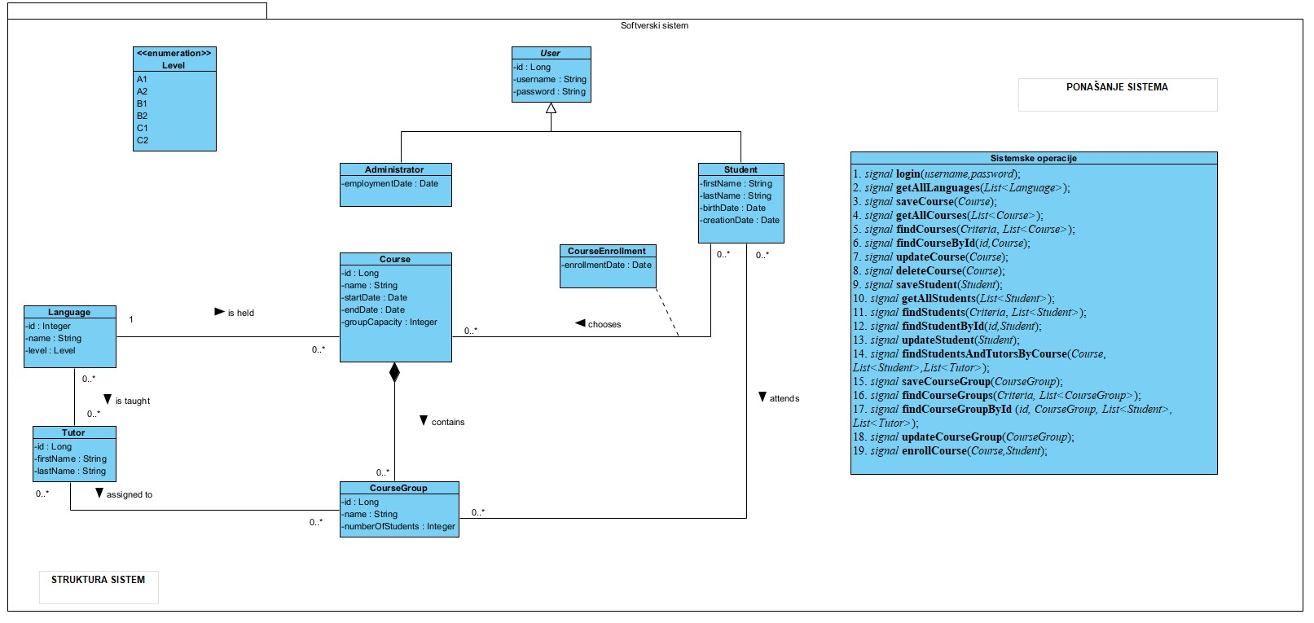

# **3. Пројектовање**

Фаза пројектовања описује физичку структуру и понашање софтверског система то јест архитектуру софтверског система. У овом семинарском раду користи се тронивојска архитектура софтверског система у којој се систем састоји из 3 нивоа:

1. Ниво корисничког интерфејса
2. Ниво апликационе логике
3. Ниво складишта података

Ниво корисничког интерфејса је на страни корисника, а апликациона логика и складиште података на страни сервера.

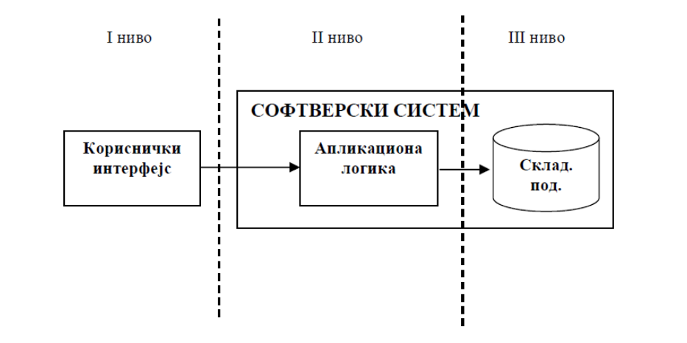

Слика 35: Архитектура софтверског система

## 3.1 Пројектовање корисничког интерфејса

Кориснички интерфејс представља реализацију улаза и/или излаза софтверског система и његову структуру чине екранска форма и контролер корисничког интерфејса. Помоћу њега корисник интерагује са системом, генерише догађаје, позива акције и уноси податке, а од система добија одговоре

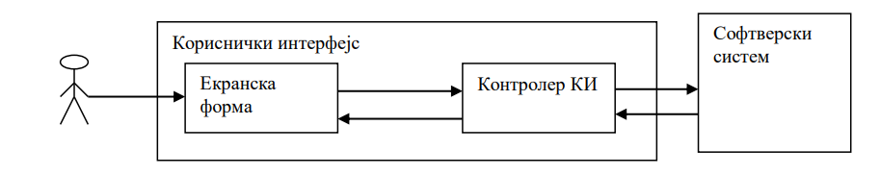

Слика 36: Кориснички интерфејс

## 3.1.1 Пројектовање екранских форми

Кориснички интерфејс је дефинисан преко скупа екранских форми. Сценариja коришћења екранских форми су директно повезани са сценаријима случајева коришћења.

За управљање и конфигурацију сервера, на серверској страни је обезбеђена форма која изгледа овако:

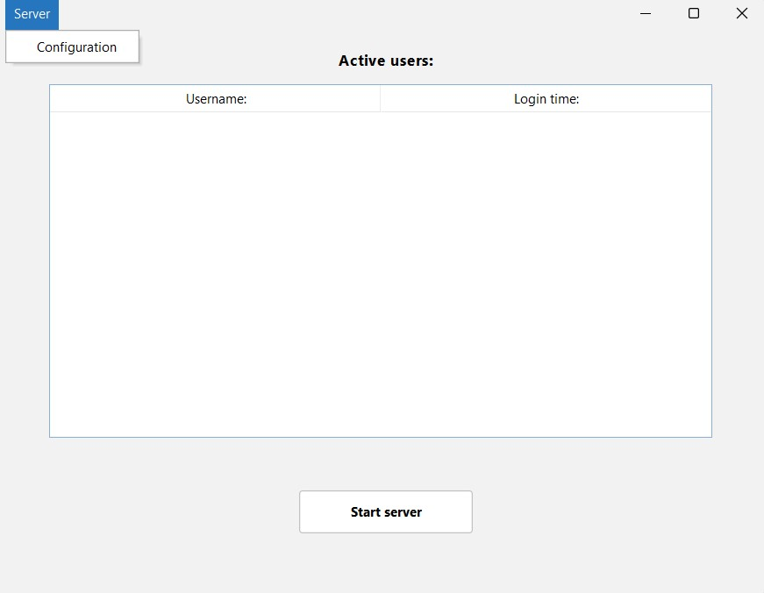

Слика 37: Изглед серверске форме

Кликом на ставку менија **Configuration** отвара се дијалог за подешавање основних конфигурационих параметара сервера.

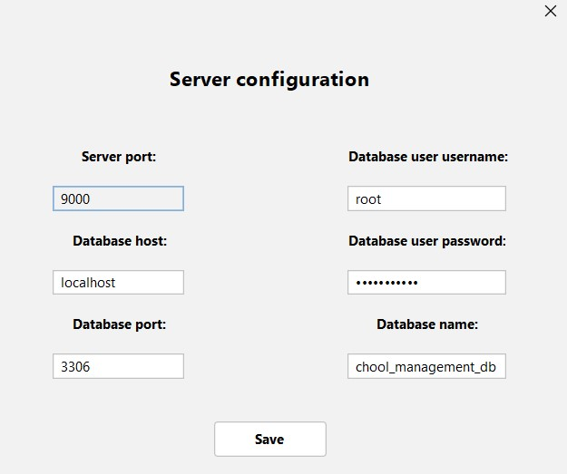

Слика 38: Дијалог за конфигурационе параметре сервера

Уколико се покуша покренути сервер, а сервер је већ покренут на одабраном сокету, проказаће се порука о грешци:

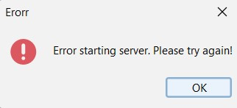

Слика 39: Грешка приликом покретања сервера

Уколико корисник покуша да подеси и сачува невалидне конфигурационе параметре приказаће му се следећа порука:

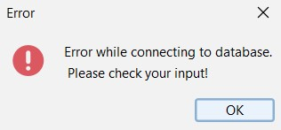

Слика 40: Грешка приликом подешавања конфигурационих параметара

На клијентској страни, потребно је да се корисник најпре пријави на систем. Форма за пријаву изгледа овако:

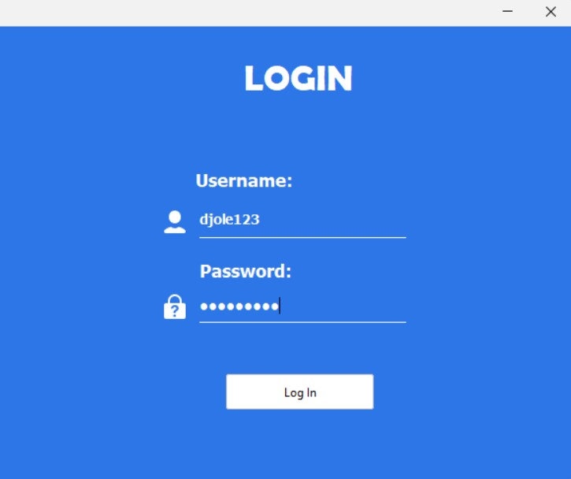

Слика 41: Форма за пријављивање

Уколико је пријава неуспешна кориснику се приказује одговарајућа порука. У супротном отвара се форма за рад са самим системом. Изглед форме зависи од тога да ли се пријавио администратор или студент.

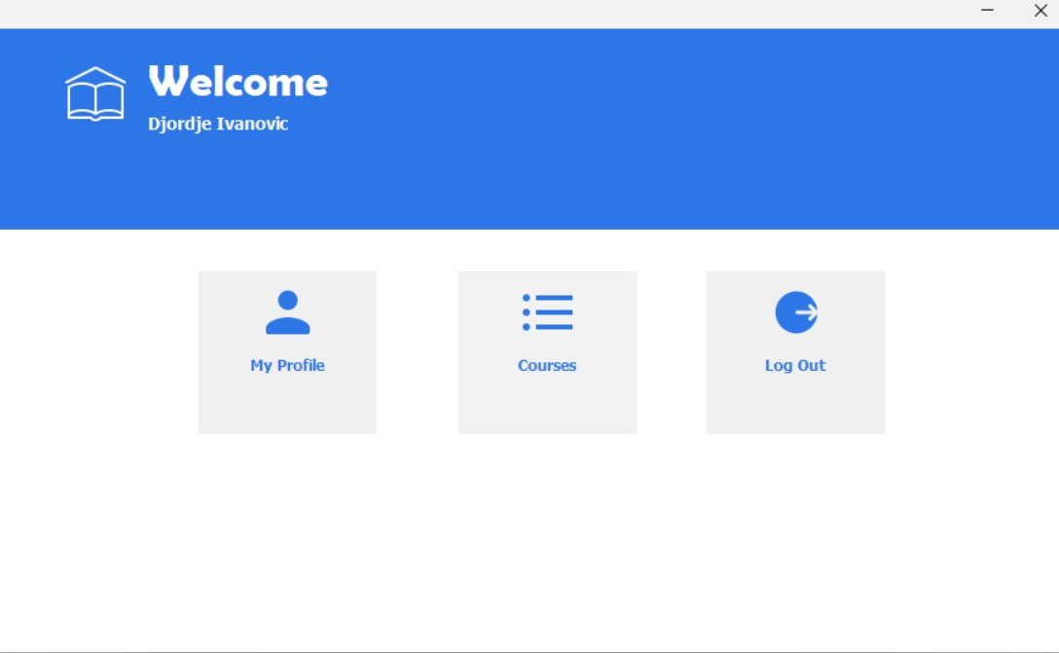

Слика 42: Главна форма – студент

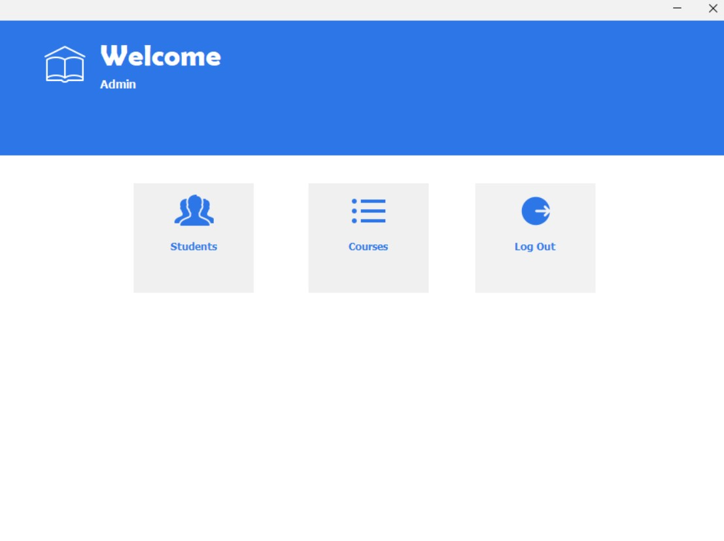

Слика 43: Главна форма – администратор

### **СК1: Случај коришћења – Пријављивање на систем**

**Назив СК**

Пријављивање на систем

**Актори СК**

Администратор/Полазник

**Учесници СК**

Администратор/Полазник и систем (програм)

**Предуслов**: Систем је укључен и приказује форму за пријаву

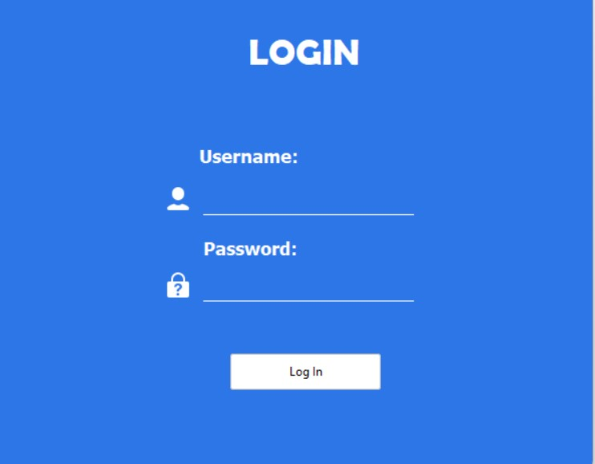

Слика 44: Екранска форма за пријаву на систем

**Основни сценарио СК**

1. Администратор/Полазник **уноси** своје податке за пријављивање. (АПУСО)



Слика 45: Попуњена екранска форма за пријаву на систем

1. Администратор/Полазник **проверава** да ли је коректно унео своје податке. (АНСО)
2. Администратор/Полазник **позива** систем да се улогује (провери податке). (АПСО)

Опис акције: Администратор/Полазник кликом на дугме „Log In“ позива системску операцију login(username,password)

1. Систем **проверава** податке о администратору/полазнику. (СО)
2. Систем **приказује** администратору/полазникупочетнустрануипоруку: **“**Успешно сте се пријавили**”.** (ИА)

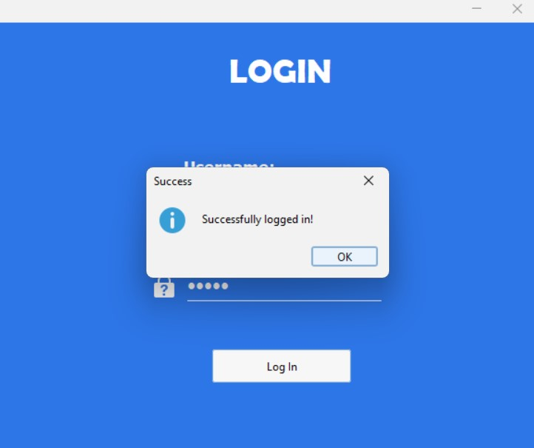

Слика 46: Порука о успешном пријављивању

Алтернативна сценарија

* 1. Уколико систем не може да верификује администратора/полазника, он **приказује** поруку: “Неуспешно пријављивање на систем”. (ИА)

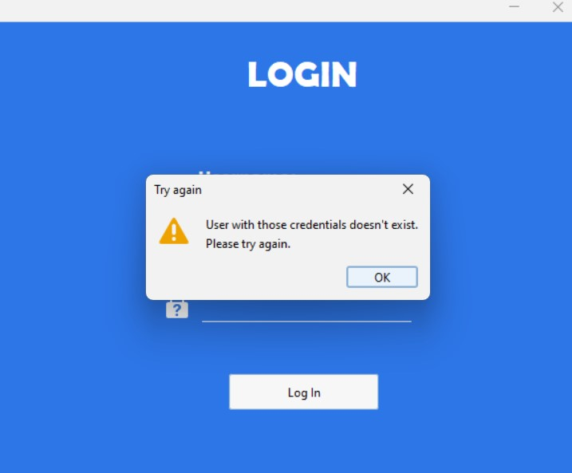

Слика 47: Порука о неуспешном пријављивању

### **СК2: Случај коришћења – Креирање курса страног језика**

**Назив СК**

Креирање курса страног језика

**Актори СК**

Администратор

**Учесници СК**

Администратор и систем (програм)

**Предуслов**: Систем је укључен и администратор je улогован под својом шифром. Систем приказује форму за рад са курсом страног језика. Учитана је листа језика.

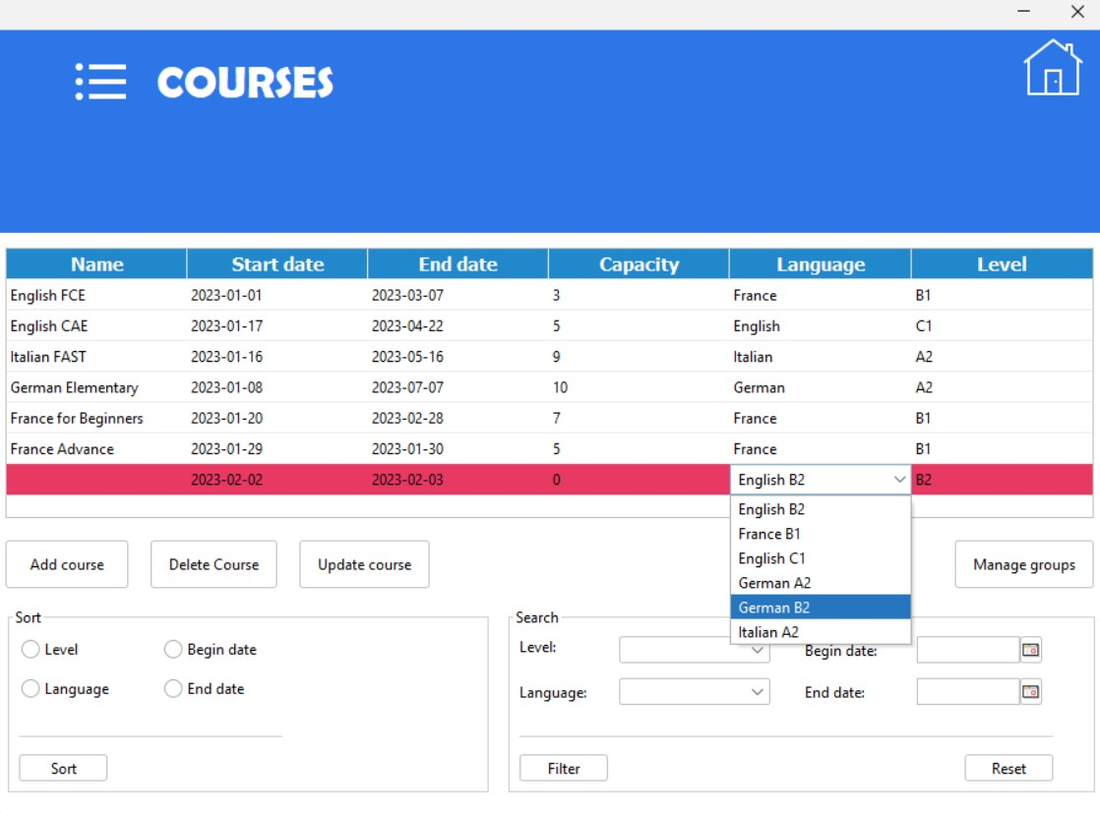

Слика 48: Екранска форма за креирање курса страног језика

**Основни сценарио СК**

1. Администратор **уноси** податке о курсу страног језика. (АПУСО)

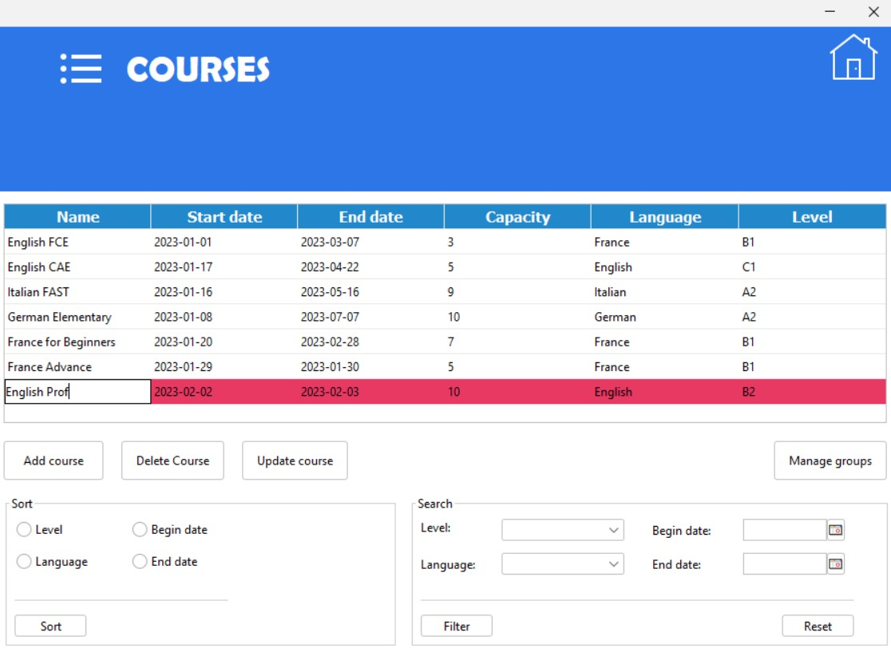

Слика 49:Попуњена екранска форма за креирање курса страног језика

1. Администратор **контролише** да ли је коректно унео податке о курсу страног језика. (АНСО)
2. Администратор **позива** систем да запамти податке о курсу страног језика. (АПСО)

Опис акције: Администратор кликом на дугме „Update course“ позива системску операцију saveCourse(Course)

1. Систем **памти** податке о курсу страног језика. (СО)
2. Систем **приказује** администратору запамћени курс страног језика и поруку: “Систем је запамтио нови курс страног језика“. (ИА)

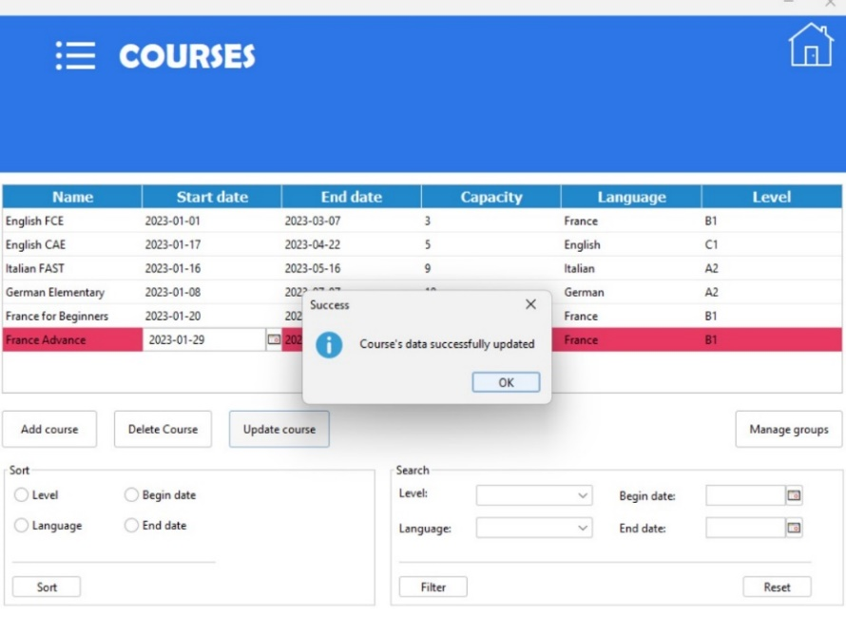

Слика 50: Порука о успешном креирању курса

Алтернативна сценарија

5.1 Уколико систем не може да запамти податке о курсу страног језика он приказује администратор поруку: “Систем не може да запамти курс страног језика”. (ИА)

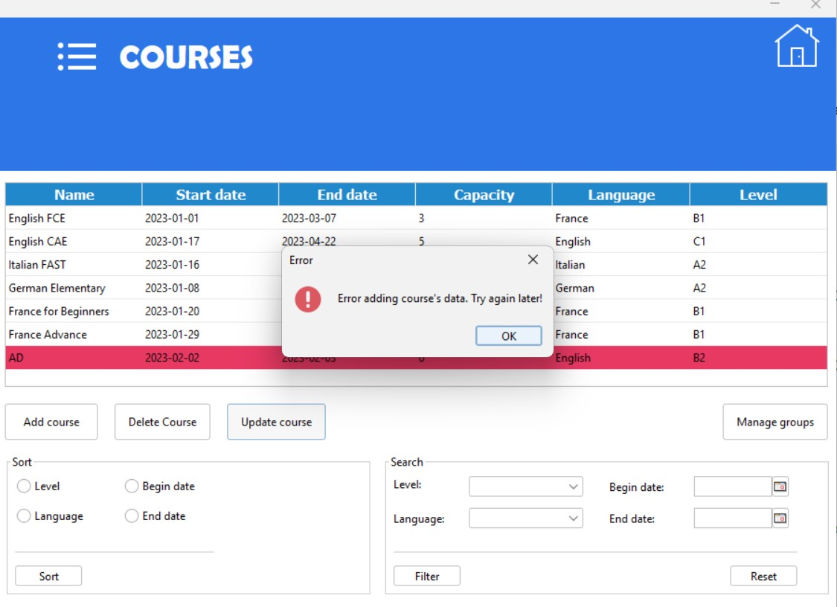

Слика 51: Порука о неуспешном креирању курса

### **СК3: Случај коришћења – Измена курса страног језика**

**Назив СК**

Измена курса страног језика

**Актори СК**

Администратор

**Учесници СК**

Администратор и систем (програм)

**Предуслов**: Систем је укључен и администратор je улогован под својом шифром. Систем приказује форму за рад са курсом страног језика. Учитана је листа постојећих курсева и листа језика.

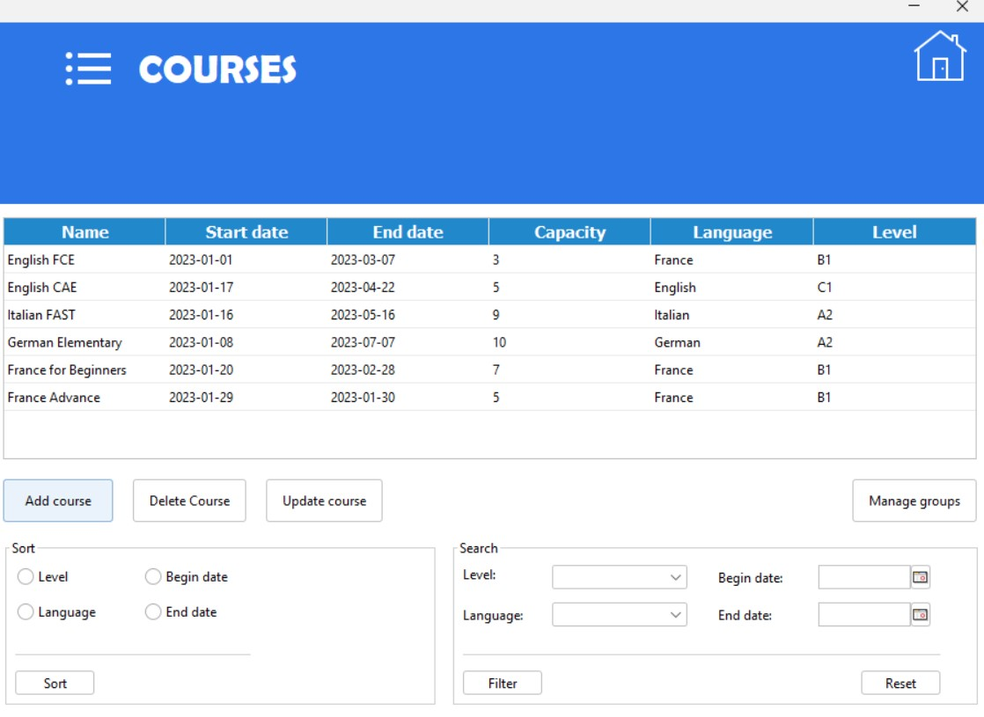

Слика 52: Екранска форма за измену курса

**Основни сценарио СК**

1. Администратор **уноси** вредностпо којој претражује курсеве страних језика. (АПУСО)

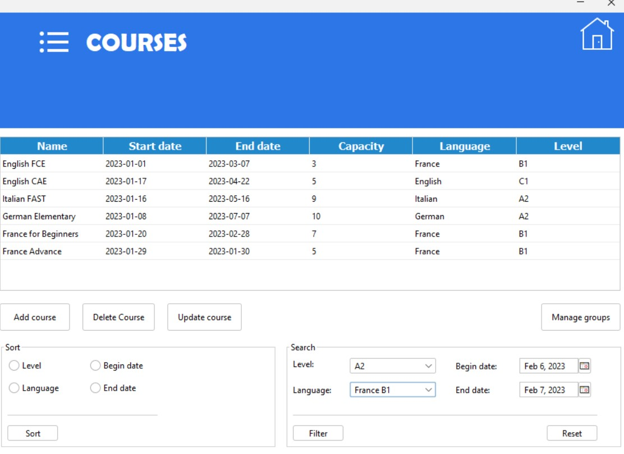

Слика 53: Попуњена форма за претраживање курсева

1. Администратор **позива** систем да нађе курсеве страних језика по задатој вредности. (АПСО)

Опис акције: Администратор кликом на дугме „Filter“ позива системску операцију findCourses(Criteria, List<Course>)

1. Систем **тражи** курсеве страних језика по задатој вредности. (СО)
2. Систем **приказује** администратору податке о курсевима страних језика.(ИА)

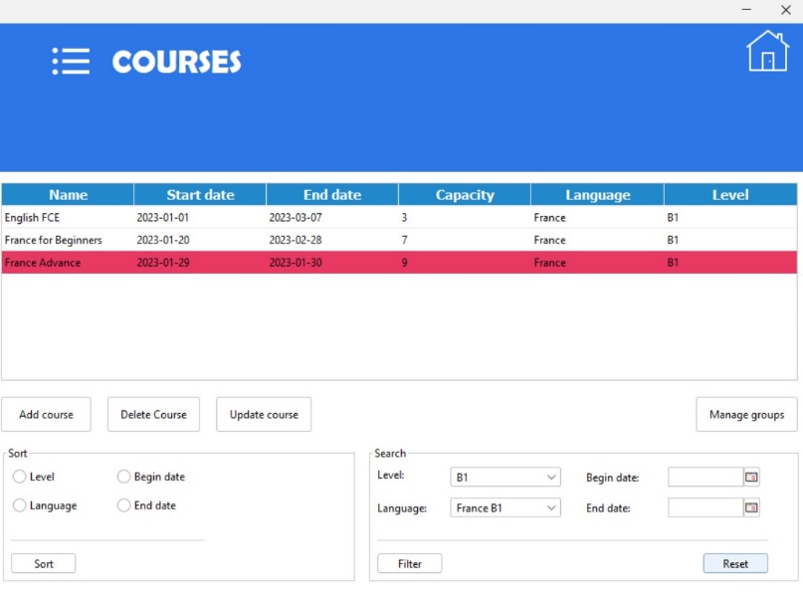

Слика 54: Приказ успешно пронађених курсева

1. Администратор **бира** курс страног језика чије податке треба да промени. (АПУСО)



Слика 55: Изабран је курс за измену

1. Администратор **позива** систем да учита податке о одабраном курсу страног језика. (АПСО)

Опис акције: Администратор кликом на курс позива системску операцију findCourseById(id,Course)

1. Систем **учитава** податке о изабраном курсу страног језика. (СО)
2. Систем **приказује** администратору податке о изабраном курсу страног језика.(ИА)
3. Администратор **уноси** **(мења)** податке о курсу страног језика. (АПУСО)

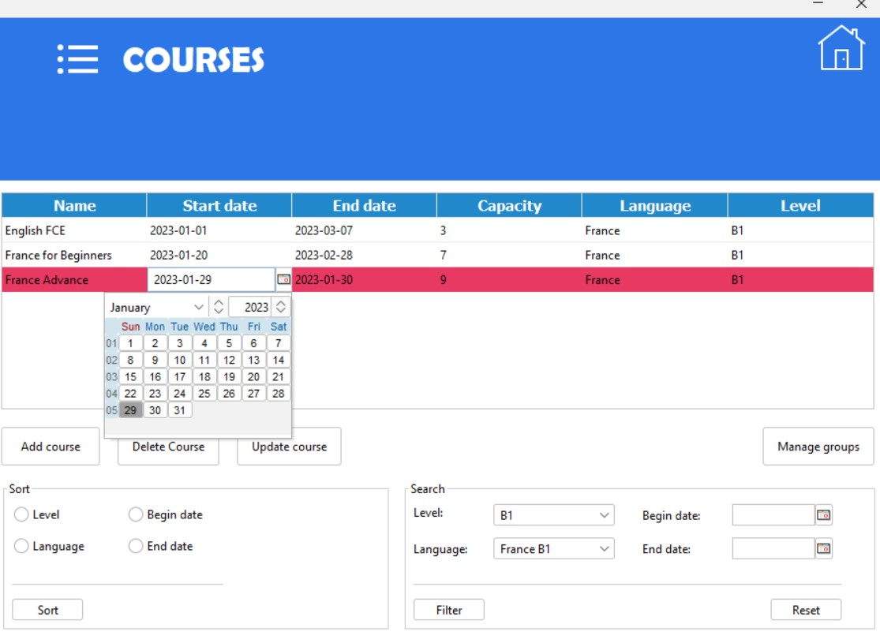

Слика 56: Унети узмењени подаци о курсу

1. Администратор **контролише** да ли је коректно унео податке о курсу страног језика. (АНСО)
2. Администратор **позива** систем да запамти податке о курсу страног језика. (АПСО)

Опис акције: Администратор кликом на дугме „Update course“ позива системску операцијуupdateCourse(Course)

1. Систем **памти** податке о курсу страног језика. (СО)
2. Систем **приказује** администратору запамћени курс страног језика и поруку: “Систем је запамтио курс страног језика.” (ИА)

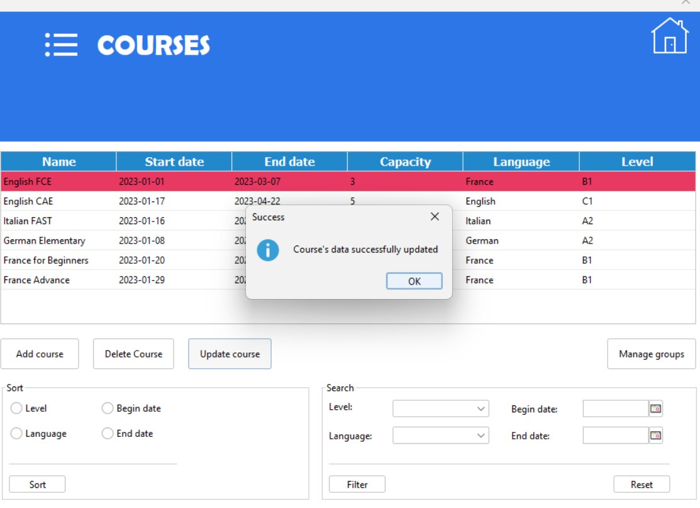

Слика 57: Порука о успешном ажурирања курса

Алтернативна сценарија

4.1 Уколико систем не може да нађе курсеве страних језика он приказује администратору поруку: “Систем не може да нађе курсеве страних језика по задатој вредности”. Прекида се извршење сценарија. (ИА)

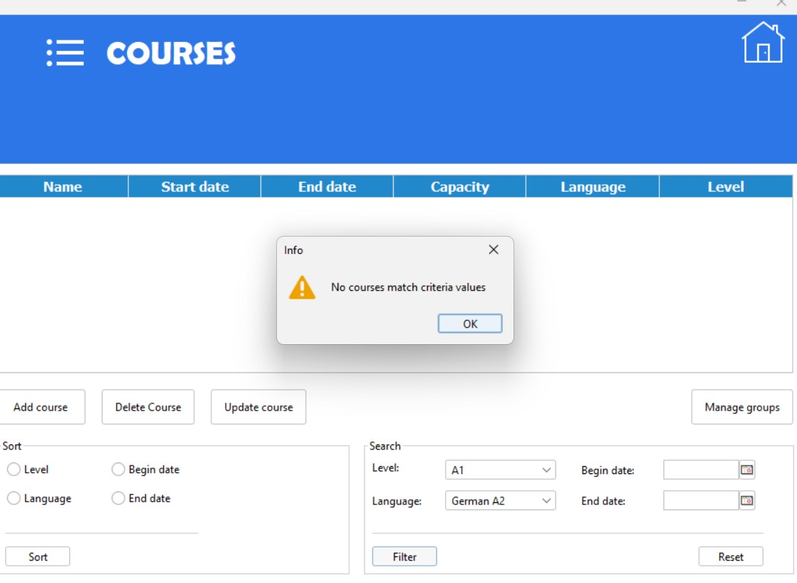

Слика 58: Порука о неуспешном проналаску курсева по задатим вредностима

13.1 Уколико систем не може да запамти податке о курсу страног језика он приказује администратору поруку: “Систем не може да запамти курс страног језика”. (ИА)

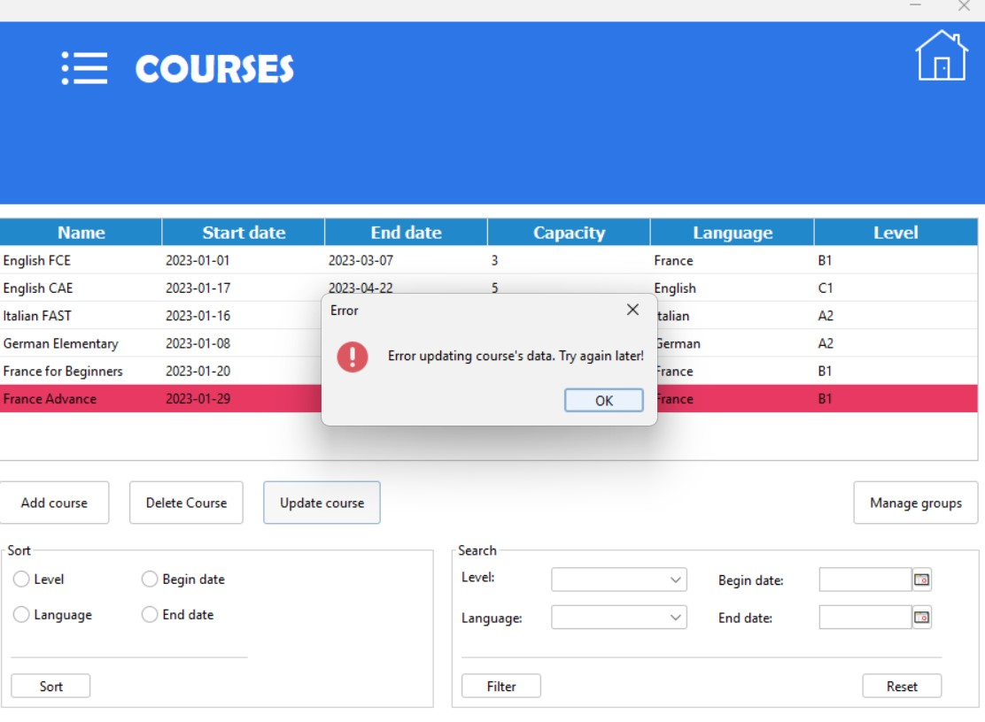

Слика 59: Порука о неуспешном aжурирању курса

### **СК4: Случај коришћења – Брисање курса страног језика**

**Назив СК**

Брисање курса страног језика

**Актори СК**

Администратор

**Учесници СК**

Администратор и систем (програм)

**Предуслов**: Систем је укључен и администратор je улогован под својом шифром. Систем приказује форму за рад са курсом страног језика. Учитана је листа постојећих курсева и језика.



Слика 60: Екранска форма за брисање курса страног језика

**Основни сценарио СК**

1. Администратор **уноси** вредностпо којој претражује курсеве страних језика. (АПУСО)



Слика 61: Попуњена форма за претраживање курсева

1. Администратор **позива** систем да нађе курсеве страних језика по задатој вредности. (АПСО)
2. Систем **тражи** курсеве страних језика по задатој вредности. (СО)
3. Опис акције: Администратор кликом на дугме „Filter“ позива системску операцију findCourses(Criteria, List<Course>)
4. Систем **приказује** администратору податке о курсевима страних језика.(ИА)



Слика 62: Приказ успешно пронађених курсева

1. Администратор **бира** курс страног језика који жели да обрише. (АПУСО)



Слика 63: Избор курса за брисање

1. Администратор **позива** систем да учита податке о изабраном курсу страног језика. (АПСО)

Опис акције: Администратор кликом на курс позива системску операцију findCourseById(id,Course)

1. Систем **учитава** податке о одабраном курсу страног језика. (СО)
2. Систем **приказује** одабрани курс страног језика. (ИА)
3. Администратор **позива** систем да обрише курс страног језика. (АПСО)
4. Опис акције: Администратор кликом на дугме “Delete ourse” позива системску операцију findCourseById(id,Course)
5. Систем **брише** курс страног језика. (СО)
6. Систем **приказује** администратору поруку: “Систем је обрисао курс страног језика.” (ИА)

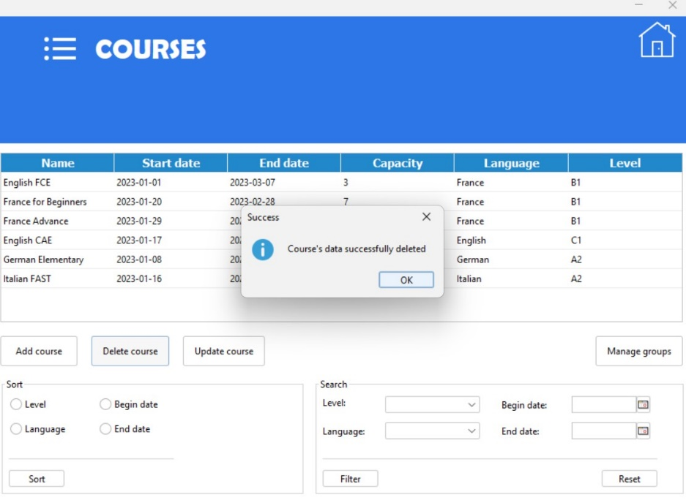

Слика 64: Порука о успешном брисању курса

Алтернативна сценарија

4.1 Уколико систем не може да нађе курсеве страних језика он приказује администратору поруку: “Систем не може да нађе курсеве страних језика по задатој вредности”. Прекида се извршење сценарија. (ИА)



Слика 65: Порука о неуспешном проналаску курсева по задатим вредностима

11.1 Уколико систем не може да избрише податке о курсу страног језика он приказује администратору поруку: “Систем не може да избрише курс страног језика”. (ИА)

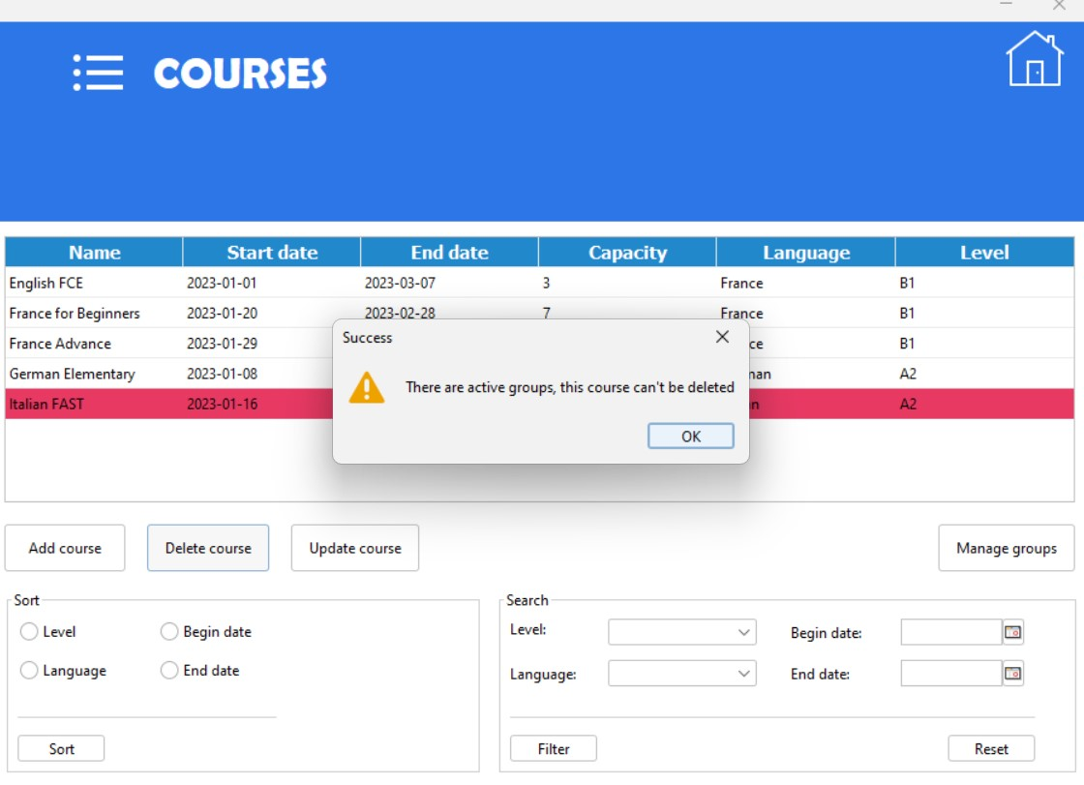

Слика 66: Порука о неуспешном брисању изабраног курса

### **СК5: Случај коришћења – Унос полазника**

**Назив СК**

Унос полазника

**Актори СК**

Администратор

**Учесници СК**

Администратор и систем (програм)

**Предуслов**: Систем је укључен и администратор je улогован под својом шифром. Систем приказује форму за рад са полазником.

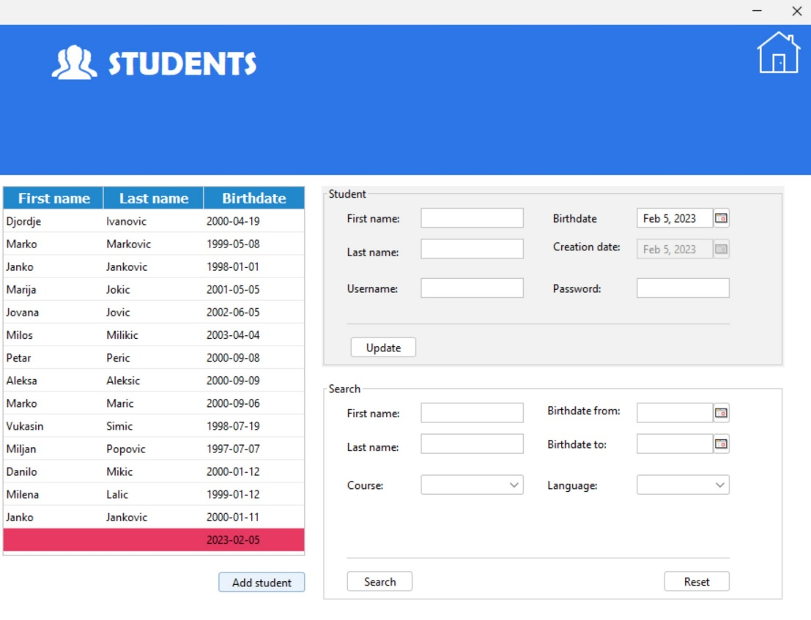

Слика 67: Екранска форма за унос полазника

**Основни сценарио СК**

1. Администратор **уноси** податке о полазнику. (АПУСО)

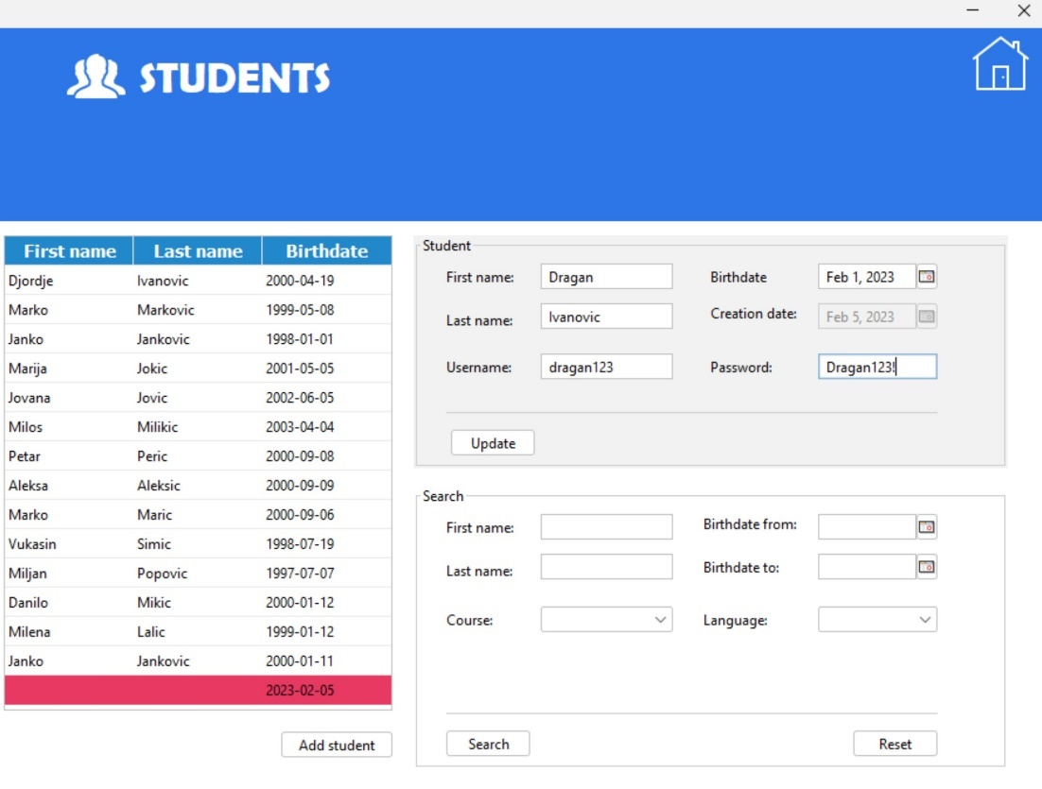

Слика 68: Попуњена екранска форма за унос полазника

1. Администратор **контролише** да ли је коректно унео податке о полазнику. (АНСО)
2. Администратор **позива** систем да запамти податке о полазнику. (АПСО)

Опис акције: Администратор кликом на дугме “Update” позива системску операцијуsaveStudent(Student)

1. Систем **памти** податке о полазнику. (СО)
2. Систем **приказује** администратору запамћеног полазника и поруку: “Систем је запамтио новог полазника“. (ИА)

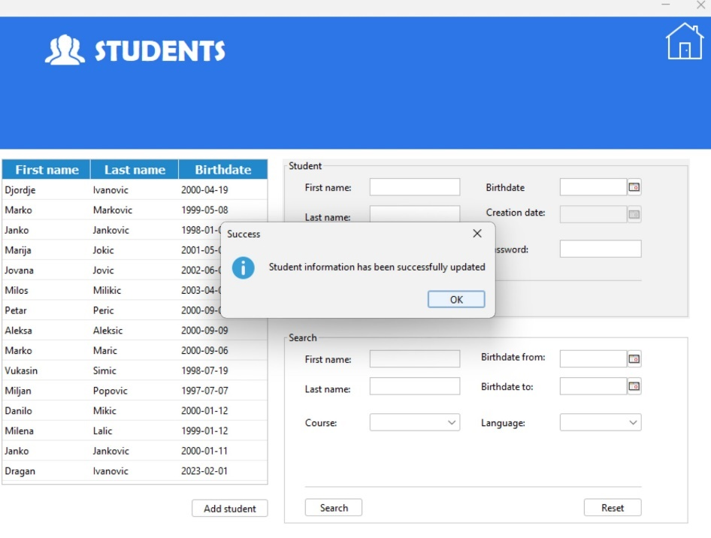

Слика 69: Порука о успешном уносу полазник

Алтернативна сценарија

* 1. Уколико систем не може да запамти податке о полазнику он приказује администратор поруку: “Систем не може да запамти полазника ”. (ИА)

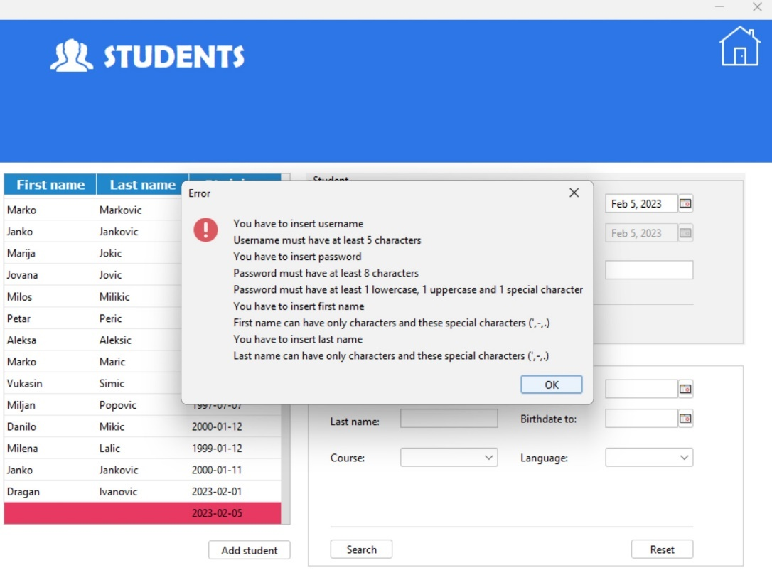

Слика 70: Порука о неуспешном уносу полазник

### **СК6: Случај коришћења – Измена полазника**

**Назив СК**

Измена полазника

**Актори СК**

Администратор

**Учесници СК**

Администратор и систем (програм)

**Предуслов**: Систем је укључен и администратор je улогован под својом шифром. Систем приказује форму за рад са полазником. Учитана је листа постојећих полазника.

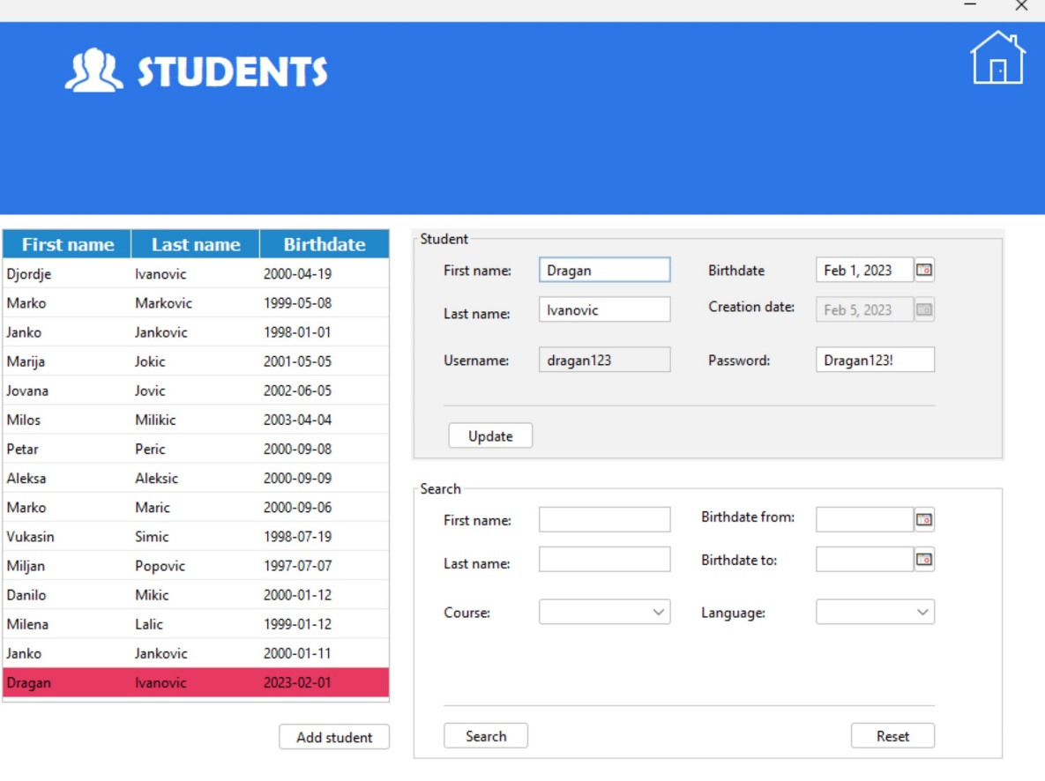

Слика 71: Екранска форма за измену полазника

**Основни сценарио СК**

1. Администратор **уноси** вредностпо којој претражује полазнике. (АПУСО)

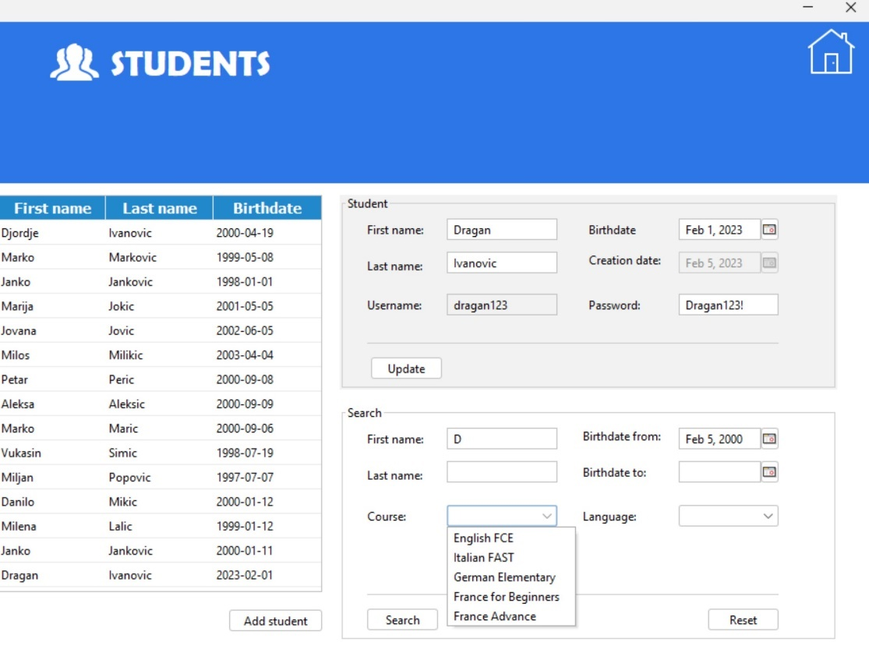

Слика 72: Унос вредности за претрагу полазника

1. Администратор **позива** систем да нађе полазнике по задатој вредности. (АПСО)

Опис акције: Администратор кликом на дугме “Search” позива системску операцијуfindStudents(Criteria, List<Student>)

1. Систем **тражи** полазнике по задатој вредности. (СО)
2. Систем **приказује** администратору податке о полазницима и поруку: “Систем је нашао полазнике по задатој вредности”. (ИА)

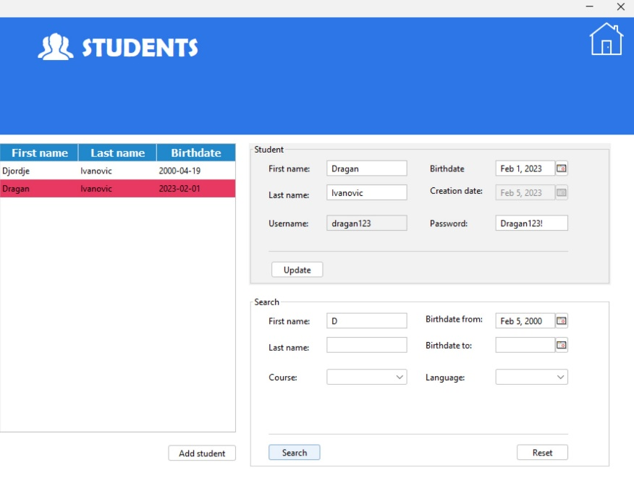

Слика 72: Приказ пронађених полазника

1. Администратор **бира** полазника чије податке треба да промени. (АПУСО)



Слика 73: Избор полазника за измену

1. Администратор **позива** систем да учита податке о одабраном полазнику (АПСО)
2. Систем **учитава** податке о изабраном полазнику. (СО)
3. Систем **приказује** администратору податке о изабраном полазнику (ИА)



Слика 74: Прикза пронађеног полазника

1. Администратор **уноси** **(мења)** податке о полазнику. (АПУСО)

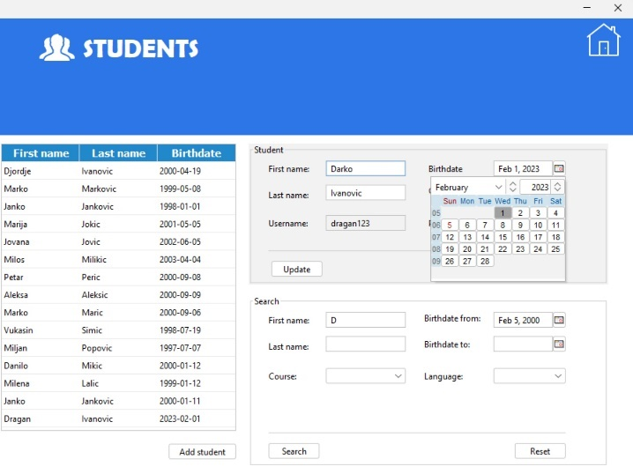

Слика 75: Унос података о полазнику

1. Администратор **контролише** да ли је коректно унео податке о полазнику. (АНСО)
2. Администратор **позива** систем да запамти податке о полазнику. (АПСО)

Опис акције: Администратор кликом на дугме “Update” позива системску операцију updateStudent(Student)

1. Систем **памти** податке о полазнику. (СО)
2. Систем **приказује** администратору запамћеног полазника и поруку: “Систем је запамтио полазника.” (ИА)

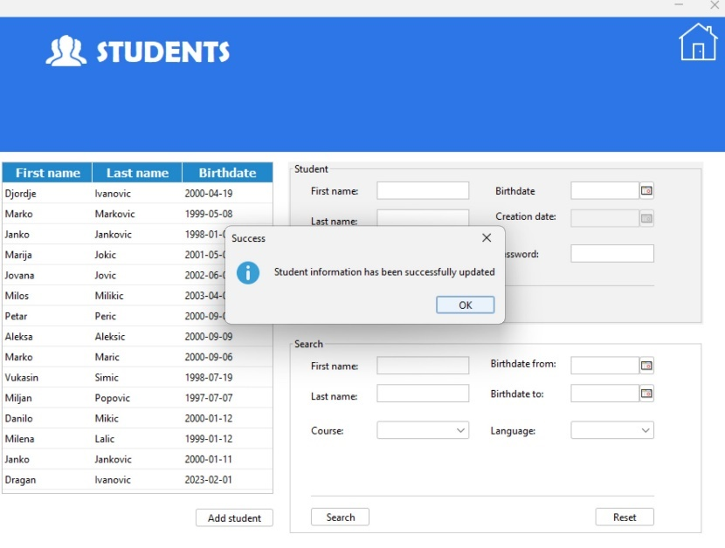

Слика 76: Приказ поруке о успешној измени

Алтернативна сценарија

4.1 Уколико систем не може да нађе полазнике он приказује администратору поруку: “Систем не може да нађе полазнике по задатој вредности”. Прекида се извршење сценарија. (ИА)

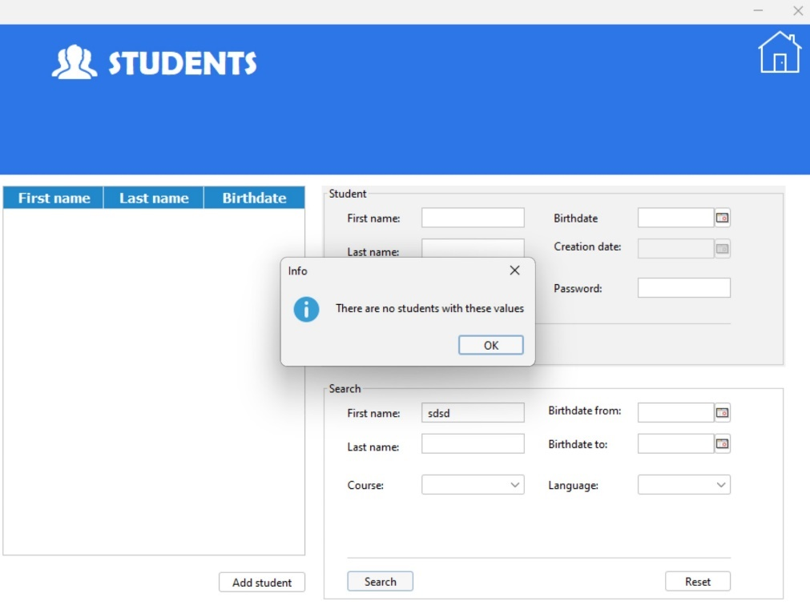

Слика 77: Приказ поруке о неуспешној претрази полазника

13.1 Уколико систем не може да запамти податке о полазнику он приказује администратору поруку: “Систем не може да запамти полазника”. (ИА)



Слика 78: Приказ поруке о неуспешној измени

### **СК7: Случај коришћења – Креирање групе за слушање курса**

**Назив СК**

Креирање групе за слушање курса

**Актори СК**

Администратор

**Учесници СК**

Администратор и систем (програм)

**Предуслов**: Систем је укључен и администратор je улогован под својом шифром. Систем приказује форму за рад са групом за слушање курса. Учитана је листа постојећих курсева.

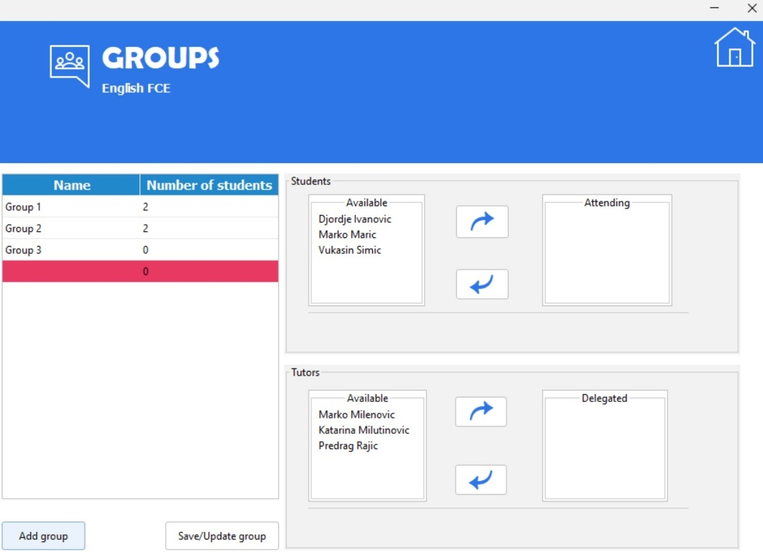

Слика 79: Екранска форма за креирање групе за слушање

**Основни сценарио СК**

1. Администратор **бира** курс страног језика податке за који жели да креира групу за слушање курса. (АПУСО)

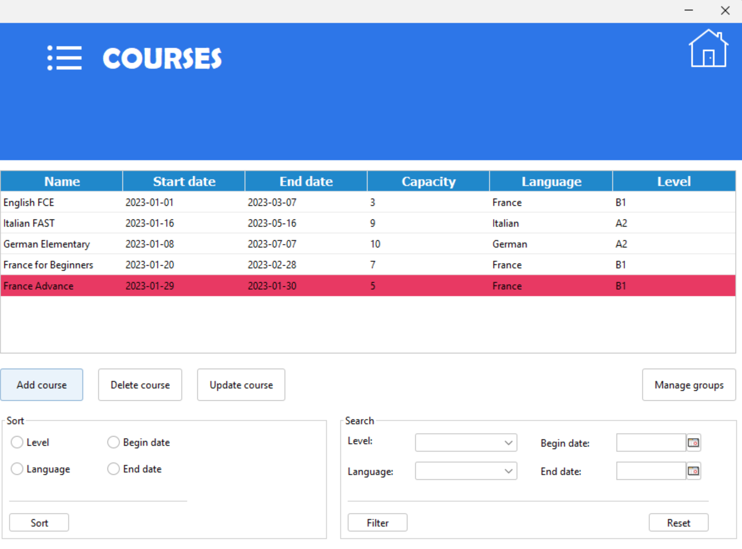

Слика 80: Избор курса за унос групе за слушање

1. Администратор **позива** систем да учита податке о полазницима и наставницима за језик датог курса страног језика. (АПСО)

Опис акције: Администратор кликом на дугме “Manage groups” позива системску операцију findStudentsAndTutorsByCourse(Course, List<Student>,List<Tutor>)

1. Систем **учитава** податке о полазниима и наставницима за језик датог курса страног језика. (СО)
2. Систем **приказује** администратору податке о полазницима и наставницима за изабрани курс страног језика. (ИА)

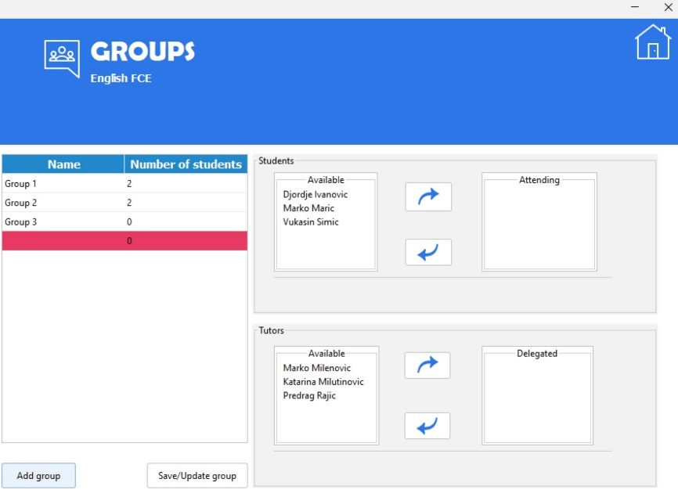

Слика 81: Приказ доступних студената и наставника за дати курс

5. Администратор **уноси** податке о групи за слушање курса. (АПУСО)

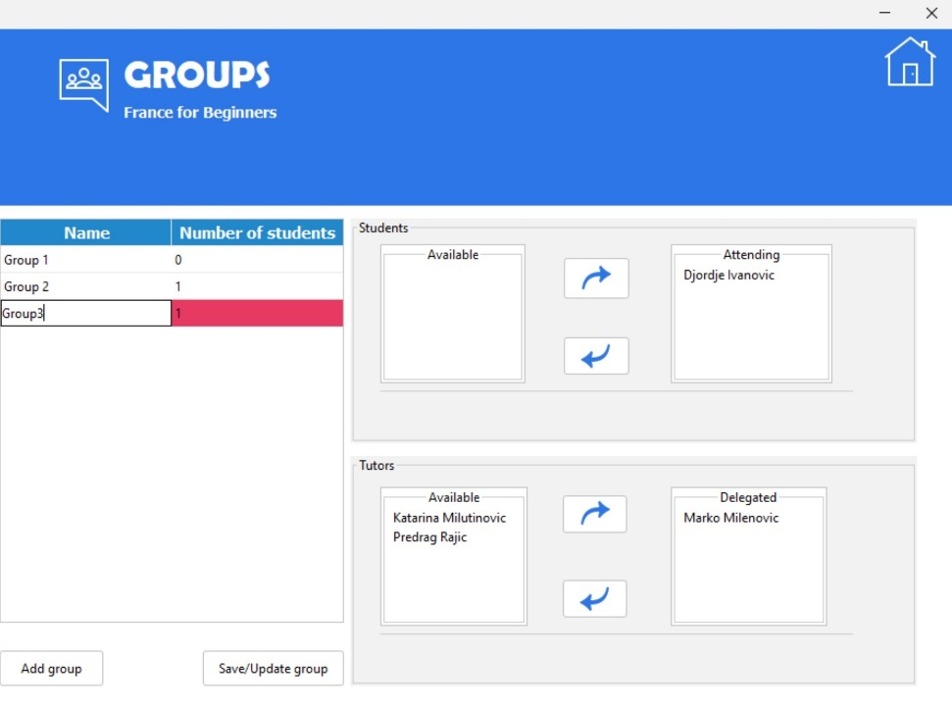

Слика 82: Унос података о групи за слушање

6. Администратор **контролише** да ли је коректно унео податке о групи за слушање

курса. (АНСО)

7. Администратор **позива** систем да запамти податке о групи за слушање курса.

(АПСО)

Опис акције: Администратор кликом на дугме “Save/Update group” позива системску операцију saveCourseGroup(CourseGroup)

8. Систем **памти** податке о групи за слушање курса. (СО)

9. Систем **приказује** администратору запамћену групу за слушање курса и поруку: “Систем је запамтио групу за слушање курса.” (ИА)

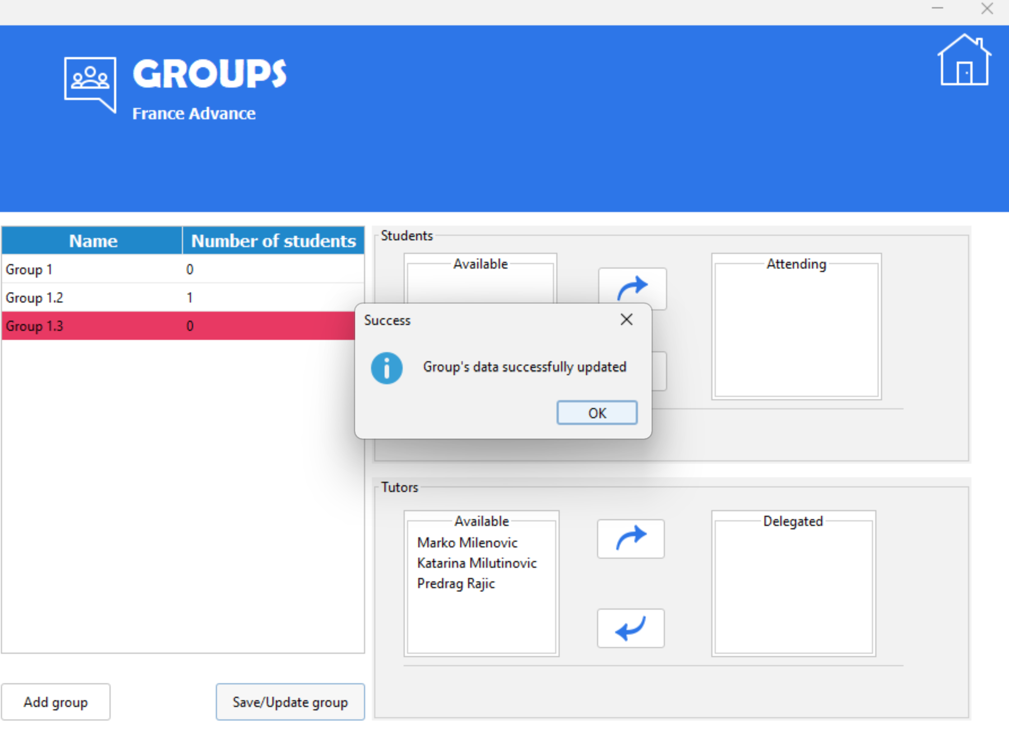

Слика 83: Приказ поруке о успешном креирању групе за слушање

Алтернативна сценарија

* 1. Уколико систем не може да учита податке о полазницима и наставницима за дати курс он приказује поруку: “Систем не може да учита полазнике и наставнике за дати курс.” (ИА)

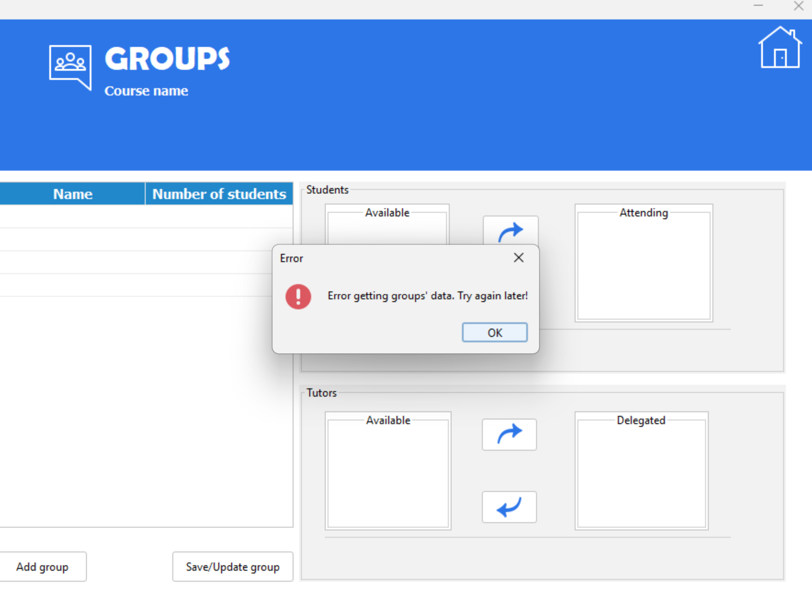

Слика 84: Приказ поруке о неуспешном учитавању података

9.1 Уколико систем не може да запамти податке о групи за слушање курса он приказује

администратору поруку: “Систем не може да запамти групу за слушање курса”. (ИА)

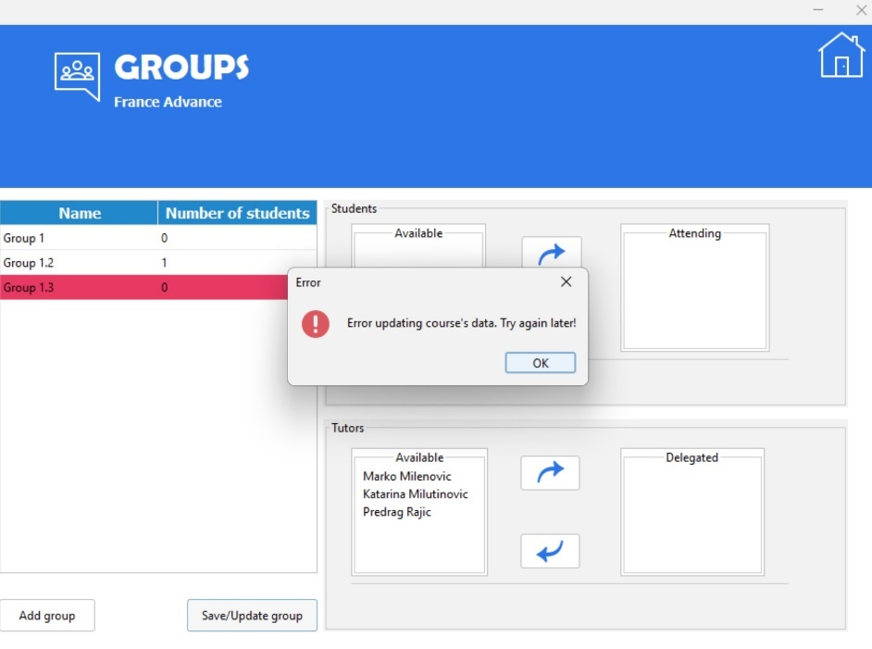

Слика 85: Приказ поруке о неуспешном креирању групе за слушање

### **СК8: Случај коришћења – Измена групе за слушање курса**

**Назив СК**

Измена групе за слушање курса

**Актори СК**

Администратор

**Учесници СК**

Администратор и систем (програм)

**Предуслов**: Систем је укључен и администратор je улогован под својом шифром. Систем приказује форму за рад са групом за слушање курса. Учитана је листа постојећих курсева.



Слика 86: Екранска форма за измену групе за слушање

**Основни сценарио СК**

1. Администратор **уноси** вредностпо којој претражује групе за слушање курсева. (АПУСО)



Слика 87: Избор курса чија се група за слушање мења

1. Администратор **позива** систем да нађе групе за слушање курсева по задатој вредности. (АПСО)

Опис акције: Администратор кликом на дугме “Manage groups” позива системску операцијуfindCourseGroups(Criteria, List<CourseGroup>)

1. Систем **тражи** групе за слушање курсева по задатој вредности. (СО)
2. Систем **приказује** администратору податке о групама за слушање курсева.(ИА)



Слика 88: Приказ пронађених група за слушање

1. Администратор **бира** групу за слушање курса чије податке треба да промени. (АПУСО)



Слика 89: Избор групе за слушање

1. Администратор **позива** систем да учита податке о одабраној групи за слушање курса. (АПСО)

Опис акције: Администратор кликом на ред у табели позива системску операцијуfindCourseGroupById (id, CourseGroup, List<Student>, List<Tutor>)

1. Систем **учитава** податке о изабраној групи за слушање курса. (СО)
2. Систем **приказује** администратору податке о изабраној групи за слушање курса.(ИА)
3. Администратор **уноси** **(мења)** податке о групи за слушање курса. (АПУСО)



Слика 90: Измена података о групи за слушање

1. Администратор **контролише** да ли је коректно унео податке о групи за слушање курса. (АНСО)
2. Администратор **позива** систем да запамти податке о групи за слушање курса. (АПСО)

Опис акције: Администратор кликом на дугме “Save/Update group” позива системску операцијуupdateCourseGroup(CourseGroup)

1. Систем **памти** податке о групи за слушање курса. (СО)
2. Систем **приказује** администратору запамћену групу за слушање курса и поруку: “Систем је запамтио групу за слушање курса.” (ИА)



Слика 91: Приказ поруке о успешној измени групе за слушање

Алтернативна сценарија

8.1 Уколико систем не може да учита групу за слушање курса он приказује администратору поруку: “Систем не може да учита групу за слушање курса”. Прекида се извршење сценарија. (ИА)



Слика 92: Приказ поруке о неуспешном учитавању групе за слушање

13.1 Уколико систем не може да запамти податке о групи за слушање курс он приказује администратору поруку: “Систем не може да запамти групу за слушање курса”. (ИА)



Слика 93: Приказ поруке о неуспешној измени групе за слушање

### **СК9: Случај коришћења – Избор курса**

**Назив СК**

Избор курса

**Актори СК**

Полазник

**Учесници СК**

Полазник и систем (програм)

**Предуслов**: Систем је укључен и полазник je улогован под својом шифром. Систем приказује форму за рад са курсом. Учитана је листа курсева и језика.

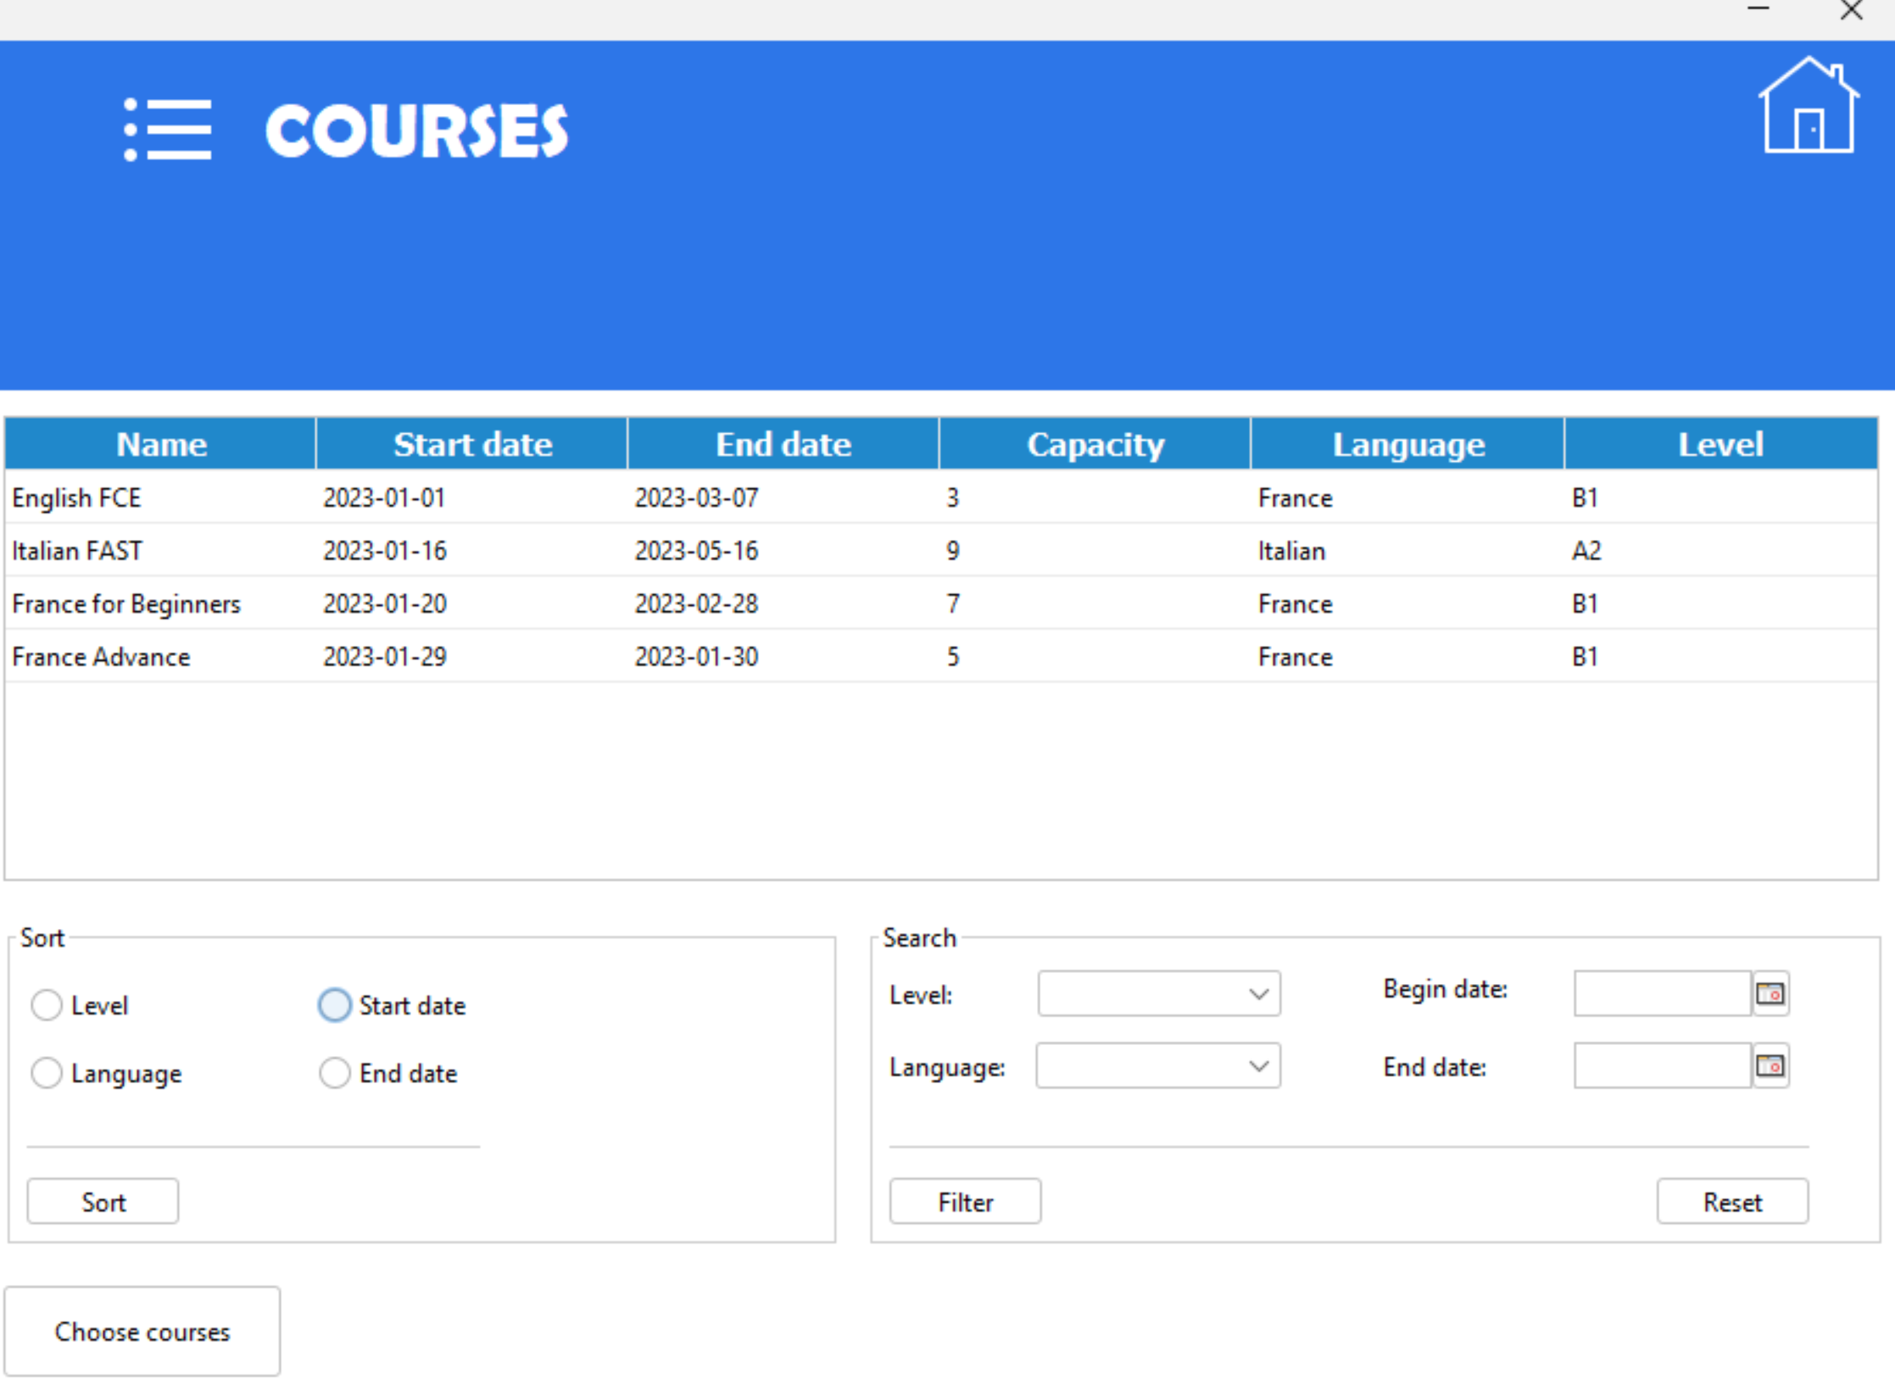

Слика 94: Екранска форма за избор курса

**Основни сценарио СК**

1. Полазник **уноси** вредностпо којој претражује курсеве. (АПУСО)

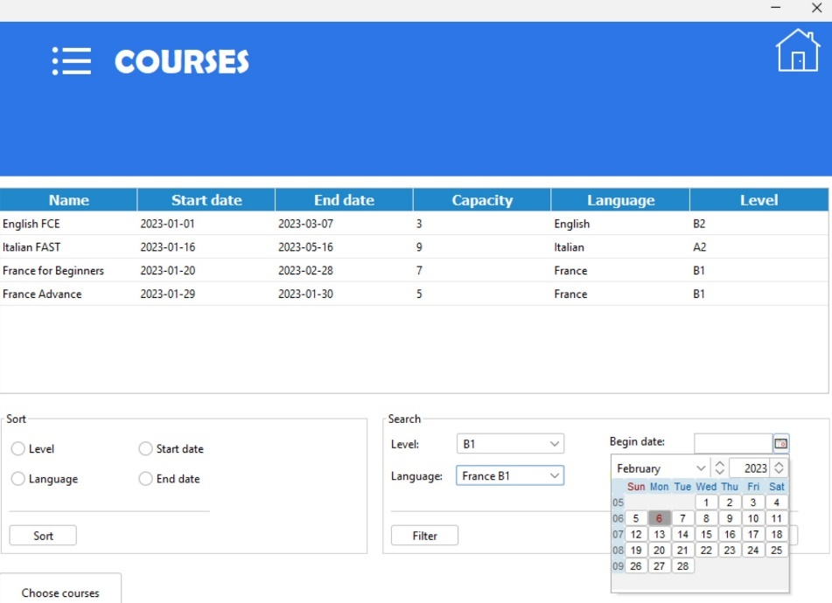

Слика 95: Унос вредности за претрагу

1. Полазник **позива** систем да нађе курсеве по задатој вредности. (АПСО)

Опис акције: Администратор кликом на дугме “Filter” позива системску операцијуfindCourses(Criteria,List<Course>)

1. Систем **тражи** курсеве по задатој вредности. (СО)
2. Систем **приказује** полазнику податке о курсевима.

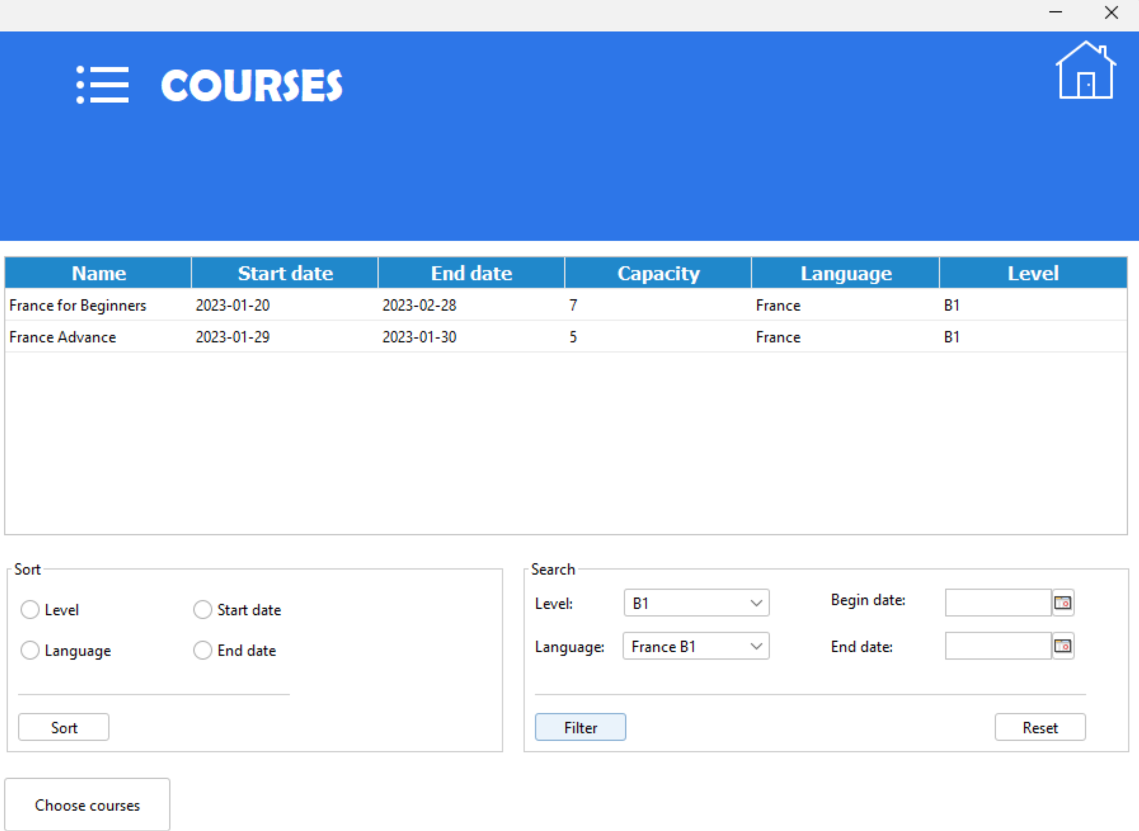

Слика 96: Приказ прнађених курсева

1. Полазник **бира** курс. (АПУСО)

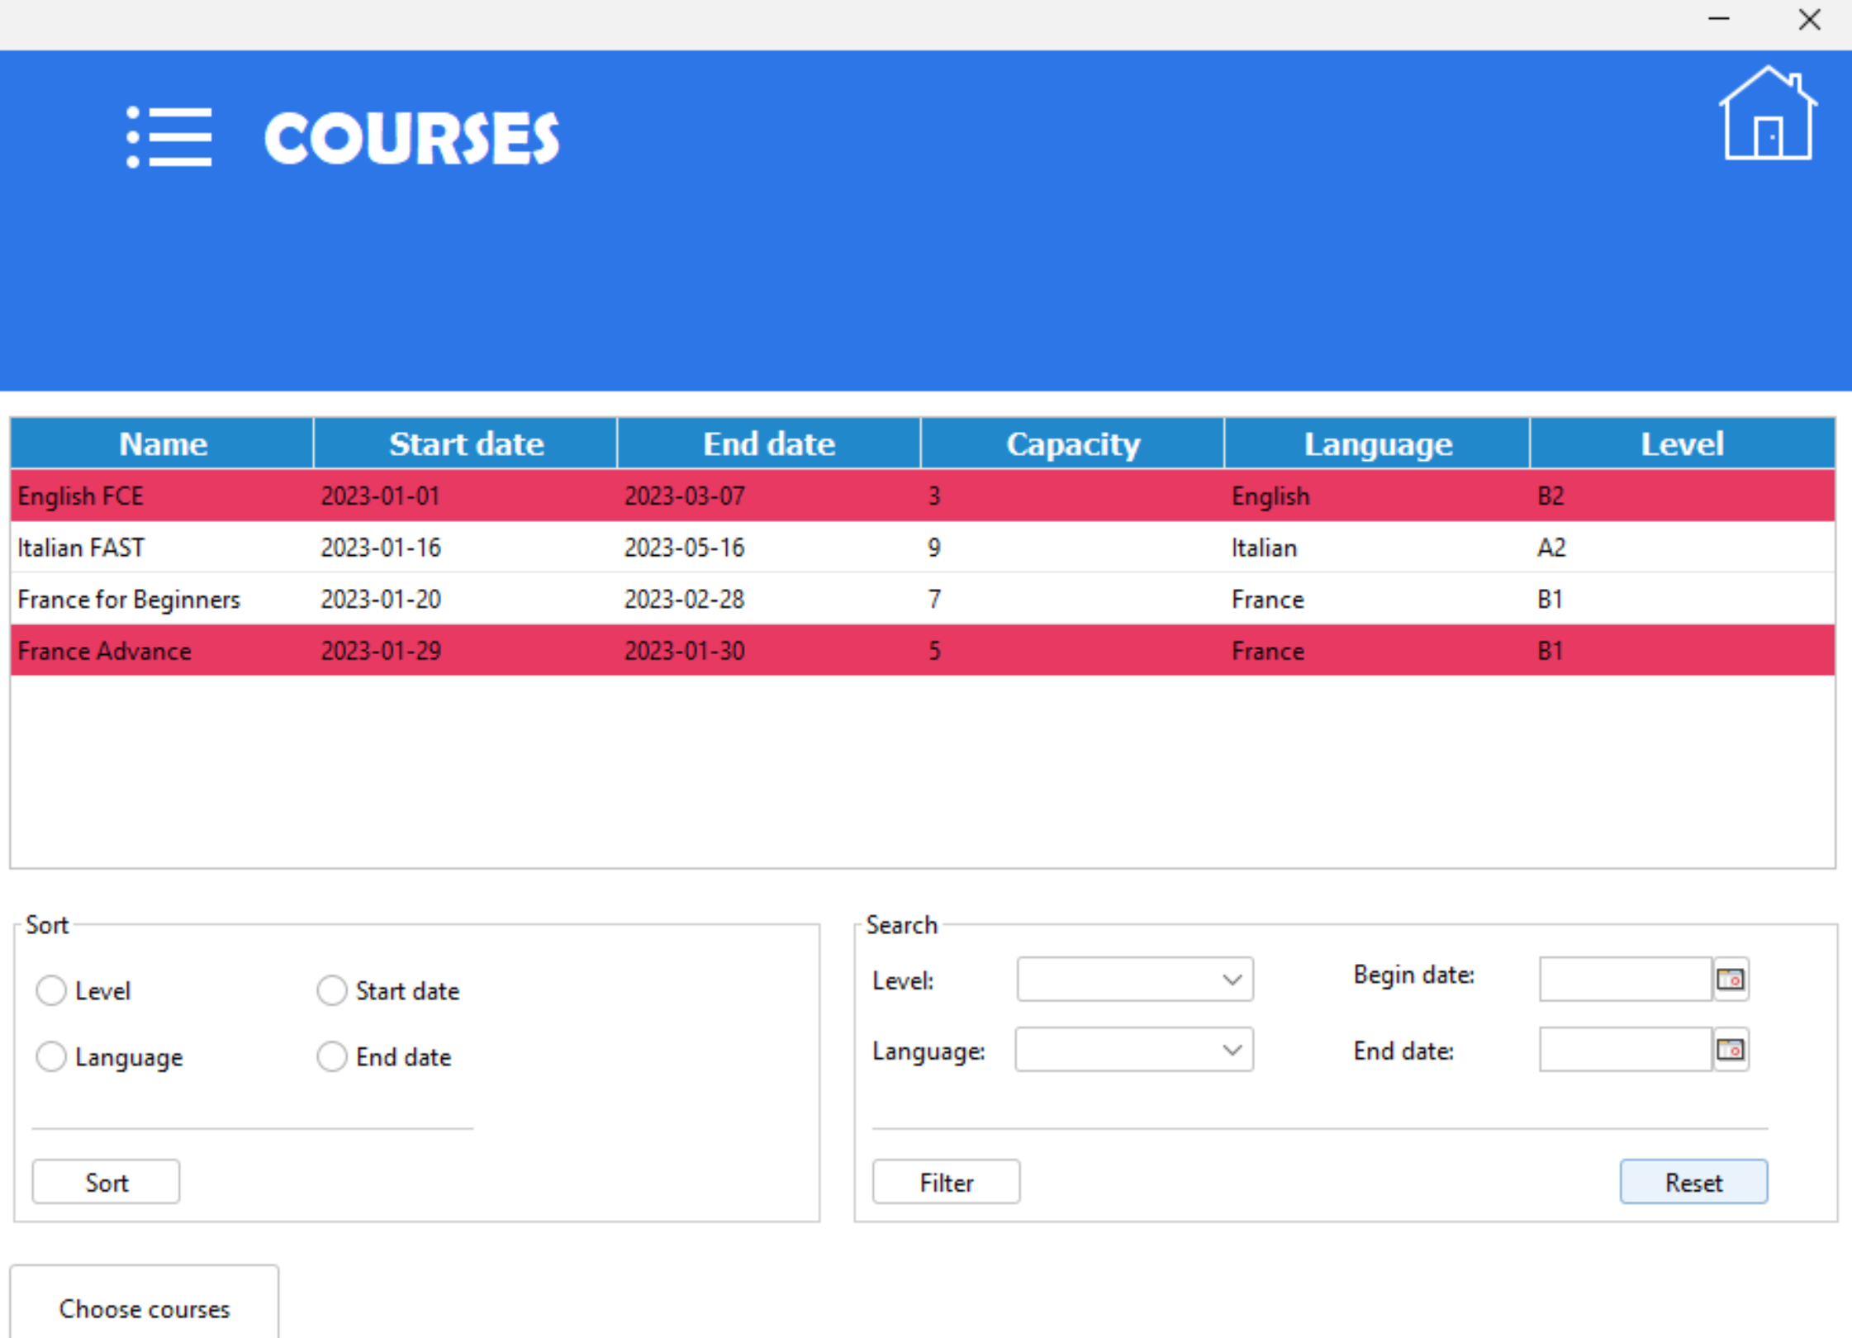

Слика 97: Избор курсева за похађање

1. Полазник **позива** систем да учита курс. (АПСО)

Опис акције: Администратор кликом на одговарајући ред у табели позива системску операцијуfindCourseById(id,Course)

1. Систем **учитава** курс. (СО)
2. Систем **приказује** полазнику податке о курсу.
3. Полазник **позива** систем да га прикључи курсу. (АПСО)

Опис акције: Администратор кликом на дугме “Choose courses” позива системску операцијуenrollCourse(Course,Student)

1. Систем **додаје** полазника на курс. (СО)
2. Систем **приказује** полазнику поруку: “Систем вас је додао на жељени курс”. (ИА)\

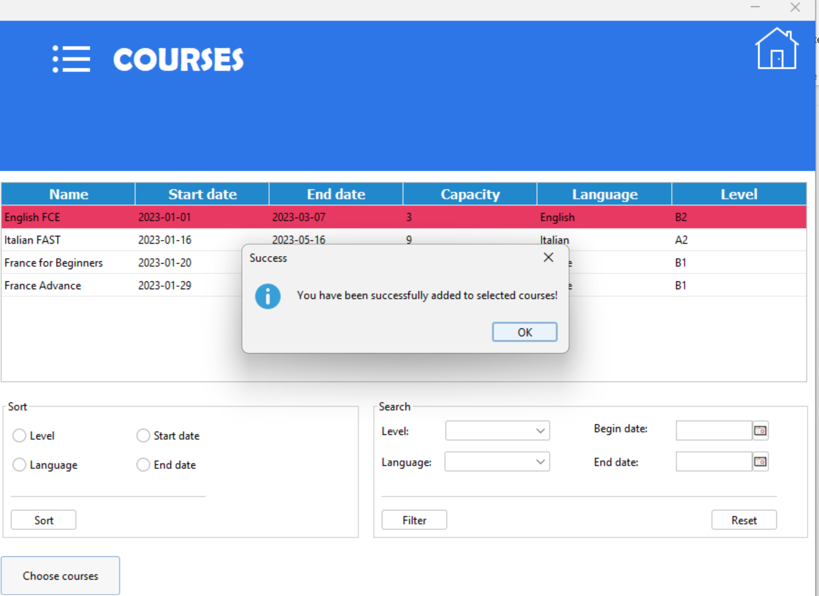

Слика 98: Порука о успешном додавању полазника курсу

Алтернативна сценарија

4.1 Уколико систем не може да нађе курсеве он приказује полазнику поруку: “Систем не може да нађе курсеве по задатој вредности”. Прекида се извршење сценарија. (ИА)

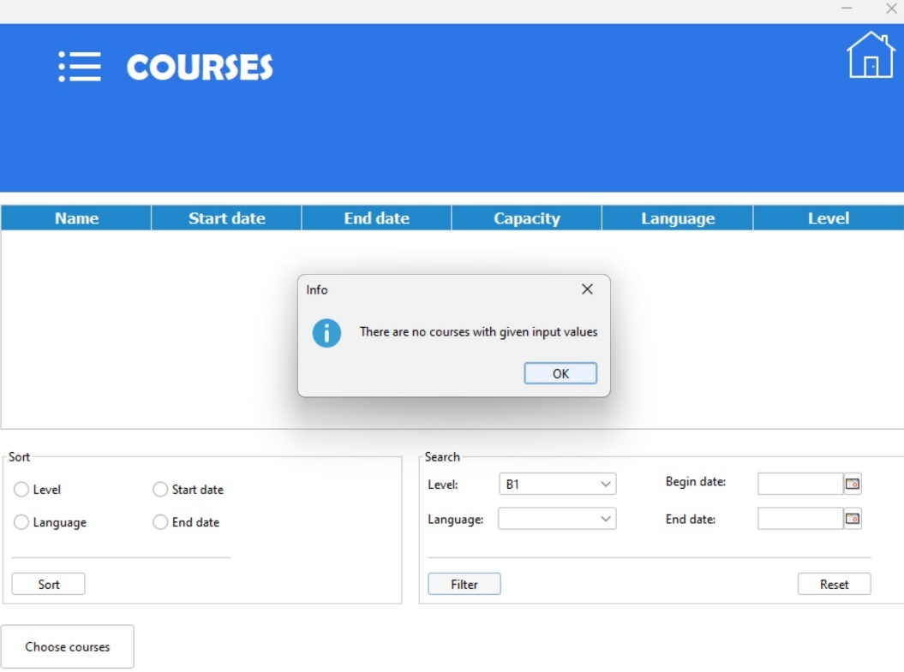

Слика 99: Порука о неупсешном проналаску курсева

8.1 Уколико систем не може да учита курс он приказује полазнику поруку: “Систем не може да учита курс”. Прекида се извршење сценарија. (ИА)

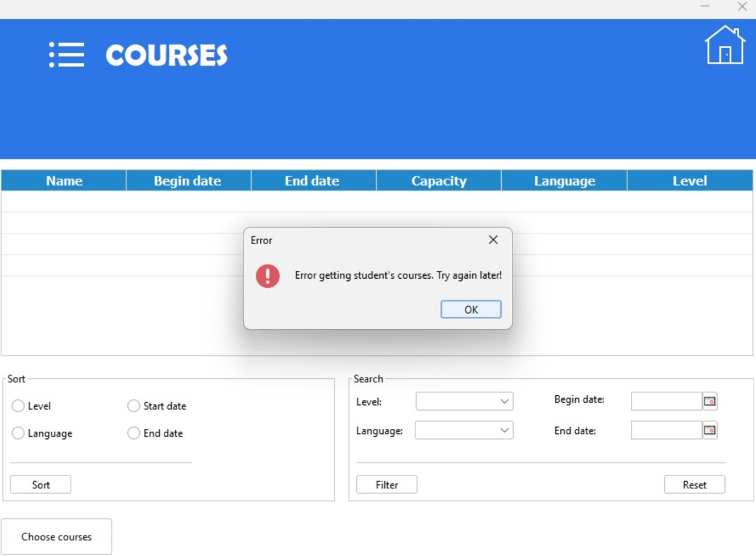

Слика 100: Порука о неупсешном учитавању курсева

11.1 Уколико систем не може да дода полазника на курс он приказује поруку: “Систем не може да вас прикључи на курс”.

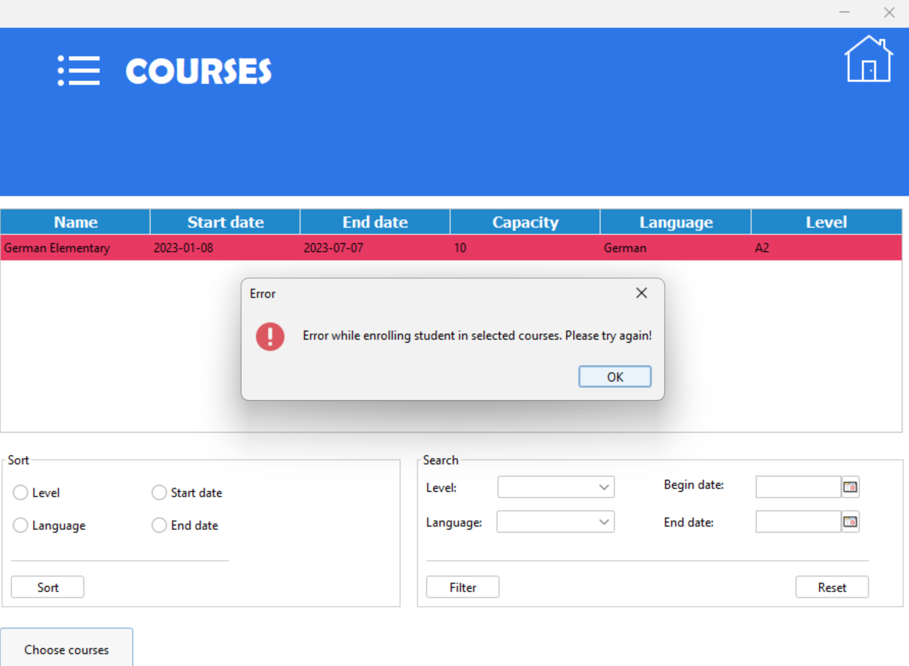

Слика 101: Порука о неупсешном додавања полазника у изабрани курс

### **СК10: Случај коришћења – Претраживање курсева**

**Назив СК**

Претраживање курсева

**Актори СК**

Администратор/Полазник

**Учесници СК**

Администратор/Полазник и систем (програм)

**Предуслов**: Систем је укључен и администратор/полазник je улогован под својом шифром. Систем приказује форму за рад са курсом. Учитана је листа курсева и листа језика.



Слика 102: Екранска форма за претраживање курсева

**Основни сценарио СК**

1. Администратор/Полазник **уноси** вредностпо којој претражује курсеве. (АПУСО)



Слика 103: Унос вредности за претрагу

1. Администратор/Полазник **позива** систем да нађе курсеве по задатој вредности. (АПСО)

Опис акције: Администратор кликом на дугме “Filter” позива системску операцијуfindCourses(Criteria,List<Course>)

1. Систем **тражи** курсеве по задатој вредности. (СО)
2. Систем **приказује** администратору/полазнику податке о курсевима(ИА)



Слика 104: Приказ прнађених курсева

1. Администратор/Полазник **бира** курс. (АПУСО)



Слика 105: Избор курса

1. Администратор/Полазник **позива** систем да учита курс. (АПСО)

Опис акције: Администратор кликом на одговарајући ред у табели позива системску операцијуfindCourseById(id, Course)

1. Систем **учитава** курс. (СО)
2. Систем **приказује** администратору/полазнику податке о курсу.



Слика 106: Приказ података о курсу

Алтернативна сценарија

4.1 Уколико систем не може да нађе курсеве он приказује администратору/полазнику поруку: “Систем не може да нађе курсеве по задатој вредности”. Прекида се извршење сценарија. (ИА)



Слика 107: Порука о неупсешном проналаску курсева

8.1 Уколико систем не може да учита полазника он приказује администратору поруку: “Систем не може да учита курс”. (ИА)

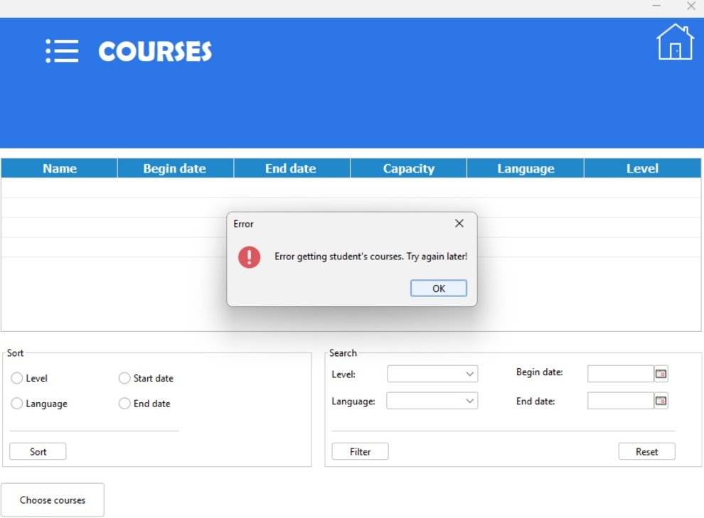

Слика 108: Порука о неупсешном учитавању курсева

## 3.1.2 Пројектовање контролера корисничког интерфејса

Контролер корисничког интерфејса је одговоран за:

* Прихватање графичких објеката од екранске форме
* Конвертовање података који се налазе у графичким објектима у доменске објекте који ће бити прослијеђени преко мреже до апликационог сервера
* Конвертовање доменских објеката у графичке објекте и прослеђује их до екранске формe

## 3.2 Пројектовање апликационе логике

Апликациони сервери су одговорни да обезбеде сервисе који ће да омогуће реализацију апликационе логике софтверског система. Пројектовани апликациони сервер садржи:

* Део за комуникацију са клијентима
* Контролер апликационе логике
* Део који садржи пословну логику
* Део за комуникацију са складиштем података (брокер базе података)

**3.2.1 Комуникација са клијентима**

Комуникација се одвија тако што се прво подигне серверски сокет који ослушкује мрежу. Када клијентски сокет успостави конекцију са серверским сокетом, тада сервер покреће посебну нит која треба да успостави двосмерну комуникацију са тим клијентом. Размена података између клијентских и серверске апликације врши се слањем објеката класе Request и Response кроз мрежу. Класе које су задужене за слање и примање ових објеката су Sender и Receiver. Када нит прими захтев, она га прослеђује до контролера апликационе логике. Објекат класе Request у себи носи информацију о томе која операција се захтева од сервера, и у складу са тим, сервер извршава тражену операцију и прослеђује одговор назад до клијента, такође преко контролера апликационе логике.

## 3.2.2 Контролер апликационе логике

Контролер апликационе логике задужен је да прихвата захтеве за извршење системске операције од нити клијента и прослеђује тај тахтев до пословне логике, односно до класа(сервиса) одговорних за извршење системских операција. Након извршене операције, контролер прихвата резултат и прослеђује га до позиваоца (нити клијента).

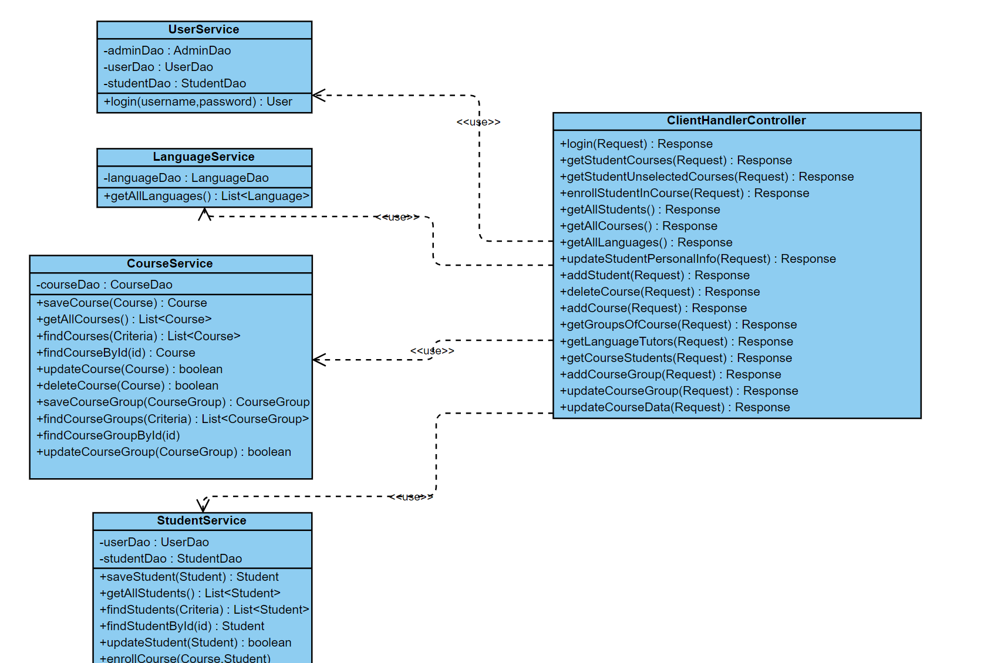

Слика 109: Контролер апликационе логике

## 3.2.3 Пројектовање апликационе логике

**Пројектовање понашања софтверског система: системске операције**

За сваку системску операцију треба направити концептуална решења која су директно повезана са логиком проблема.За сваки уговор пројектује се концептуално решење.

**Уговор УГ1:** *login*

**Операција: login**(*username, password*): signal;

**Веза са СК:** СК1

**Предуслови:** */*

**Постуслови:** *Полазник/Администратор је пријављен.*

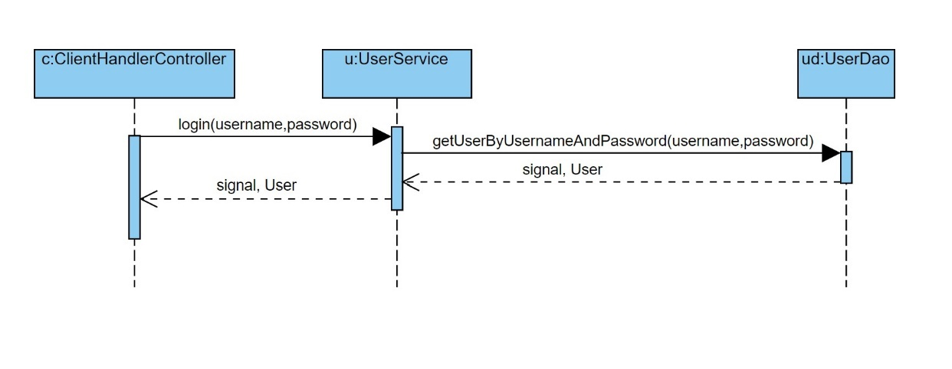

Слика 110: Дијаграм секвенци за уговор УГ1

**Уговор УГ2:** *getAllLanguages*

**Операција: getAllLanguages**(*List<Language>*): signal;

**Веза са СК:** СК2, СК3, СК4, СК9, СК10

**Предуслови:** */*

**Постуслови:** */*

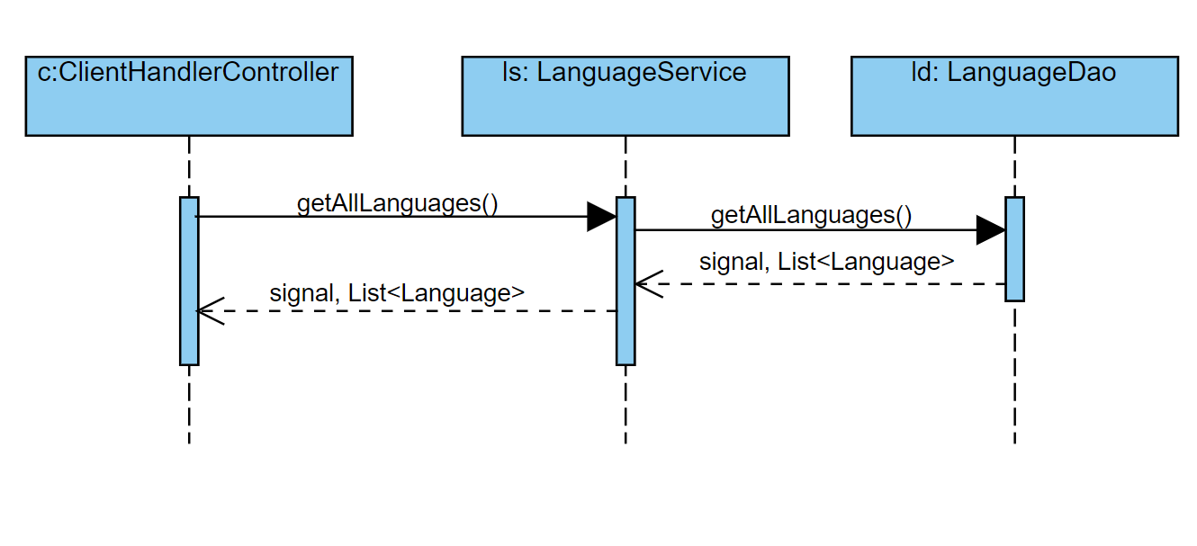

Слика 111: Дијаграм секвенци за уговор УГ1

**Уговор УГ3:** *saveCourse*

**Операција: saveCourse**(*Course*): signal;

**Веза са СК:** СК2

**Предуслови:** *Структурна и вредносна ограничења над објектом Course морају бити задовољена.*

**Постуслови:** *Подаци о курсу су запамћени.*

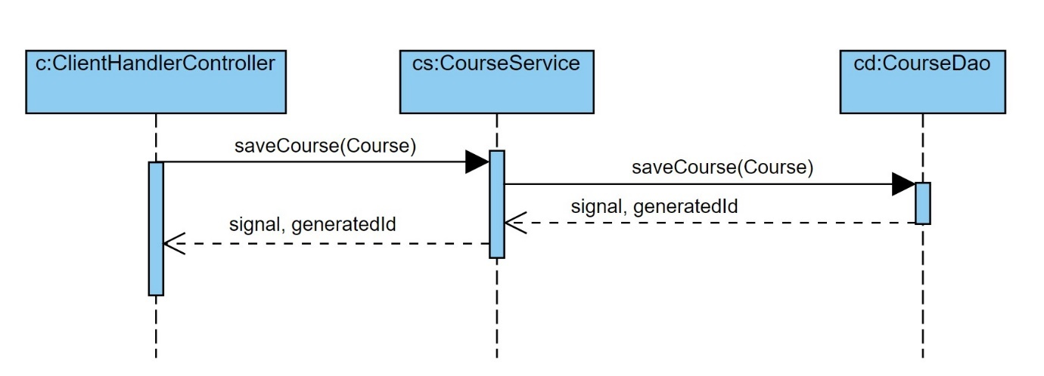

Слика 112: Дијаграм секвенци за уговор УГ3

**Уговор УГ4:** *getAllCourses*

**Операција: getAllCourses**(*List<Course>*): signal;

**Веза са СК:** СК3, СК4, СК7, СК8, СК9, СК10

**Предуслови:** */*

**Постуслови:** */*

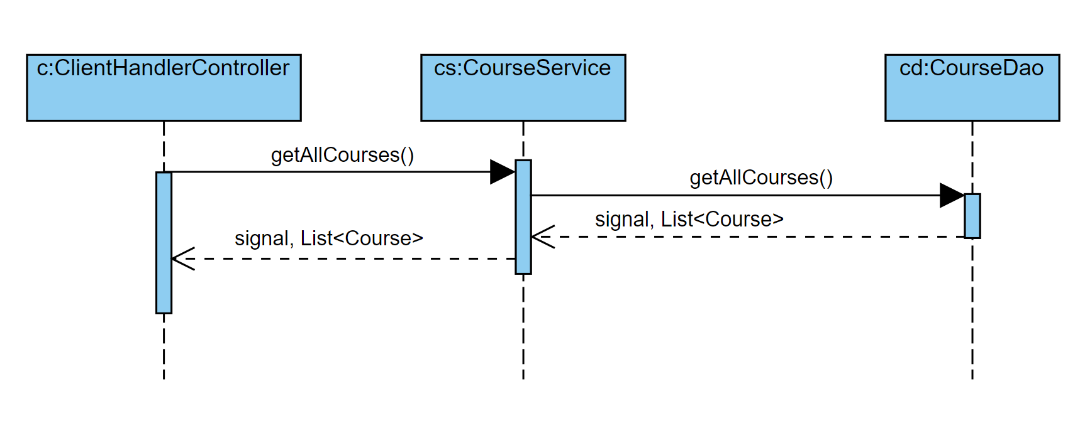

Слика 113: Дијаграм секвенци за уговор УГ4

**Уговор УГ5:** *updateCourse*

**Операција: updateCourse**(*Course*): signal;

**Веза са СК:** СК3

**Предуслови:** *Структурна и вредносна ограничења над објектом Course морају бити задовољена.*

**Постуслови:** *Измењени курс је запамћен.*

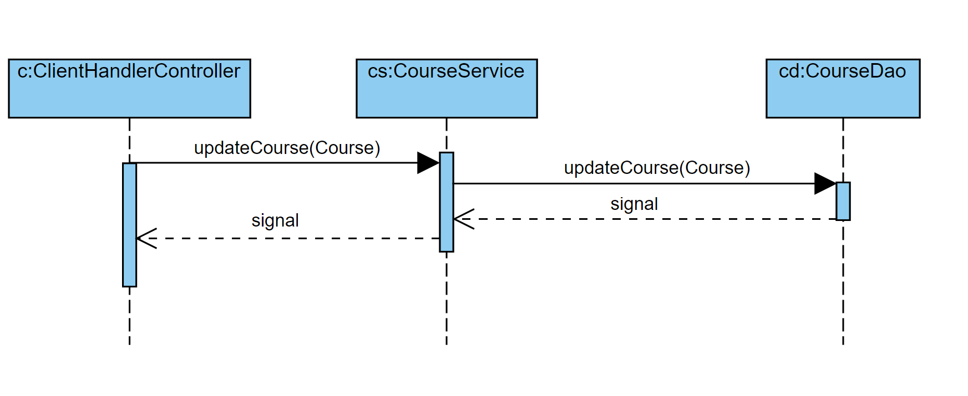

Слика 114: Дијаграм секвенци за уговор УГ5

**Уговор УГ6:** *deleteCourse*

**Операција: deleteCourse**(*Course*): signal;

**Веза са СК:** СК4

**Предуслови:** *Структурна и вредносна ограничења над објектом Course морају бити задовољена.*

**Постуслови:** *Подаци о курсу су обрисани.*

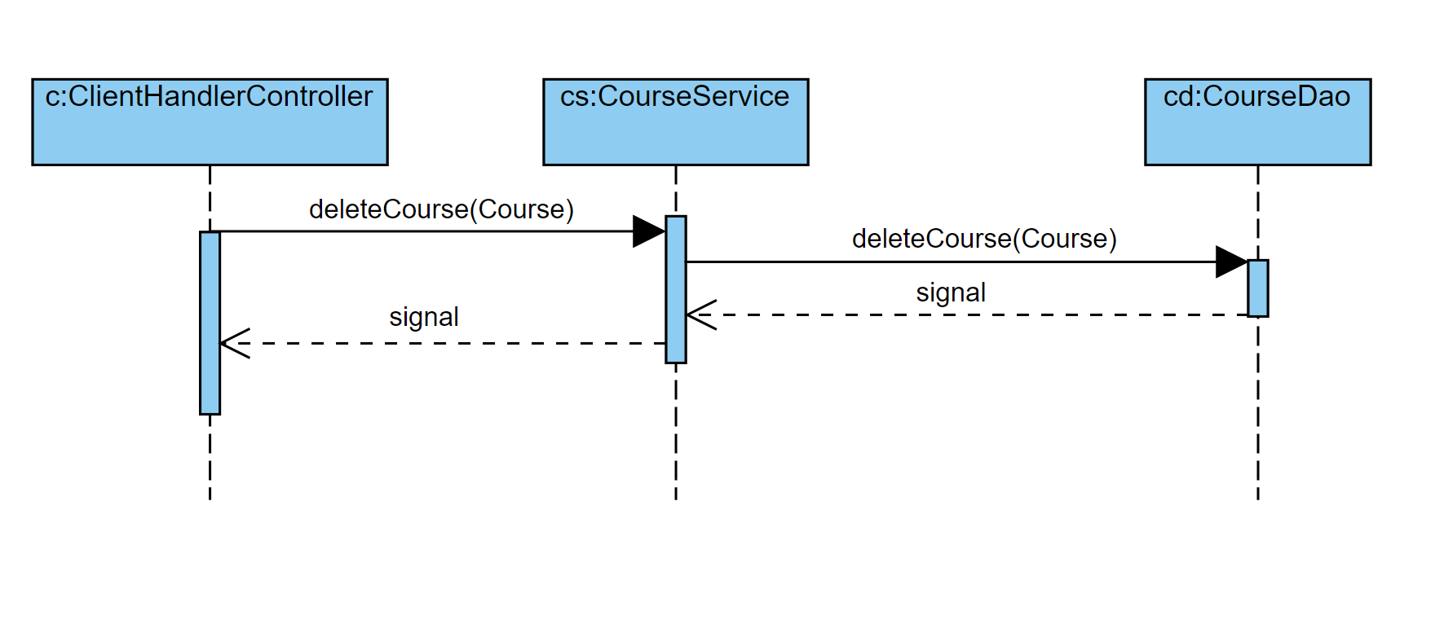

Слика 115: Дијаграм секвенци за уговор УГ6

**Уговор УГ7:** *saveStudent*

**Операција: saveStudent**(*Student*): signal;

**Веза са СК:** СК5

**Предуслови:** *Структурна и вредносна ограничења над објектом Student морају бити задовољена.*

**Постуслови:** *Подаци о студенту су запамћени.*

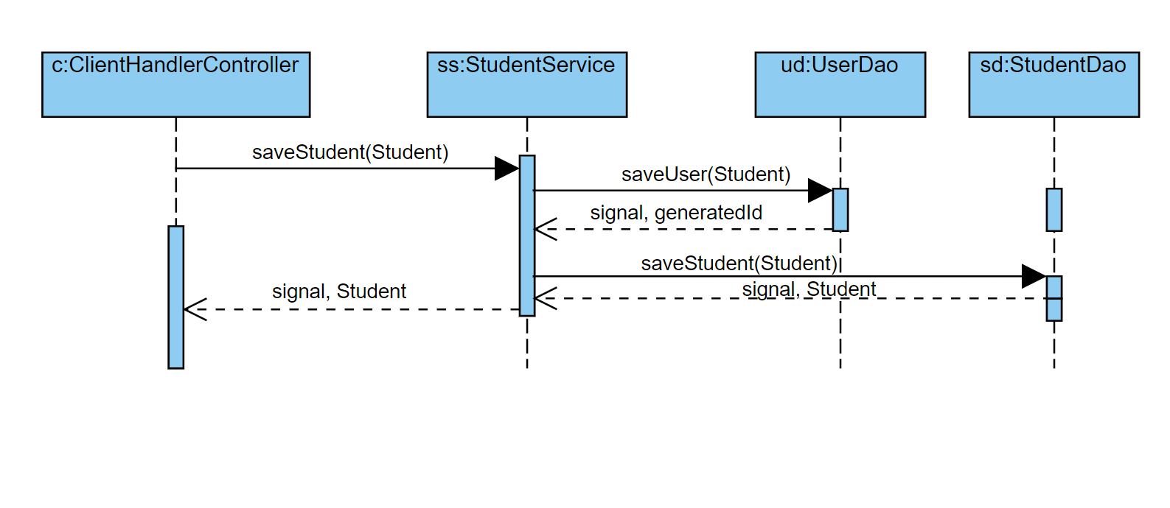

Слика 116: Дијаграм секвенци за уговор УГ7

**Уговор УГ8:** *getAllStudents*

**Операција: getAllStudents**(*List<Student>*): signal;

**Веза са СК:** СК6

**Предуслови:** */*

**Постуслови:** */*

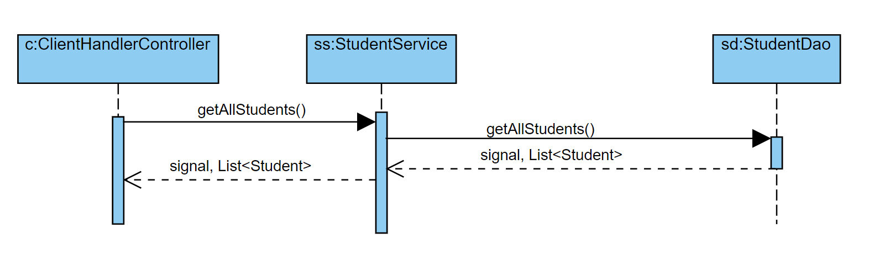

Слика 117: Дијаграм секвенци за уговор УГ8

**Уговор УГ9:** *updateStudent*

**Операција:****updateStudent**(*Student*): signal;

**Веза са СК:** СК6

**Предуслови:** *Структурна и вредносна ограничења над објектом Student морају бити задовољена.*

**Постуслови:** *Измењени студент је запамћен.*

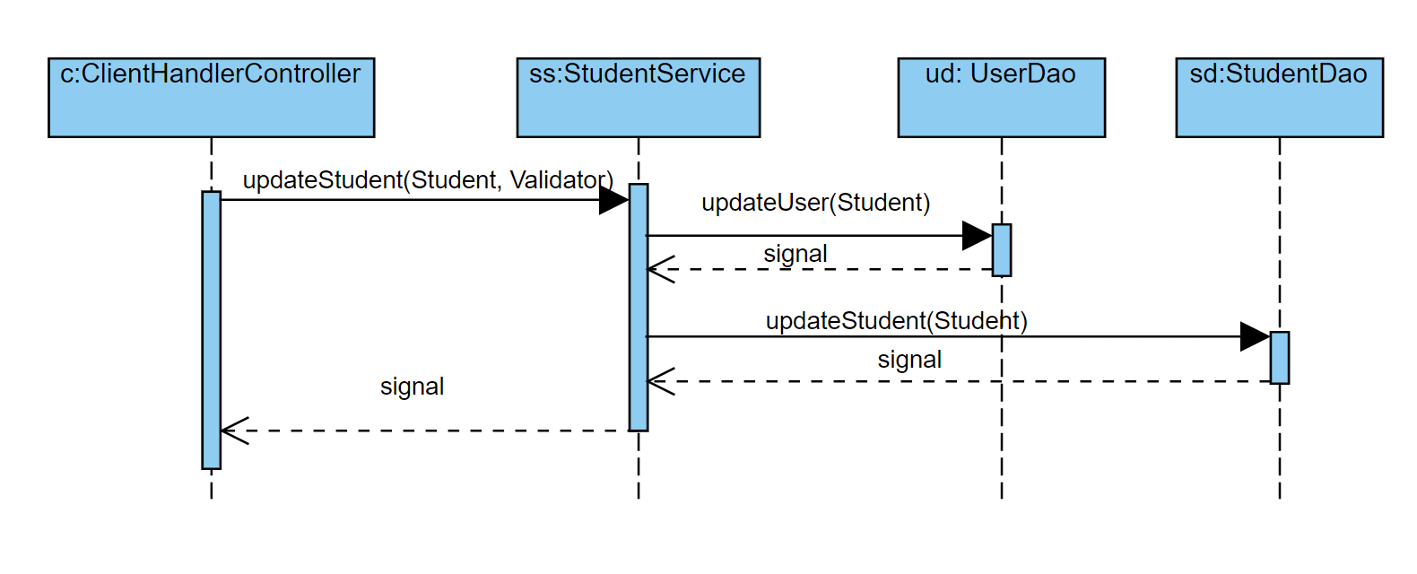

Слика 118: Дијаграм секвенци за уговор УГ9

**Уговор УГ10:** *saveCourseGroup*

**Операција: saveCourseGroup**(*CourseGroup*): signal

**Веза са СК:** СК7

**Предуслови:** *Структурна и вредносна ограничења над објектом CourseGroup морају бити задовољена.*

**Постуслови:** *Подаци о групи за слушање курса су запамћени.*

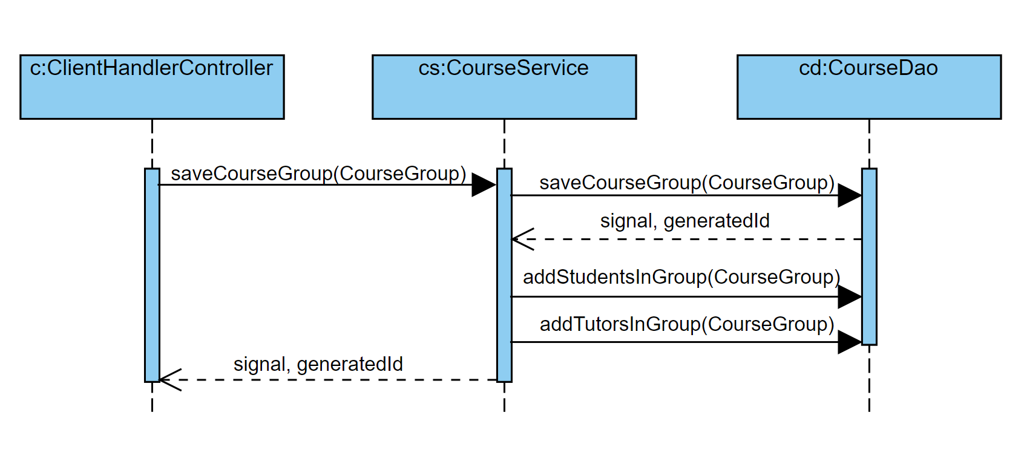

Слика 119: Дијаграм секвенци за уговор УГ10

**Уговор УГ11:** *updateCourseGroup*

**Операција: updateCourseGroup**(*CourseGroup*): signal

**Веза са СК:** СК8

**Предуслови:** *Структурна и вредносна ограничења над објектом CourseGroup морају бити задовољена.*

**Постуслови:** *Измењена група за слушање је запамћена.*

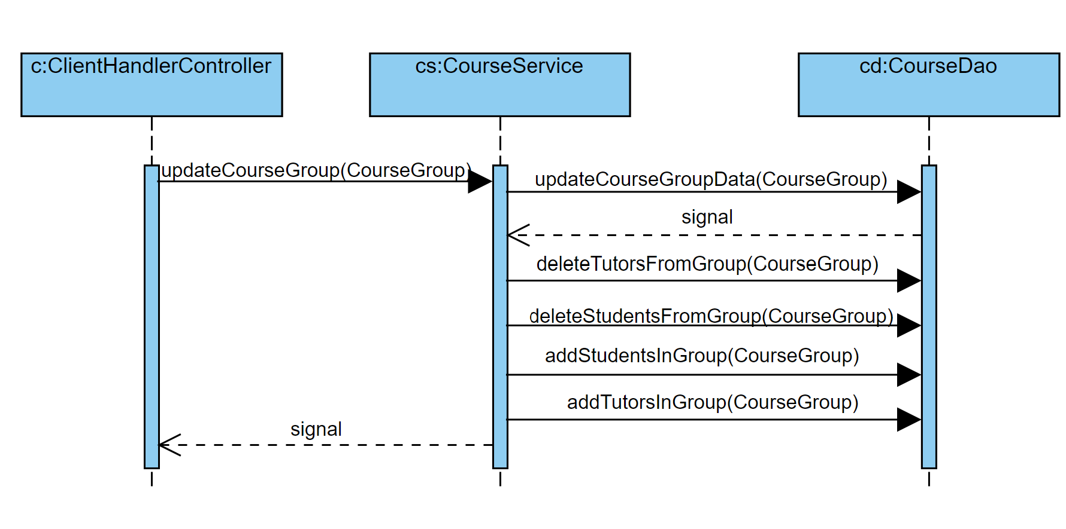

Слика 120: Дијаграм секвенци за уговор УГ11

**Уговор УГ12:** *enrollCourses*

**Операција: enrollCourses**(*Course,Student*): signal

**Веза са СК:** СК9

**Предуслови:** *Структурна и вредносна ограничења над објектом CourseGroup морају бити задовољена.*

**Постуслови:** *Измењена група за слушање је запамћена.*

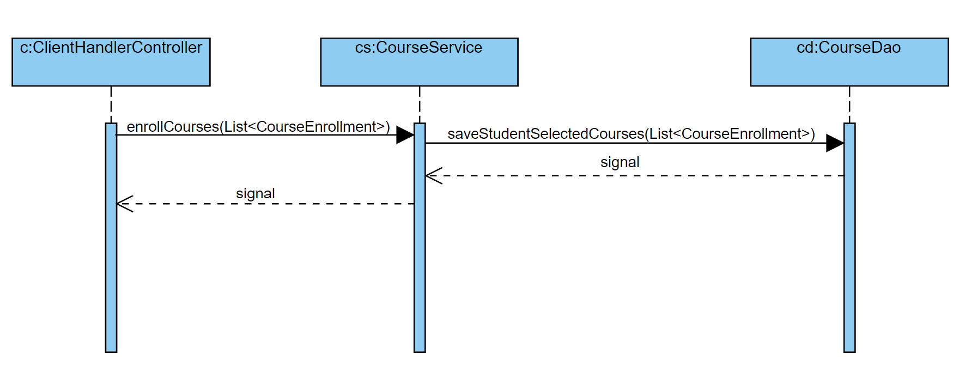

Слика 121: Дијаграм секвенци за уговор УГ12

Свака од метода Service класа задужена је за постављање конекција одговарајућим DAO објектима као и за управљање трансакцијама, њихово поништавање и потврђивање у зависности од сигнала који добијају од метода DAO објеката.

## 3.3 Пројектовање структуре софтверског система

На основу концептуалних класа направњене су софтверске класе структуре.

**

Слика 122: Концептуални модел

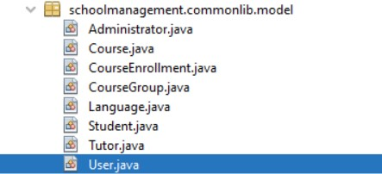

Слика 123: Доменске класе

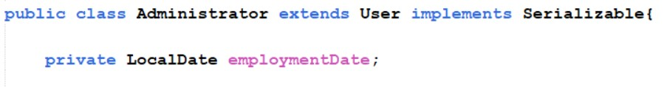

Слика 124: Доменска класа Администратор

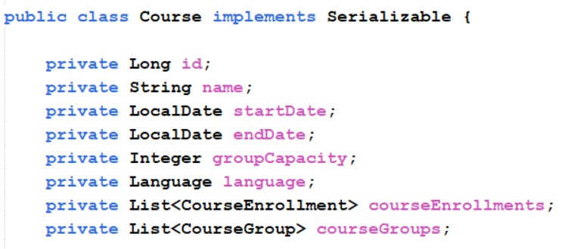

Слика 125: Доменска класа Курс

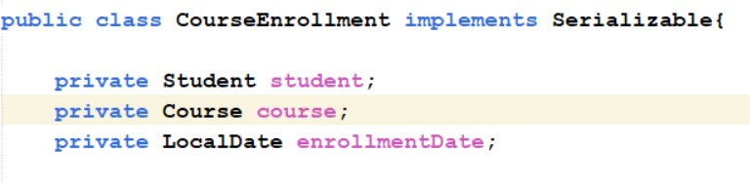

Слика 126: Доменска класа Похађање курса

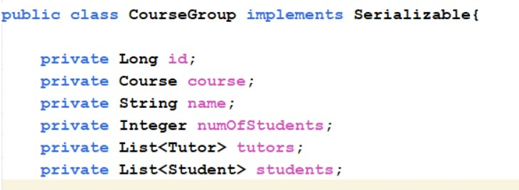

Слика 127: Доменска класа Група за слушање

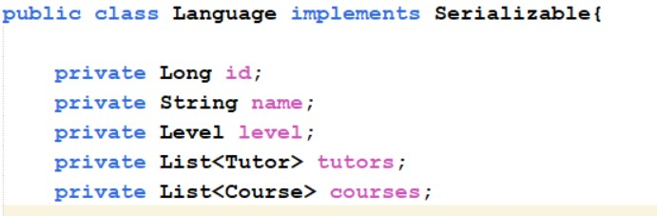

Слика 128: Доменска класа Језик

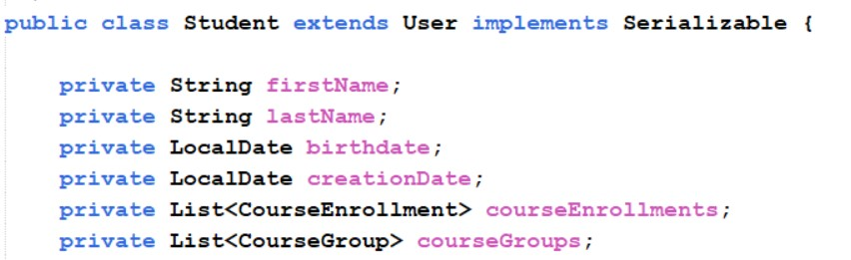

Слика 129: Доменска класа Студент

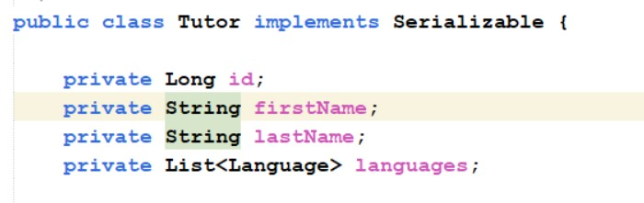

Слика 130: Доменска класа Наставник

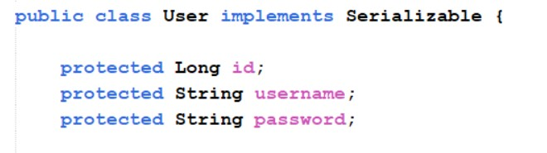

Слика 131: Доменска класа Корисник

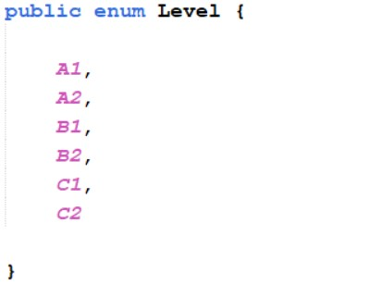

Слика 132: Енумерација Језик

## 3.4 Брокер базе података

Брокер базе података сачињен је од скупа DAO (eнгл. Data Access Object) интерфејса којима се дефинишу операције над одговарајућим табелама базе података за сваки од доменских класа у систему. Сваки интерфејс наслеђује DaoInterface за који се може рећи да специфицира неопходну методу за постављање конекције у конкретном DAO oбјекту.

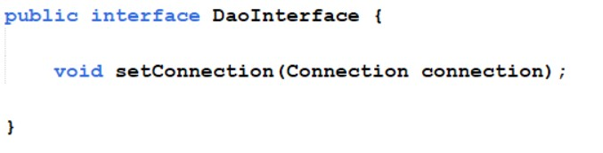

Слика 133: Интерфејс DaoInterface

Сваки од DAO интерфејса мора да наследи овај интерфејс.

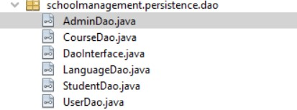

Слика 134: Списак DAO интерфејса

Конкретне имплементације ових интерфејса дате су кроз одговарајуће имплементационе класе. На овај начин постигнута је лака променљивост кода то јест могућност касније измене имплементације или начина на који складиштимо податке.

У наставку је дат преглед једног интерфејса и одговарајуће имплементације:

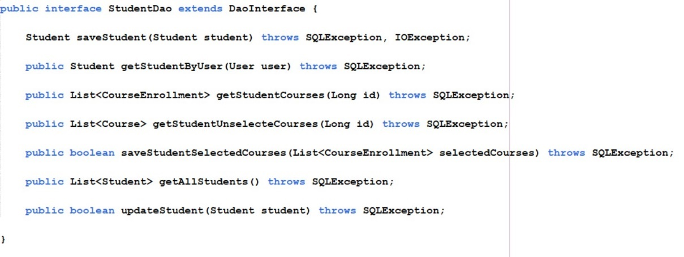

Слика 135: Приказ StudentDao интерфејса

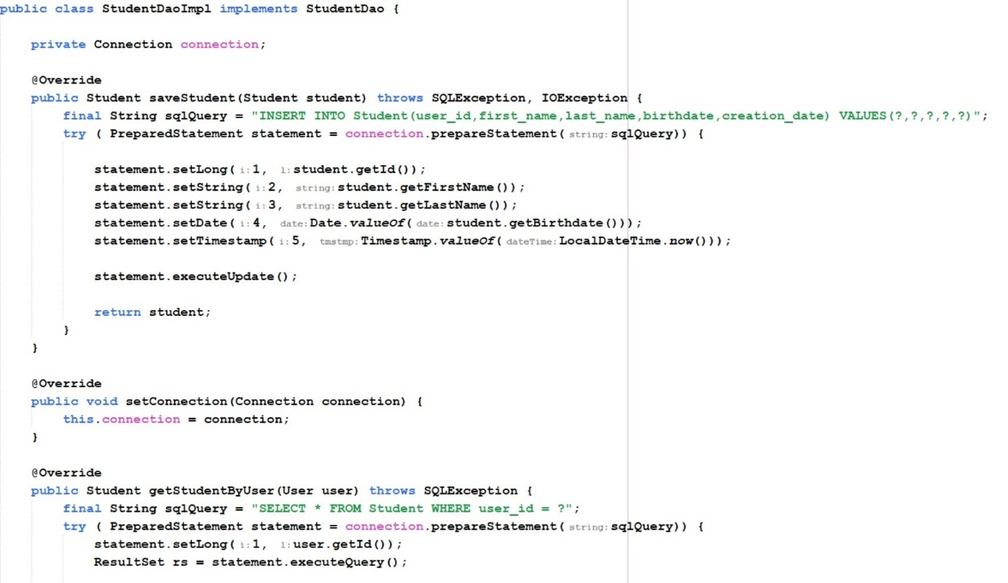

Слика 136: Приказ имплементације StudentDao интерфејса

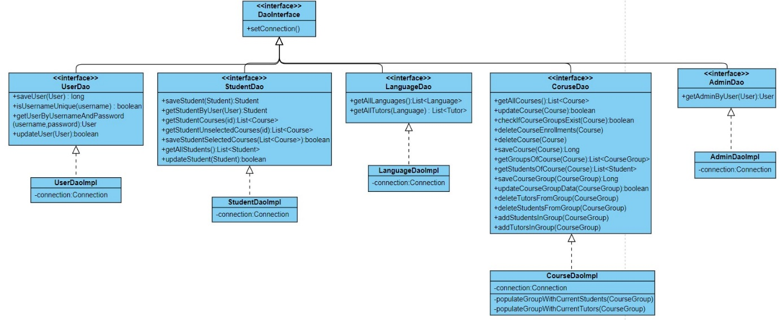

Слика 137: Брокер базе података

## 3.5 Пројектовање складишта података

На основу доменских класа софтвера пројектоване су табеле (складишта података) релационог система за управљање базом података. Систем за управљање базом података који је коришћен за потребе овог пројекта је MySQL.

Табела user

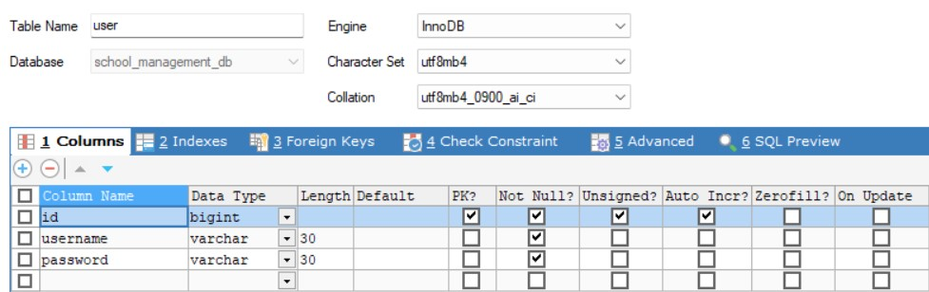

Табела administrator

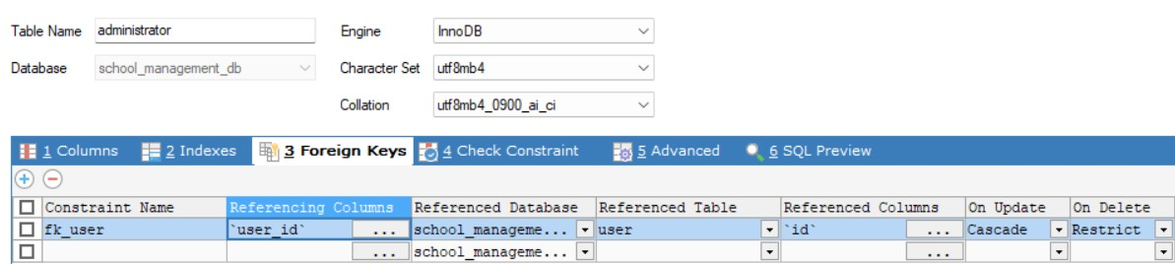

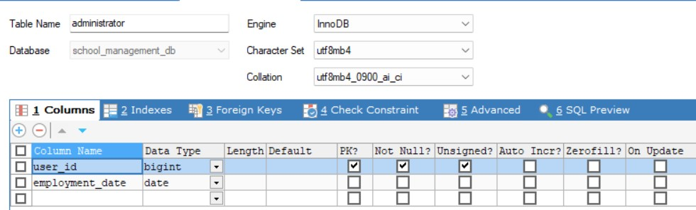

Табела student

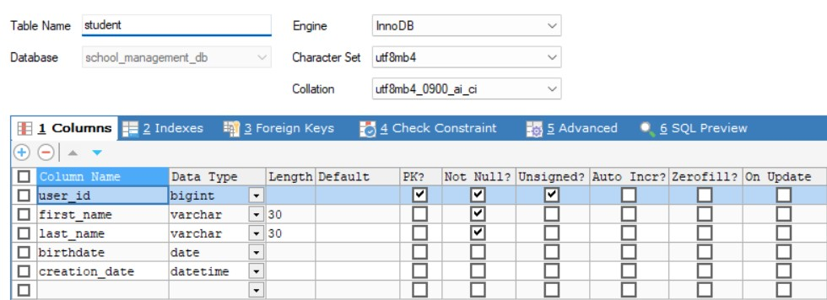

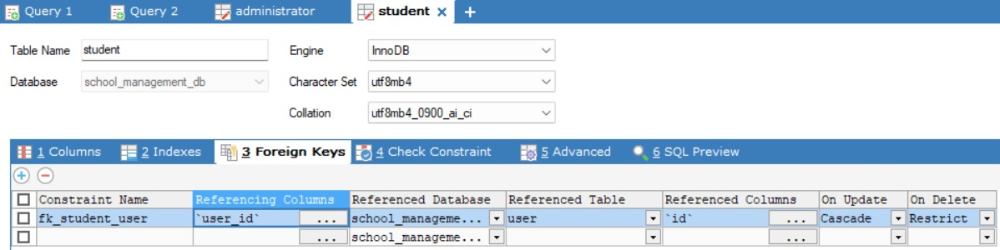

Tабела course

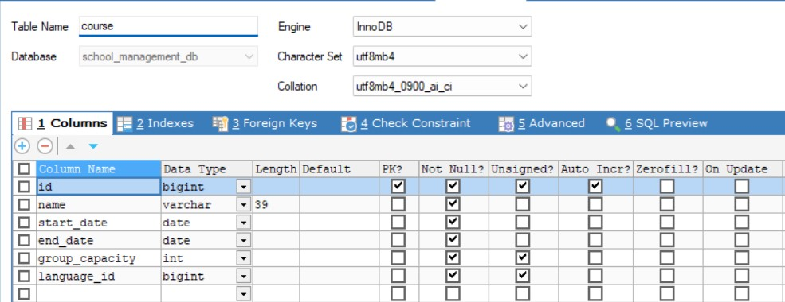

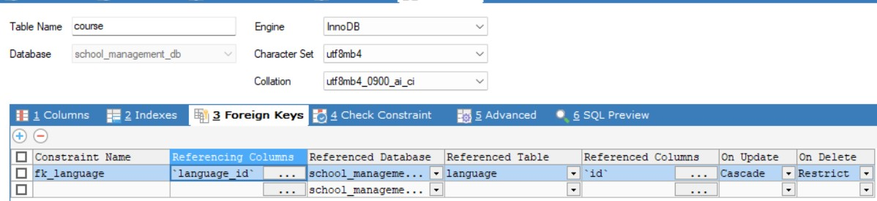

Tабела course_enrollment

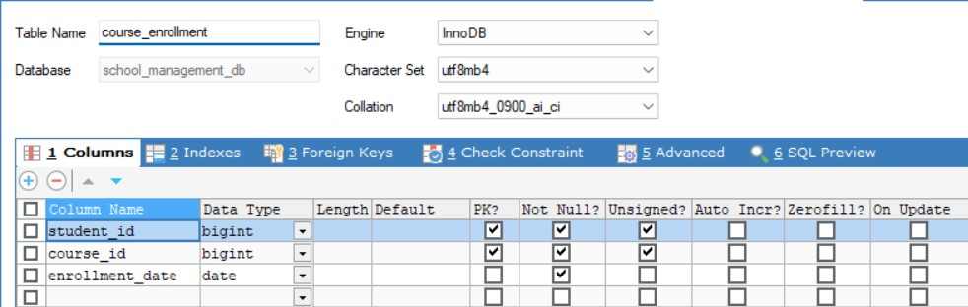

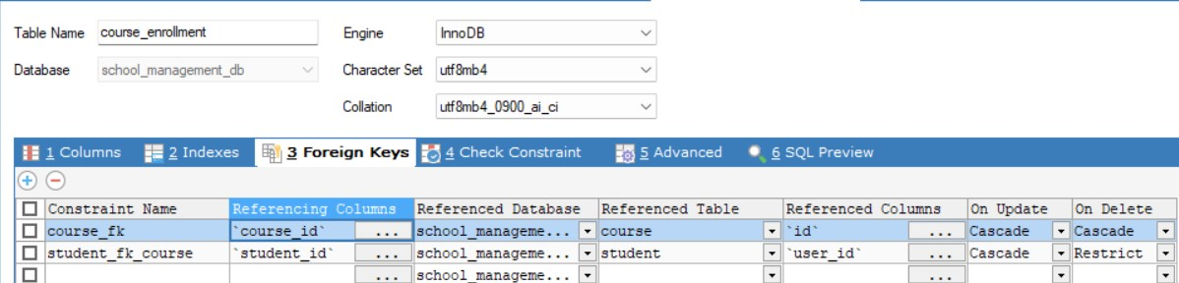

Tабела course_group

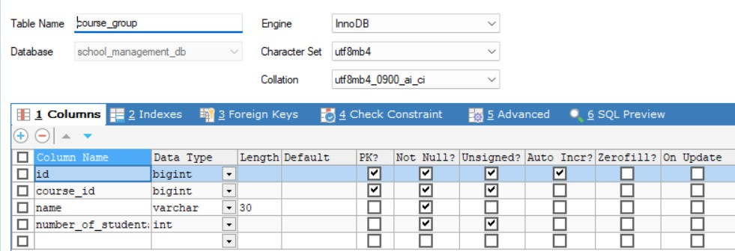

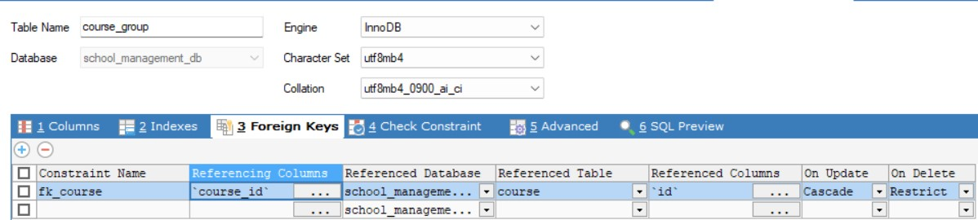

Табела group_enrollment

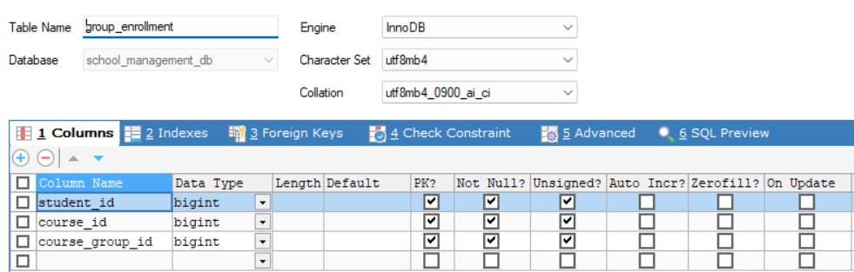

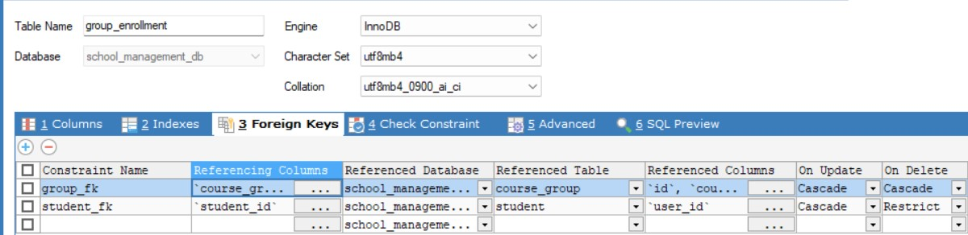

Табела language

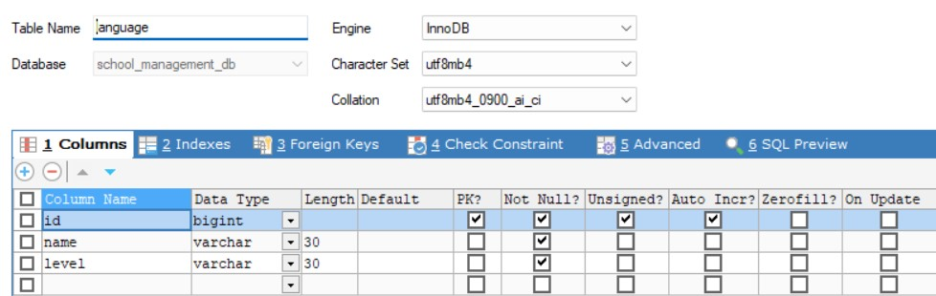

Табела language_tutor

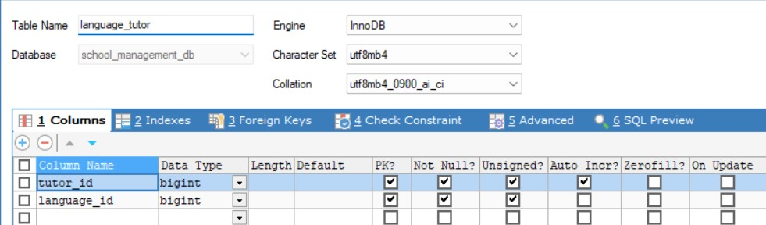

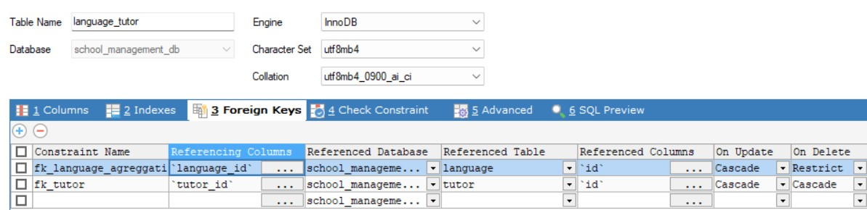

Табела tutor

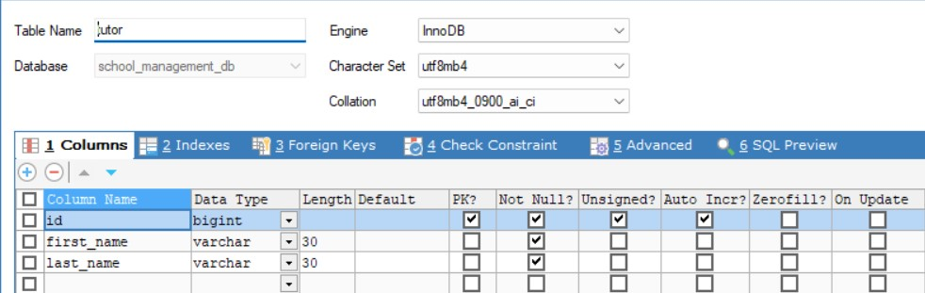

Табела tutor_assignment

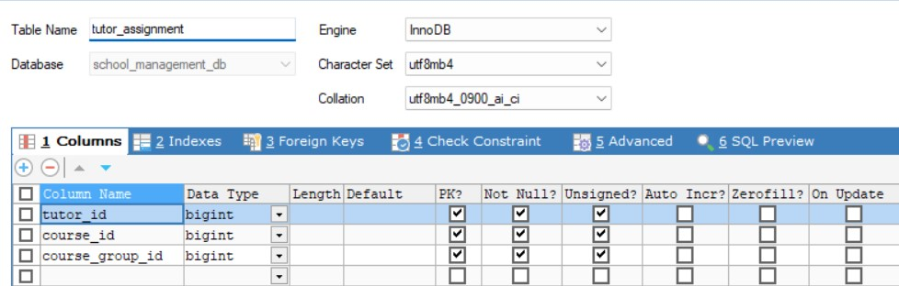

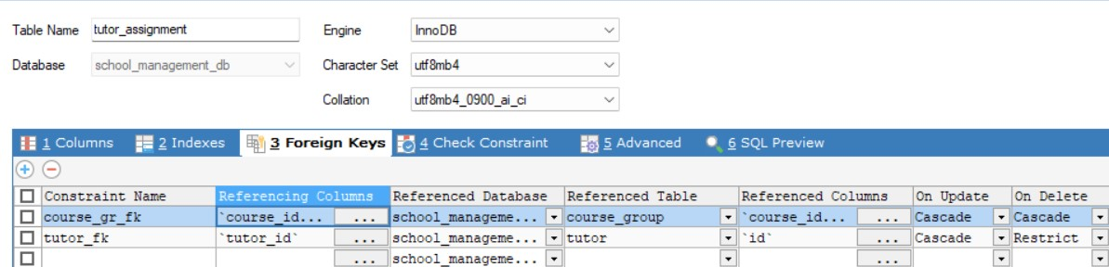

На основу претходних целина, може се саставити цела архитектура софтверског система за праћење рада школе страних језика.

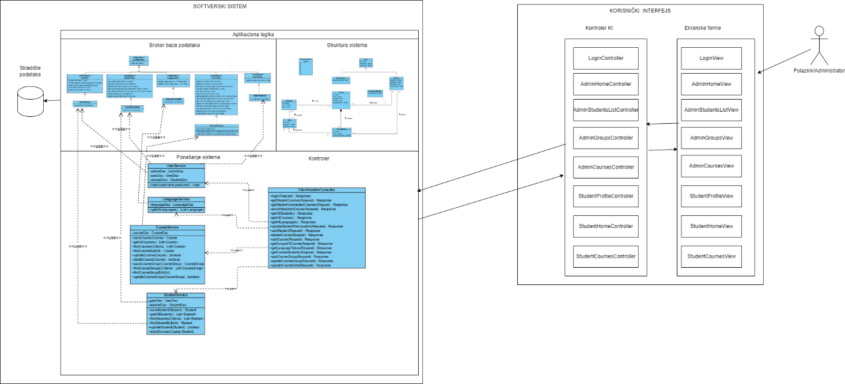

Слика 138: Коначна архитектура софтверског система

## 4. Имплементација

Софтверски систем је имплементиран као клијент-сервер апликација и у програмском језику Јава. Као развојно окружење, коришћен је „Netbeans IDE 15“ а као систем за управљање базом података MySql.

Следи приказ структуре пројекта.

**Клијентска апликација:**

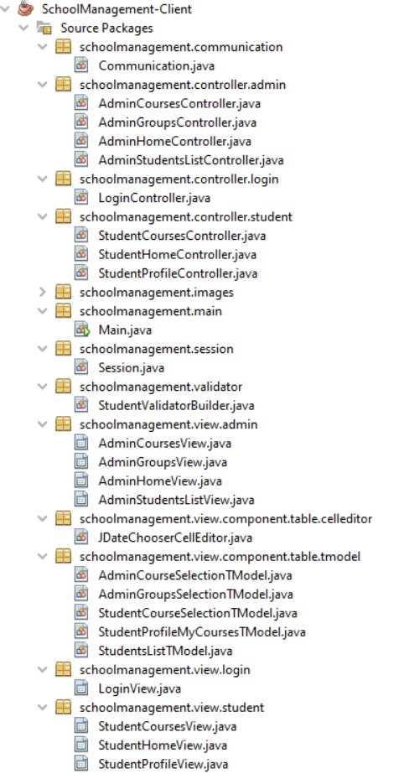

**Серверска апликација:**

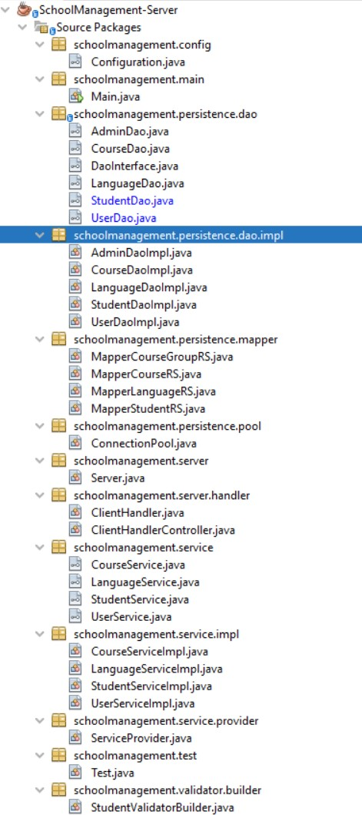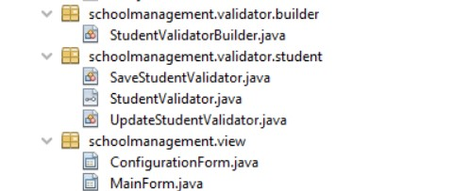

**Заједничка библиотека:**

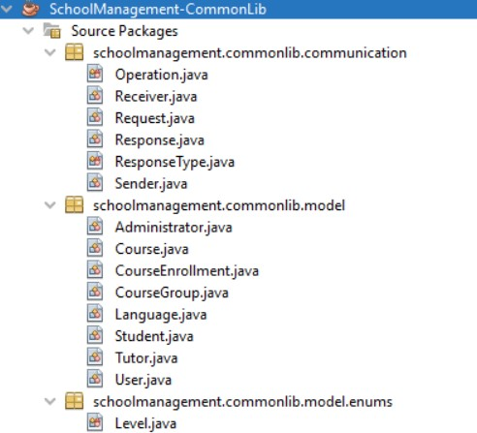

**Библиотека за валидацију података:**

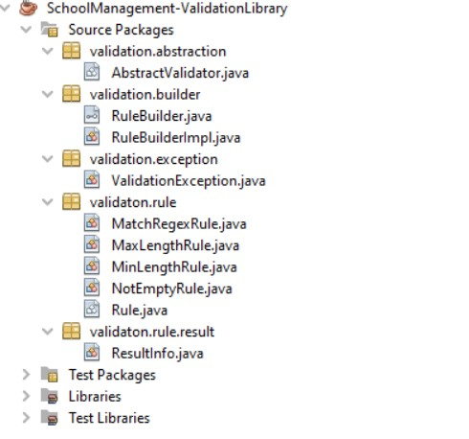

## 5. Тестирање

Сваки случај коришћења детаљно је тестиран за нормалне услове (уношењем исправних података), али такође су уношени и неисправни подаци да би се видело да ли се систем неочекивано понаша у случају када су подаци неисправни , или нису унети. Након што су неправилности уклоњене, систем је спреман за коришћење од стране крајњег корисника.

1. Под подацима се подразумевају корисничко име и лозинка
2. Подаци поред назива курса, периода одржавања и бројчаног ограничења полазника, подразумевају и изабрани језик уз ниво знања из учитане листе језика
3. Под вредностима се подразумевају ниво знања, период одржавања и језик
4. Приликом претраге и учитавања систем користи листу учитаних курсева
5. Измена подразумева поред назива и периода одржавања, и могућност измене језика и нивоа курса,
6. Под вредностима се подразумевају ниво курса, период одржавања, језик (из учитане листе језика)
7. Приликом претраге и учитавања систем користи листу учитаних курсева и листу језика
8. Под подацима се подразумевају име, презиме, датум рођења и креденцијали
9. Под вредношћу се подразумевају име, презиме, датум рођења (у формату од-до)
10. Систем приликом претраге користи учитану листу постојећих полазника
11. Подаци подразумевају назив групе, као и избор полазника и наставника за дату групу
12. Вредност подразумева избор курса коме групе припадају
13. Приликом учитавања групе, учитава се и листа полазника и наставника (они наставници који предају језик који се изучава у оквиру курса)
14. У оквиру података могуће је мењати полазнике групе на основу расположивих полазника из претходно учитане листе, назив групе и наставнике групе на основу учитане листе наставника
15. Вредност подразумева ниво курса, језик (из претходно учитане листе) и период одржавања
16. Приликом претраге користи се претходно учитана листа курсева и листа језика
17. Вредност подразумева ниво курса, језик и период одржавања
18. Приликом претраге користи се претходно учитана листа курсева и листа језика
19. Приликом измене курса, уколико се мења језик курса, неопходно је да не постоје придружене групе датом курсу
20. Приликом учитавања групе, систем ће учитати и листу полазника за дати курс и листу наставника за језик који се изучава у оквиру курса коме група припада, како би администратор могао да дода нове полазнике или наставнике приликом измене
21. Сложено вредносно ограничење - број полазника у групи не сме бити већи од дефинисаног бројчаног ограничења за курс коме група припада
22.
23. Подразумева се ограничење да група садржи искључиво полазнике за дати курс коме група припада и наставника за дати језик који се изучава у оквиру курса. Ово ограничење је реализовано апликативно.